الجمهورية الجزائرية الديمقراطية الشعبية
وزارة التعليم العالي والبحث العلمي
جامعة محمد بوضياف بالمسيلة

ميدان: العلوم الاقتصادية والتجارية وعلوم التسيير
فرع: علوم تجارية
تخصص: مالية وتجارة دولية

كلية: العلوم الاقتصادية والتجارية وعلوم التسيير
قسم: العلوم التجارية
رقم: .........

مذكرة مقدمة ضمن متطلبات نيل شهادة ماستر أكاديمي
إعداد الطالبين:
- غانم عبد الصمد مراد
- سالم علي
تحت عنوان:
دور شركات تأمين قروض الصادرات في زيادة صادرات الدول الأعضاء–دراسة حالة المؤسسة الاسلامية لتأمين الاستثمار وائتمان الصادراتICIEC-

لجنة المناقشة:

الاسم واللقب | الرتبة العلمية | الجامعة | الصفة
 |  | جامعة محمد بوضياف - المسيلة | رئيسا
د. عبد المالك هبال | أستاذ محاضر- أ - | جامعة محمد بوضياف - المسيلة | مشرفا ومقررا
 |  | جامعة محمد بوضياف - المسيلة | مناقشا

السنة الجامعية : 2021-2022



أولا وقبل كل شيء الشكر الجزبل للاستاذ المشرف
الذي وجهنا وساعدنا في انجاز هذا العمل ....
ونشكر أيضا جميع الأساتذة الذين درسونا خلال
أطوار التعليم العالي.....
كما لاننسى شكر إدارة قسم العلوم التجارية وكلية
العلوم الاقتصادية والتجارية وعلوم التسيير .
سالم وغانم
شكر وتقدير


الحمد لله رب العالمين والصلاة والسلام على خاتم الأنبياء والمرسلين
أهدي هذا العمل المتواضع:
- إلى من قال فيهما الله عز وجل " وقضى ربك ألا تعبدوا إلا إياه وبالوالدين إحسانا " فهما من أنارا لي طريق المستقبل وعلماني حب الحياة وحب العمل والاجتهاد والداي العزيزين أدامهما الله فوق رأسي، إليهما أهدي هذا النجاح لكي ادخل على قلبيهما شيئا من السعادة.
- اهداء خاص الى روح جدتي الزهرة التي كانت مثالا في الكفاح والتعلم –رحمها الله رحة واسعة-
- إلى أكبر سند لي في هذه الحياة زوجتي قرة عيني
- إلى إخوتي الأفاضل وأخواتي الفضليات فهم من شاركوني كل حلو ومر في هذه السنوات.
- إلى من كانوا عونا لي في كل احتياجاتي أصدقائي الأعزاء فبهم اكتملت مسيرتي.
- إلى زملائي الذين كانوا قريبين مني في مسيرتي الجامعية.
- إلى كل العائلة باسم صلة الرحم وإلى كل من يكن لي المحبة والاحترام.
غانم عبد الصمد مراد
إهداء

إهداء

بسم الله و الحمد لله و الصلاة و السلام على رسول الله و على آله و صحبة و التابعين لهم باحسان الى يوم الدين اما بعد:
أهدي هذا العمل :

- إلى الوالدين العزيزين اطال الله في اعمارهما.
- الى الاخوة و الاخوات و ابنائهم.
- إلى كل العائلة الكبيرة والاهل من قريب او بعيد.
- إلى كل الاصدقاء و الزملاء.
- إلى كل الاساتذة و المعليمين الذين قدموا لنا النصح و الارشاد.
- إلى كل من سعتهم ذاكرتي و لم تسعهم مذكرتي.
سالم علي
فهرس المحتويات | الصفحة
شكر و تقدير | -
إهداء | -
فهرس المحتويات | i-iii
فهرس الجداول و الأشكال | IV
فهرس الملاحق | IV
مقدمة عامة | أ – ث
الفصل الأول: الإطار النظري لتأمين قروض الصادرات | 1
مقدمة الفصل | 2
المبحث الأول: مدخل الى التأمين | 3
المطلب الأول: مفهوم و أنواع التأمين | 3
المطلب الثاني: أطراف و عناصر عقد التأمين | 5
المطلب الثالث: مبادئ و خصائص عقد التأمين | 7
المطلب الرابع: اجراءات عقد التأمين | 11
المبحث الثاني: قروض الصادرات | 11
المطلب الأول: قرض المورد | 11
المطلب الثاني: قرض المشتري | 13
المطلب الثالث: القرض الجزافي الدولي | 15
المطلب الرابع: القرض الايجاري الدولي | 16
المبحث الثالث: تأمين قروض الصادرات | 18
المطلب الأول: تطور فكرة تامين قروض الصادرات و اسباب ظهورها | 18
المطلب الثاني: مفهوم و أهمية تأمين قروض الصادرات | 19
المطلب الثالث: انواع و وظائف تأمين قروض الصادرات | 21
المطلب الرابع: مزايا و عيوب قروض الصادرات | 22
الفصل الثاني: الاطار النظري لشركات لتامين قروض الصادرات | 24
مقدمة الفصل | 25
المبحث الأول: ماهية شركات تأمين قروض الصادرات | 26
المطلب الأول: مفهوم و اهمية شركات التأمين على قروض الصادرات | 26
المطلب الثاني: أشكال شركات تأمين قروض الصادرات | 27
المطلب الثالث: منتجات شركات تأمين قروض الصادرات | 28
المبحث الثاني: إدارة مخاطر التأمين على قروض الصادرات | 33
المطلب الأول: إدارة شركات تامين قروض الصادرات للخطر قبل تحققه | 33
المطلب الثاني: إدارة شركات تامين قروض الصادرات للخطر بعد تحققه | 38
المطلب الثالث: إدارة شركات تامين قروض الصادرات للخطر بطرق مالية متخصصة | 40
المبحث الثالث: عرض بعض شركات تأمين قروض الصادرات | 41
المطلب الأول: الشركة الجزائرية لتأمين و ضمان الصادرات CAGEX | 41
المطلب الثاني: المؤسسة العربية لضمان الاستثمار و ائتمان الصادرات DHAMAN | 45
المطلب الثالث: الشركة الفرنسية لتامين التجارة الخارجية COFACE | 51
الفصل الثالث: المؤسسة الاسلامية لتأمين الاستثمار و ائتمان الصادرات- دراسة حالة- | 54
مقدمة الفصل | 55
المبحث الاول: تقديم المؤسسة الاسلامية لتأمين الاستثمار و ائتمان الصادرات | 56
المطلب الاول: النشأة، التعريف و اهداف المؤسسة | 56
المطلب الثاني: الدول الاعضاء و نسب مساهمتهم في المؤسسة | 56
المطلب الثالث: لمحة سريعة عن المؤسسة و شركائها | 58
المطلب الرابع: الهيكل التنظيمي للمؤسسة | 59
المطلب الخامس:المؤسسة الاسلامية سياساتها، منتجاتها و عملاؤها | 61
المبحث الثاني: انشطة المؤسسة الاسلامية لتأمين الاستثمار و ائتمان الصادرات | 64
المطلب الاول: أعمال التصدير والتجارة الخارجية بتسهيل من المؤسسة الاسلامية لتأمين الاستثمار و ائتمان الصادرات للدول الأعضاء | 64
المطلب الثاني: الأنشطة المؤمن عليها من طرف المؤسسة الاسلامية لتأمين الاستثمار و ائتمان الصادرات | 68
الخاتمة | 74

قائمة الجداول
الرقم | عنوان الجدول | الصفحة
01 | المساهمين في أرس مال الشركة الجزائرية لتأمين وضمان الصادرات | 41
02 | مساهمات الدول الأعضاء في راس المال المؤسسة العربية | 45
03 | نسب مساهمة الدول الاعضاء في راس مال المؤسسة الاسلامية | 57
04 | شركاء المؤسسة الاسلامية لتأمين الاستثمار و ائتمان الصادرات | 59
05 | تطور مساهمة المؤسسة الاسلامية في تسهيل التجارة الخارجية | 68
06 | إجمـالي الأعمـال المـؤمن عليهـا مـن طـرف المؤسسـة الإسـلامية | 68
07 | إجمـالي الالتزامات الجديدة مـن طـرف المؤسسـة الإسـلامية | 69
08 | إجمالي التعرض للمخاطر من طرف المؤسسة الاسلامية | 70
09 | أقسـاط التـأمين للمؤسسـة الإســلامية | 71
قائمة الأشكال
الرقم | عنوان الشكل | الصفحة
01 | مراحل سير عملية قرض المورد | 12
02 | عملية سير قرض المشتري | 14
03 | عملية سير التمويل الجزافي | 16
04 | عملية سير القرض الايجاري الدولي | 17
05 | الهيكل التنظيمي للمؤسسة العربية | 48
06 | الهيكل الوظيفي للمؤسسة الاسلامية | 60
07 | أعمال التصدير بتسهيل من المؤسسة سنة 2017 | 64
08 | أعمال التصدير بتسهيل من المؤسسة سنة 2018 | 65
09 | أعمال التصدير بتسهيل من المؤسسة سنة 2019 | 66
10 | أعمال التصدير بتسهيل من المؤسسة سنة 2020 | 67

قائمة الملاحق
الرقم | المحتوى | الصفحة
01 | بوليصة عملية محددة(STP) form C20 | 81

مقدمة عامة

مقــــــــــــــدمة عــــــــــــــــــــامة
يشهد عالمنا المعاصر الكثير من التحولات و التطورات السريعة في جميع مفاصل الاقتصاد العالمي، و باعتبار عمليات التبادل التجاري جزءا اساسيا من الاقتصاد الدولي لجميع دول العالم، برزت العديد من الافكار و وجهات النظر و تطورت مع مرور الزمن لإيجاد افضل الطرق و الوسائل لتعزيز التجارة الخارجية بين الدول، فكان لابد من توفير ضمانات للدفع و التسديد لحماية و تعزيز الثقة بين المصدرين و المستوردين، الامر الذي من شأنه زيادة صادرات الدول.
و هنا اصبح خلق شركات تأمين قروض الصادرات امرا ملحا و ضروريا لتقديم خدمات تأمينية، حيث تقوم هذه الشركات بإنتاج عقود تامين قروض الصادرات التي يقوم الاطراف المعنيون بإبرامها وفق عناصر محددة مسبقا، وهذا بغرض التخفيف من الاخطار المحتملة التي يخشاها كل من المصدرين و المستوردين على حد سواء من جهة، و من جهة اخرى تستفيد هذه الشركات بالحصول على مقابل مالي جراء هذه الخدمات.
ظهرت منذ ما يقارب عقدين من الزمن المؤسسة الاسلامية لتأمين الاستثمار و ائتمان الصادرات كشركة اقليمية تقدم خدماتها في تامين الاستثمار و قروض الصادرات للدول الاعضاء، و التي بدورها تتميز عن غيرها من شركات تامين قروض الصادرات بتوفير خدمات تتوافق مع احكام الشريعة الاسلامية مثل صيغ التكافل، و هذا لتسهيل صادرات لدول الاعضاء من خلال التامين عليها من جهة، و من جهة اخرى لتحقيق ارباح لمصلحة المؤسسة الاسلامية لتأمين الاستثمار و ائتمان الصادرات لاستمراريتها و تطورها.
أولا- الإشكالية الرئيسية:
بناء على ما سبق سنحاول الإجابة على الإشكالية التالية:
هل للمؤسسة الاسلامية لتامين الاستثمار و ائتمان الصادرات دور فعال في سوق ائتمان الصادرات في منطقة الدول العربية و الاسلامية؟ و هل انعكس ذلك على صادرات الدول الاعضاء؟
وعليه نقوم بطرح الأسئلة الفرعية التالية:
- ما هي الانشطة الرئيسية التي تغطيها المؤسسة الاسلامية لتامين و ائتمان الصادرات؟
- هل هناك زيادات في صادرات الدول الاعضاءفي المؤسسة الاسلامية لتامين الاستثمار و ائتمان الصادرات؟
- هل تعتبر مساهمة المؤسسة الاسلامية لتامين الاستثمار وائتمان الصادرات في سوق تامين قروض الصادرات جد معتبرة للدول العربية و الاسلامية؟

ثانيا- فرضيات الدراسة:
للإجابة على التساؤلات السابقة الذكر اعتمدنا الفرضيات التالية:
الفرضية الرئيسية:
دور المؤسسة الاسلامية لتامين الاستثمار وائتمان الصادرات في حماية عمليات الاستيراد و التصدير ضد المخاطر المحتملة الخاصة بالمصدرين و المستوردين من الدول الأعضاء اضافة الى زيادة حجم التبادل التجاري البيني للدو الاعضاء.
الفرضيات الفرعية:
- توفر المؤسسة الاسلامية المؤسسة الاسلامية لتامين الاستثمار وائتمان الصادرات خدمات الضمان ضد المخاطر التجارية و غير التجارية للاستثمارات و المخاطر التجارية و غير التجارية لائتمان الصادرات؛
- هناك زيادات معتبرة سنويا في صادرات الدول الاعضاء في المؤسسة الاسلامية لتامين الاستثمار وائتمان الصادرات نتيجة التسهيلات المقدمة منها؛
- هناك مساهمة مقبولة من طرف المؤسسة الاسلامية لتامين الاستثمار وائتمان الصادرات في تامين قروض الصادرات في منطقة الدول العربية و الاسلامية التي تغطيها.
ثالثا- أهمية الدراسة:
تكمن أهمية هذه الدراسة فيما يلي:
- الربط بين مصطلحي التامين و طرق تمويل ائتمان الصادرات؛
- اهمية شركات تامين قروض الصادرات في حماية المصدرين و المستوردين؛
- الدور الذي تلعبه المؤسسة الاسلامية لتامين الاستثمار وائتمان الصادرات في مجال التأمين الدولي، باعتبارها مؤسسة إقليمية تشمل الدول الأعضاء إضافة إلى تعاملها الواسع دوليا وامتلاكها تصنيفا جيدا في مجال التأمين؛
- ارتباط الدراسة بالواقع الاقتصادي الجزائري، باعتبار الجزائر دولة عضو في المؤسسة الاسلامية لتامين الاستثمار وائتمان الصادرات.
رابعا- أهداف الدراسة:
تهدف الدراسة إلى توضيح ما يلي:
- التعرف على قطاع تأمين ائتمان الصادرات كونه يعد قطاعا حساسا ورئيسيا في المجال التجاري الدولي وفي الاقتصاد بصفة عامة؛
- التعرف على شركات تامين قروض الصادرات و المنتجات التي تقدمها و طرق إدارة المخاطر فيها؛
- التعريف بالمؤسسة الاسلامية لتامين الاستثمار وائتمان الصادرات وعمليات التأمين التي توفرها؛
- استخلاص الدور الذي تلعبه المؤسسة الاسلامية لتامين الاستثمار وائتمان الصادرات في مساهمتها في زيادة الصادرات و تمويلها عن طريق عمليات التأمين.
خامسا- أسباب اختيار الموضوع:
- الميل الشخصي للمواضيع المتعلقة بالتجارة الخارجية و المالية و التامين؛
- قلة الدراسات التي تناولت موضوع البحث؛
- زيادة المعرفة العلمية الخاصة بهذا الموضوع وإثرائها بعمل جديد يدعم الأعمال السابقة؛
- متابعة آخر التطورات في مجال تأمين قروض الصادرات في منطقة الدول العربية و الاسلامية.
سادسا- منهج الدراسة:
انطلاقا من طبيعة الموضوع الذي نحن بصدد معالجته، وللإجابة على الإشكالية المطروحة، فإننا سوف نعتمد في دراستنا على استخدام كل من:
1-المنهج الوصفي: اعتمد المنهج الوصفي لوصف وتعريف مصطلحات التامين و عرض انواع قروض الصادرات ثم استخلاص تأمين قروض الصادرات، إضافة إلى ذلك تم التطرق إلى شركات تامين قروض الصادرات و كيفية ادارة المخاطر فيها؛
2-المنهج الوصفي و المنهج التحليلي: اتبعنا المنهج الوصفي لتقديم المؤسسة الاسلامية لتامين الاستثمار وائتمان الصادرات بغرض و عملائها و شركائها و منتجاتها، ثم تم اتبعنا المنهج التحليلي للتحليل والاستقراء من المعطيات والإحصائيات الخاصة بالمؤسسة المدروسة.

سابعا- حدود الدراسة:
تم إنجاز هذه الدراسة ضمن الحدود التالية:
1- الحد المكاني: دراستنا في هذا الموضوع كانت ضمن إقليم الدول الاعضاء في المؤسسة؛
2- الحد الزماني: تمتد فترة الدراسة لهذا الموضوع ما بين 2016 و 2020.
ثامنا- هيكل البحث:
للإجابة على هيكل البحث تم تقسيم هذا البحث إلى ثلاثة فصول بالإضافة إلى المقدمة والخاتمة.
تناولنا في الفصل الاول الإطار النظري لتأمين تمويل قروض الصادرات، وقسم إلى ثلاث مباحث حيث كان المبحث الأول يتعلق مفهوم التامين أما المبحث الثاني فاهتم بقروض الصادرات، فيما تطرق المبحث الثالث مفهوم قروض الصادرات.
و خصصنا الفصل الثاني لاستعراض الاطار النظري لشركات تامين الصادرات الذي قسم الى ثلاث مباحث حيث كان المبحث الاول يتعلق بمفهوم شركات تامين قروض الصادرات، اما المبحث الثاني كان حول ادارة مخاطر شركات تامين قروض الصادرات، اما الثالث فكان عرض بعض شركات تامين قروض الصادرات.
اما الفصل الثالث تطرقنا فيه دراسة تطبيقية على المؤسسة الاسلامية لتامين الاستثمار وائتمان الصادرات، وتكون هذا الفصل من مبحثين فكان المبحث الأول يتعلق بتقديم بالمؤسسة الاسلامية لتامين الاستثمار و ائتمان الصادرات، والثاني احتوى على أنشطة المؤسسة في الفترة ما بين 2016-2020.

الفصل الأول: الإطار النظري لتأمين قروض الصادرات

مقدمة الفصل الاول
يعتبر قطاع التامين من بين اهم القطاعات التي لها دور فعال في زيادة حجم النشاط الاقتصادي في جميع دول العالم، و هذا يكون من خلال تغطية المخاطر التي قد يتعرض لها الاشخاص او ممتلكاتهم داخل او خارج اي بلد، حيث يتم عقد التامين بين الاطراف الذين يتفقون فيما بينهم على عناصر و اجراءات قانونية محددة.
ان استعمال قروض الصادرات في تمويل الصفقات الخاصة بتبادل السلع و الخدمات بين مصدر في بلد معين و مستورد في بلد اخر يهدف الى تسهيل و توسيع حجم التجارة الخارجية بين الدول، و توفير الوسائل و الادوات اللازمة و المناسبة حسب الظروف السائدة.
ان وجود خدمات تأمينية لقروض الصادرات من شأنه توفير و تشجيع التمويل اللازم للصفقات التجارية و غير التجارية بين المصدرين و المستوردين في مختلف دول العالم، بحث يؤدي ذلك الى التقليل من المخاطر المحتملة، بالإضافة الى فتح اسواق جديدة و استقطابها من خلال تسويق و ترويج مختلف هذه الخدمات.

المبحث الاول: مدخل الى التأمين
تنحصر فكرة التامين في التحوط للمستقبل من خلال اتخاذ تدابير و من شانها التخفيف او تجنب الاخطار المحتملة الوقوع، و في حال وقوع او تحقق الاخطار التي ينجر عليها خسائر مادية او بشرية يحصل المؤمن له على تعويضات من طرف المؤمن وفق ما نص عليه الاتفاق مسبقا في عقد التامين.
المطلب الاول: مفهوم و وظائف التأمين
اولا: مفهوم التأمين
لا يوجد تعريف موحد للتامين فمثلا يعرفه الخبراء في العصر الحديث كما يلي:
يعرف "عادل عبد الحميد عز" التأمين على أنه: "يهدف بصفة أساسية إلى حماية الأفراد والهيئات من الخسائر المادية الناشئة عن تحقق الأخطار محتملة الحدوث، والتي يمكن أن تقع مستقبلا، وتسبب خسائر يمكن قياسها ماديا، ولا دخل لإرادة الأفراد في حدوثها".
أما "سلامة عبد الله" فيعرف التأمين على أنه: "نظام يقلل من ظاهرة التأكد الموجودة لدى المؤمن له، وذلك عن طريق نقل عبء أخطار معينة إلى المؤمن، والذي يتعهد بتعويض المؤمن له عن كل أو جزء من الخسارة المالية التي يتكبدها
بينما عرفه " John "على أنه: "وسيلة لنقل عبء تحمل الخطر إلى أشخاص أو هيئات متخصصة".
اما القانوني الفرنسي "J.Hemard" الذي عرف التأمين بأنه: "عملية يحصل بمقتضاها أحد الطرفين وهو المؤمن له، نظير دفع قسط، على تعهد لصالحه أو لصالح الغير من الطرف الآخر وهو المؤمن، تعهد يدفع بمقتضاه هذا الأخير أداء معينا عند تحقق خطر معين، وذلك بأن يأخذ على عاتقه مهمة تجميع مجموعة من المخاطر وإجراء المقاصة بينها وفقا لقوانين الإحصاء".
ومنه يمكن القول أن التامين هو : "عملية تسعى إلى توزيع الخطر على أكبر عدد ممكن من الأفراد مقابل مبلغ معين ، يدفعه المؤمن له إلى المؤمن (شركات التأمين) الذي يقوم بدوره بتحمل نتائج الخطر مقابل الأقساط التي يجمعها وذلك بأن يدفع تعويضا عن الأضرار أو الخسائر التي تلحق بالمؤمن له، وهذا المؤمن الذي يتحمل بدوره مجموعة من الأخطار، يقوم بإجراء المقاصة عليها طبقا لقوانين الإحصاء".
ثانيا: انواع التأمين
اختلف الكتاب في مجال الاقتصاد في تقسيم انواع التأمين و سنتطرق الى التقسيم الذي يتكون من

نوعين اساسيين:
1- التأمين حسب الجهة التي تقوم بعملية التأمين:
ينقسم هذا النوع بدوره الى ما يلي :
ا- التامين التبادلي او التعاوني: يقوم على اساس التعاون بحت و من ثم لا يكون الغرض منه تحقيق الربح و لكن توفير التغطية التأمينية للأعضاء باقل تكلفة ممكنة، بحيث تقوم مجموعة من الأشخاص يرتبطون برابط المصلحة و يتعرضون لخطر معين، بدون المؤمن و المؤمن لهم في اطار جمعية تعاونية تجمع بينهم بتعويض الاضرار التي تلحق بأحدهم نتيجة تحقق الخطر المؤمن منه، و يتم دفع مبلغ التعويض من مجموع الاشتراكات التي يلتزم كل عضو بدفعها؛
ب- التامين التجاري او الخاص: يقوم هذا التامين على اساس تجاري اي بغرض تحقيق الربح و عادة ما يقدم هذا النوع شركات التأمين المساهمة، و تلتزم شركة التامين بدفع مبلغ التأمين عند تحقق الخطر المؤمن منه، مقابل الاقساط الثابتة التي يدفعها المؤمن له، و من هذا يتضح ان المؤمن له ليس شخصا واحدا، كما ان شركة التأمين تلتزم و حدها قبل المؤمن لهم.
2- التأمين من حيث الموضوع:
و ينقسم هذا النوع من التامين الى ما يلي :
ا- التامين على الممتلكات: يكون موضوع التأمين فيها هي لممتلكات الاصول المنقولة و غير المنقولة للأشخاص او الشركات، و يهدف هذا النوع الى تعويض المؤمن عليهم عن الخسارة التي تلحق بممتلكاتهم عند تحقق الخطر المؤمن منه، و يشمل عدة انواع منها تامين الحريق، السرقة، تأمينات النقل البحري، البري و الجوي لوسائل النقل و البضائع المنقولة عليها؛
ب- تأمينات المسؤولية المدنية: و تشمل كافة انواع التأمين التي يكون الخطر المؤمن منه فيها هي المسؤولية المدنية للمؤمن له (سواء اكان شخصا او منشأة) قبل الغير، و يكون الهدف منها هو تعويض المؤمن له عن الخسائر المادية الناشئة عن المسؤولية المدنية (سواء اكانت تعاقدية او تشريعية) قبل الغير بسبب خطأ ارتكبه المؤمن له و يسبب له ضرر يوجب مسؤوليته.
و من صور التأمين من المسؤولية: التامين من المسؤولية المهنية للأطباء و المهندسين، و التامين من المسؤولية لرب العمل عن عماله، و المسؤوليات المدنية لحوادث السيارات و النقل؛
ج- تأمينات الاشخاص: هذا التأمين يتعلق بشخص المؤمن له، و يشمل هذا التأمين المخاطر التي يتعرض لها الانسان في حياته او سلامة جسمه او صحته، و يهدف الى دفع مبلغ التأمين الذي يتحدد عند التعاقد و تلتزم شركة التامين بدفعهالى المؤمن عليه بمجرد تحقق الخطر او الحادث المؤمن منه بصرف النظر عن الضرر او مقداره.
و من صور التامين على الأشخاص التامين على الحياة، و التأمين ضد الحوادث او الاصابات الجسدية و التأمين ضد المرضى.
المطلب الثاني: اطراف و عناصر عقد التامين
اولا: اطراف عقد التأمين
إن لعقد التأمين أطرافا هم كما يلي :
1- المؤمن : وهو الشخص الذي يلتزم بأن يؤدي إلى المؤمن له أو إلى المستفيد بلغا من المال أو إيراداً أو أي عوض مالي آخر، في حالة وقوع الخطـر المؤمن ضده، ويستوي ان يكون هذه الشخص شخصاً طبيعياً أو معنويا؛
2- المؤمن له : وهو صاحب الشيء موضوع التأمين أو صاحب المنفعة التأمينية في الشيء المؤمن عليه والذي يدخل في عقد تأمين مع المؤمن لتغطية الخسارة المتوقعة. وقد يكون المؤمن شخصا طبيعيا، كما قد يكون شخصاً معنوياً؛
3- المستفيد: هو الشخص الذي يؤدي إليـه المؤمن قيمة التأمين، وإذا كـان المؤمن له هو صاحب الحق في قيمة التأمين كان هو المستفيد. وعليه فقد يكون المستفيد هو المؤمن له – كما ذكرنا – كما لو أمن شخص على منزله من خطر الحريق، فهذا الشخص هو الذي يتعاقد مع شركة التأمين ويعتبر طرفا في العقد، وودي الالتزامات المقابلة لالتزامات المؤمن له وهو في الوقت نفسه الشخص الذي بتقاضي قيمة التأمين عند تحقق خطر الحريق، فيكون عندئذ هو المستفيد من العامين أيضا. فصفة المستفيد وصفة المؤمن له اجتمعنا هنا بشخص واحد. وقد يقع في بعض الأحيان أن يكون المستفيد من التأمين غير المؤمن له.
ثانيا: عناصر عقد التأمين
يقـوم عـقـد التأمين على ثلاثة عناصر اساسية كالآتي :
1- الخطر : إن الخطر بجميع مواصفاته وأصنافه يمكن تعريفه بأنه حادث مستقبلي محتمل الوقوع لا دخل لإرادة أحد الأطراف في حدوثه وأن يكون محله مشروعاً.
من خلال التعريف السابق للخطر يمكننا استخلاص الشروط الواجب توفرها في الخطر القابل للتأمين كما يلي:
ا- الشرط الأول: أن يكون الخطر حادث مستقبلي: إن عقد التأمين لا ينصب إلا على خطر مستقبلي، بحيث لا يكون وقت تحقق الخطر معروفاً، ولا يكون قد وقع وقت إبرام العقد، بحيث أنه لا يجوز أن يؤمن شخص على حياة شخص آخر ويكون هذا الأخير قد توفي قبل إبرام العقد . ففي مثل هذه الحالة يكون العقد باطلا بطلانا مطلقا لعدم وجود المحل (المخاطر)؛
ب- الشرط الثاني: أن يكون الحادث محتمل الوقوع: ينبغي أن يكون الحادث المؤمن منه محتمل الوقوع، ويقتضي ذلك أولا أن لا يكون الحادث محقق الوقوع وأن لا يمكن تحديد الوقت الذي سيقع فيه، وثانيا أن لا يكون الحادث مستحيل الوقوع، حيث أن الأحداث المستحيلة لا تصلح أن تكون محلا للتأمين، والاستحالة قد تكون مطلقة أو نسبية، فالاستحالة المطلقة تتعلق باستحالة وقوع الخطر بحكـم قـوانين الطبيعـة كـالتـأمين ضـد سقوط أحد الكواكب، فإن مثل هذا التأمين يكون باطلا وليس له أي أثر، أما الاستحالة تكون عندما يتبين للأطراف أن الخطر غير مستحيل في ذاته، وإنما إمكانيات تحققه تكون مستحيلة بسبب ظروف خارجية، كالتأمين مثلا على منتوج معين ضد السرقة فيحدث فيضان ويؤدي إلى إتلافه قبـل إبـرام العقد، فيصبح بذلك التعاقد هذا النوع باطلاً لانعدام وجود المحل؛
ج- الشرط الث الثالث: أن يكون الحادث مستقل عن إرادة الطرفين: لكي يتحقق الخطر يجب أن يكون المحل موجودا أو قابلا للوجود باعتبار أن التأمين يقوم على الاحتمال، وذلك يتطلب أن لا يتدخل أطراف العقـد في حدوث الخطر، بل ينبغي أن يتحقق الخطر بفعل عنصر أجنب ولذلك لا يجـوز التعويض عن الأخطار التي يتسبب فيها المؤمن له بخطئه العمدي أو عن طريق الغش أو التدليس؛
د- الشرط الرابع: أن يكون محل الخطـر مشـروعاً: لكي يكون الخطـر قـابلاً للتأمين يجب أن يكون مشروعا، بمعنى أن لا يكون مخالفاً للنظـام الـعـام والقوانين التي تحظر ممارسة عمل معين والآداب العامة. فلا يجوز أن ينصب عقد التأمين على مخاطر يكون موضوعها التهريب أو الاتجار بالمخدرات لأن هذه الأشياء إما أن تكون محظورة بنص القانون، أو لتصادمها بالنظام العام. ولا يجوز كذلك التأمين من مخاطر استغلال بيوت القمار والدعارة، لأن هذه النشاطات مخالفة للآداب العامة وذلك حسب تقاليد وأعراف كل مجتمع.
2- القسط : وهو ذلك المبلغ من المال الذي يدفعه المؤمن له مقابل تعهد المؤمن بتغطية المخاطر، وقد يكون القسط ثابتـا وقـد يـكـون متغيراً في نظام التأمين التبادلي، حيث يجوز لشركة التأمين طلب مبالغ إضافية للاشتراك الذي يكون قد دفع عند إبرام العقد، ويكون ثابتا في جميع عمليات التأمين التجارية، وهو الشكل الغالب في الوقت الراهن. ويخضع تحديد القسط إلى عوامل مختلفة فيتوقف بالدرجة الأولى على ما يسمى قاعدة النسبية وبالدرجة الثانية على عناصره المختلفة.
ا- قاعـدة النسبية: وتتلخص في تناسب القسط مع الخطر. إذ يعـد تناسب القسط مع الخطر قاعدة معمول بها في جميع عمليات التأمين ولدى جميع الشركات القائمة بهذا النشاط، فيتم تقدير القسط على أساس درجة احتمال وقوع الخطر من جهة ودرجة جسامته من جهة أخرى؛
ب- عناصر القسط : يشتمل القسط بالإضافة إلى القسط التجاري (الذي يكون التأمين التي مـقـدراً بطريقة تتناسب مع الخطر)، عـلاوات أخرى لتغطية نفقات شركة تحملها في الواقع للمؤمن لهم، ومن بين هذه العلاوات نفقات اكتتاب العقود ونفقات تحصيل الأقساط والضرائب والرسوم التي تعود للدولة، بالإضافة إلى الأرباح التي تسعى الشركة لتحقيقها. ويمكن في بعض الحالات أن تضاف علاوات أخرى كنفقات الدعاوى ورسوم أخرى تدفع في شكل مساهمة لبعض الصناديق الخاصة كالصندوق الخاص بالتعويض عن الأضرار الجسمانية الناجمة عن حوادث السيارات الذي يمول من المكتتبين.
3- مبلغ التأمين: وهو ذلك المبلغ من المال الذي يلتزم المؤمن بأدائه عند تحقق الخطر للمؤمن له أو المستفيد، وهـو يمثـل مقـابـل التزام المؤمن لـه بدفع القسط ويرتبط به ارتباطا كليا بالزيادة أو النقصان، وكلما زاد القسط ارتفع معه مبلغ التأمين. غير أن مبلغ التأمين يختلف باختلاف نوع وطبيعة التأمين ذاته، فيختلف بالنسبة للتأمين على الأشخاص والتأمين على الأضرار.
المطلب الثالث : مبادئ و خصائص عقد التامين
اولا: مبادئ عقد التأمين
يتميز عقد التأمين عن غيره من العقـود بخضوعه إلى جملة من المبادئ القانونية التي تتعلق به وحده، يسميها البعض بالمبادئ الأساسية للتأمين، ويطلق عليها البعض الآخر المبادئ الأولية، ولكنهم جميعا يقصدون بما المبادئ القانونية للتأمين، وهي ستة مبادئ وفق ما يلي:
1- مبدا المصلحة التأمينية: يعتبر من اهم المبادئ التي تخضع لها جميع انواع عقود التأمين، و تتوافر المصلحة التأمينية عندما توجد علاقة معينة بين الشخص طالب التأمين (المؤمن له) و بين موضوع التامين بحيث يترتب على بقاء الشخص او الشيء موضوع التامين نفعا معنويا او ماديا او كليهما للمستفيد من التامين او يترتب على فناء الشخص او الشيء موضوع التامين خسارة معنوية او مادية للمستفيد.
2- مبدا منتهى حسن النية: يخضع لهذا المبدأ كافة عقود التأمين سواء أكانت وثائق تأمينات أشخاص او ممتلكات او مسؤولية مدنية، مثله مثل مبدأ المصلحة التأمينية، و يقضي هذا المبدأ بانه يجب على المؤمن له ان يدلي الى المؤمن بجميع الحقائق او الامور الجوهرية المتعلقة بالخطر المؤمن عليه من ناحية، كذلك يجب على المؤمن ان يطلع المؤمن له بجميع البيانات و المعلومات الصحيحة المتعلقة بشروط العقد من ناحية اخرى، و يجب استمرار مبدا منتهى حسن النية ايضا بعد صدور عقد التأمين و أثناء سريانه، اذ يجب على المؤمن له ابلاغ المؤمن اولا بأول بجميع البيانات و المعلومات التي تطرأ على وحدات الخطر اثناء مدة التأمين.
3- مبدأ السبب القريب: يسري أيضا هذا المبدأ علي كافة عقود التأمين بدون استثناء، ويقصد به آن تقوم هيئة التأمين بالوفاء بالتزامها المحدد في عقد التأمين سواء اتخذ هذا الالتزام صورة تعويض الخسارة أو دفع مبلغ معين، إذا كان الخطر المؤمن منه هو السبب القريب للخسارة. والسبب القريب هو السبب الفعال الذي يكون قادرا علي بدء سلسلة من الحوادث تؤدي في نهايتها إلى وقوع الخسارة بدون تدخل من أي قوة خارجية مستقلة أخرى، وعلي هذا الأساس فإن المؤمن لا يلتزم بالدفع إلا إذا كانت الخسارة التي حلت بالمؤمن له تمثل نتيجة مباشرة للخطر المؤمن منه، وبمعني آخر فإنه لابد من توافر السببية بين الخسارة التي لحقت بالشخص أو الشيء موضوع التأمين والخطر المؤمن منه حتى يكون من حق المؤمن له الحصول علي التعويض.
4- مبدا التعويض: ويقوم هذا المبدأ على أساس أنه لا يجوز إطلاقا أن يزيد التعويض الذي يدفعه المؤمن للمؤمن له أو المستفيد عن قيمة الخسارة الفعلية ولا يتعدى باي حال من الأحوال حدود مبلغ التأمين أو قيمة الشيء موضوع التامين أيهما أقل عند تحقق الخطر المؤمن منه.
5- مبدا المشاركة في التامين: يسري هذا المبدأ على تأمينات الممتلكات والمسؤولية المدنية (تأمينات الخسائر) ولا يسري على التأمينات النقدية، و الغرض الأساسي منه أيضا الا يكون التأمين وسيلة للإثراء غير المشروع.
ويقضي هذا المبدأ بأنه إذا تحقق الخطر المؤمن منه في وقت يكون فيه المؤمن له مؤمنا على نفس الشيء موضوع التأمين، وعلى نفس الخطر بوثائق تامين سارية المفعول، لدي أكثر من مؤمن، فإن مجموعة المؤمنين تشترك جميعها في تحمل الخسارة نتيجة تحقيق الخطر المؤمن منه، كل بنسبة مبلغ التأمين لديه إلى مجموع مبالغ التأمين جميعها.
6- مبدا الحلول: يعني هذا المبدأ أن من حق شركة التأمين أن تحل محل المؤمن له في الرجوع على الغير في الخسارة التي لحقت بالمؤمن له وتطالبه بالتعويض، فإذا وقت الخسارة أو الخطر المؤمن ضده نتيجة لخطأ الغير، وحتى لا يحصل المؤمن له على تعويض مرتين (من شركة التامين ومن الغير المتسبب في الخسارة)، فإن مبدأ الحلول يقضي بان يحصل المؤمن له على التعويض من شركة التأمين، على أن تحل شركة التأمين محل المؤمن له في الرجوع على الغير ومطالبته بالتعويض، على أن تحتفظ لنفسها في حدود ما دفعت للمؤمن له، وترد الباقي له.
يعتبر هذا المبدأ أيضا امتدادا لمبدأ التعويض، حيث يحول دون حصول المؤمن له على أكثر من تعويض كامل عن الخسارة التي لحقت به نتيجة تحقق الخطر المؤمن منه على نفس الشيء المؤمن عليه، حتى لا يصبح عقد التأمين مصدر ريح غير مشروع للمؤمن له.
و يسري مبدأ الحلول على تأمينات الممتلكات والمسئولية فقط (تأمينات الخسائر) ولا يسري علي تأمينات الحياة والحوادث الشخصية (التأمينات النقدية). ففي تأمينات الحياة يحق للورثة في حالة وفاة المؤمن عليه الحصول على مبلغ التأمين من شركة التأمين، وفي نفس الوقت الحصول من الغير على التعويض الذي يحكم به القضاء.
ثانيا: خصائص عقد التامين
يشترك عقد التأمين مع سائر العقود الأخرى بخصائص معينة، ويتميز عنها ببعض الخصائص التي ينفرد بها وحده دون غيره، والتي يمكن إيجاز أهمها على النحو الآتي :
1- عقد رضائي: هو العقد الذي إذا اتفق الطرفين يتم انعقاده و الذي يكون فيه الإيجاب و القبول، من خصائصه أنه شديد التعقيد و معظمه طويل الأجل، بعضـه يتعـدى أثـره إلـى الغيـر ( المستفيد) و لذلك عقد التامين يجب أن يكون مثبتا و تعتبر وثيقة التأمين هـي الوسـيلة لإثبات العقد و تشترط القوانين شكلا خاصا لعقد التأمين كأن يكـون موقعـا مـن قبـل ( المؤمن و المؤمن له) كما أن عقود التأمين تتم بدفع القسط فلا يكفي التوقيع فقط.
2- عقد معاوضة: معنى ذلك أن المؤمن له لا يجوز له أن يجعل من عقد التأمين مصدر للربح بل وسيلة للتعويض فقط، بمعنى أنه إذا تحقق الخطر يلتزم المؤمن بدفع قيمة التعويض و تكون قيمة التعويض بما لا يزيد عن قيمة الخسارة الواقعة فعلا مهما كان مبلغ التأمين.
بمعنى آخر يتحدد مفهوم التعويض بأنه القيمة المالية الدقيقة الكافية لإعادة وضع المؤمن عليه كما كان عليه قبل الخسارة مباشرة.
3- عقد احتمالي: يندرج عقد التأمين ضمن عقود الغرر، حيث أنه لا يمكن معرفة التزامات أو حقوق كلا المتعاقدين حيث أن معرفة الحقوق أو الإلتزامات يكون بعد وقوع الكارثة و درجة خطورتها.
يعتبر عقد التأمين عقدا احتماليا من الناحية القانونية فقط، لكن من الناحية الفنية والناحية الاقتصادية لا يعتبر احتماليا و ذلك لأن المؤمن لا يأخذ عقدا واحدا بل يجمع عدة عقود من المستأمنين و الذين يتعرضون لخطر واحد حيث يتقاضى منهم أقساطا محددة على أساس إحصائي دقيق تكفي لتغطية المخاطر التي قد تقع لأي منهم.
4- عقد إذعان: ان عقود الإذعان هي تلك العقود التي توضع فيها الشروط من طرف واحد، و مـا على الطرف الآخر إلا أن يقبل تلك الشروط و إذا لم يتم قبول تلك الشروط لا يتم العقد وقد اجمع الفقه أن عقود التأمين جميعا هي عقود إذعان، لذلك لا يخرج عقد التأمين مـن المسؤولية عن دائرة عقود التأمين في إسباغ هذه الصفة عليه.
عقد مسمى: يعتبر عقد التأمين من العقود المسماة لأن المشرع خصه باسم معين، ونظم أحكامه في القانون المدني، وفي قوانين أخرى خاصة ببعض أنواع التامين.
5- عقد ملزم للجانبين: حيث يلتزم فيه كل من الجانبين تجاه الآخر على وجه التبادل، ذلك أن المؤمن له يلتزم بدفع الأقساط مقابل إلقاء المخاطر على عاتق المؤمن الذي يلتزم بتغطية المخاطر المتفق عليها عن طريق دفع مبلغ التأمين أو تعويض الأضرار الناجمة عن ا الحادث أو الحوادث المؤمنة.
الا أنه هناك فرق بين نوعي هذين الالتزامين المتقابلين. فالتزام المؤمن له بدفع الأقساط على فترات زمنية معينة (شهر، ستة أشهر، سنة،... إلى آخره) التزام محقق، أما التزام المؤمن بدفع مبلغ التأمين فهو بشكل عام التزام احتمالي معلق على تحقق الحوادث المؤمنة خلال مدة التأمين أي الفترة المحددة في العقد.
6- عقد مستمر التنفيذ: أي من العقود الزمنية التي يكون الزمن عنصراً جوهرياً فيها. فتنفيذ عقد التأمين يقترن بزمن معين، والتزام المؤمن محدد بمدة زمنية معينة يتحمل تبعة الخطر أثناء هذه المدة، كما أن المؤمن له يلتزم بدفع الأقساط في آجالها المحددة في العقد، وللمدة التي يلتزم فيها المؤمن ما لم تكن الأقساط قد دفعت دفعة واحدة، ومع ذلك يراعي - في هذه الحالة - عند تقديرها الزمن المتعاقد عليه.
ويترتب على الصفة الاحتمالية لعقد التأمين أنه إذا فسخ العقد أو انفسخ الي الأسباب، فإن الفسخ أو الانفساخ لا يكون لهما أثر رجعي وينحل العقد من تاريخ الفسخ أو الانفساخ، والجزء الذي تم تنفيذه قبل ذلك يبقى قائما، ولا يستطيع المؤمن له أن يسترد من المؤمن ما دفعه من أقساط عن المدة التي انقضت من العقد قبل انحلاله.
7- عقد تجاري أو مدني: إن اعتبار التأمين عـقـداً مـدنياً أو تجارياً يتوقف في الأصل على من يقوم بإبرامه، حيث يختلف الأمر إذا نظرنا إلى المؤمن أو إلى المؤمن له، فبالنسبة إلى المؤمن يعد عقدا تجاريا إذا أبرمته هيئة تأمين، بينما إذا قامت جمعية من جمعيات التأمين التبادلي بإبرامه كان العقد مدنياً، وكل ما يقوم بين التجار فهو تجاري، كذلك إذا جمع المؤمن له في عقد واحد بين التأمين على خطر يتعلق بتجارته وبشؤونه الخاصة غليت الصفة التجارية.
8- عقد شرطي: يعتبر عقد التأمين فيما يتعلق بالتزام المؤمن عقداً شرطياً، إذ أن هذا الالتزام معلق على شرط واقف هو تحقق الخطر المؤمن ضده.

المطلب الرابع : إجراءات عقد التامين
اولا: إجراءات عقد التأمين
يمر إبرام عقد التأمين عبر عدة مراحل وخطوات تبدا بتقديم طلب التأمين ثم قبول المؤمن تغطية الخطر مؤقتا من خلال التغطية الموقتة، إلى حين توقيع الوثيقة النهائية. وقد يقوم الطرفان بإجراء تعديل أو إضافة إلى العقد الأصلي فيسمى بملحق وثيقة التأمين وتمر العملية بعدة مراحل نجملها فيما يلي :
1- طلب التامين : يقوم المؤمن له بطلب التأمين الذي يحصل عليه من مقر الشركة أو الوسيط حيث يكون الطلب مطبوعا ومتضمنا مجموعة من التساؤلات يجيب عليها المؤمن له، وهي تتعلق بالبيانات حول الخطر المطلوب التأمين عليه، ظروفه، مبلغ التأمين والقسط، وهو مجرد عرض تمهيدي يمكن للمؤمن أن يعدل فيه، كما أن للمؤمن له حرية قبوله أو رفضه وذلك قبل إتمام العقد؛
2- مذكرة التغطية المؤقتة : عند قبول المؤمن تغطية الخطر وإبرام العقد طبقا للبيانات الواردة في طلب التأمين، يتم تسليم المؤمن له مذكرة التغطية المؤقتة وهي بمثابة قبول الشركة الالتزام بتغطية الخطر وفقا للشروط المتفق عليها، وتبقى سارية المفعول إلى حين انقضاء المدة المذكورة، وتنتهي هذه الأخيرة بإبرام العقد النهائي للتامين (وثيقة التامين)؛
3- وثيقة التأمين : وتعتبر من أهم الأشكال التي يبرم بما العقد، فبمجرد اتفاق أطراف العملية التأمينية تصدر وثيقة التأمين لإثبات العقد، وأهم بياناتها:
أسماء المتعاقدين والمستفيدين ومواطن كل منهما؛ مبلغ التأمين؛ الاشياء المؤمن عليها؛ تحديد القسط؛ طبيعة المخاطر المضمونة؛ تاريخ انعقاد وثيقة التامين؛ تحديد مدة سريان العقد.
المبحث الثاني: قروض الصادرات
تعتبر قروض الصادرات من اهم مصادر تمويل التجارة الخارجية، و توجد بصيغ و صور مختلفة من حيث الاستفادة منها او من حيث مدتها و بأسعار الفائدة في قروض الصادرات متوسطة و طويلة الاجل التي تكون غالبا لصالح المستورد الأجنبي بطريقة مباشرة (قرض المورد، قرض المشتري و القرض الجزافي الدولي) او غير مباشرة (القرض الايجاري الدولي).
المطلب الاول: قرض المورد
اولا: تعريفه
هو قرض يمنح للمورد المحلي الذي منح للمستورد الأجنبي مهلة للتسديد، حيث يتمكن المورد من تحصيل المبالغ التي يدين له بها المستورد الأجنبي عند تسليم البضاعة (جزئيا أو كليا) فالبنك إذن يمنح القرض للمورد الوطني، ومن هنا أنت تسمية قرض المورد.
وعليه فقرض المورد هو آلية أخرى من آليات تمويل التجارة.
ثانيا: خصائصه
قرض المورد يمتاز بعدة خصائص من أهمها :
1- قرض المورد يتطلب إبرام عقد واحد ويتضمن بالإضافة إلى الجانب التجاري للصفقة شروط وطرق تمويلها ،وهذا يعني أنه يتضمن عقدا ماليا أيضا؛
2- يمنح قرض المورد إلى المصدر الذي منح مهلة تسديد للمستورد.
ثالثا: سير عملية قرض المورد
الشكل الآتي يوضح سير عملية قرض المورد
الشكل رقم(01): مراحل سير عملية قرض المورد
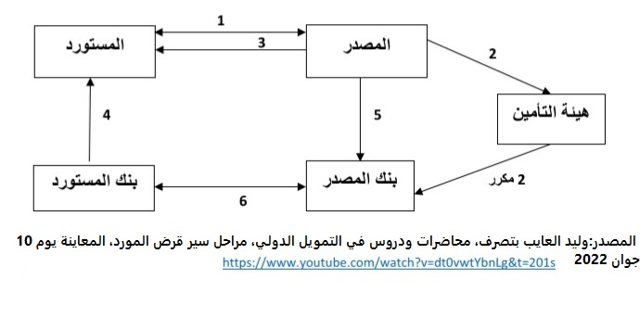
و تتم عملية سير قرض المورد وفق الخطوات الآتية:
1- ابرام العقد التجاري
2- طلب تأمين القرض
2 مكرر-تأمين القرض واصدار البوليصة
3- ارسال البضاعة
4-منح الضمانات البنكية
5-ارسال الوثائق الى البنك
6-ارسال الوثائق وتحصيل الحقوق
رابعا مزايا و عيوب قرض المورد
بالنسبة لقرض المورد توجد عدة مزايا و عيوب يمكن تلخيصها فيما يلي :
1- مزايا قرض المورد:
- تعد الميزة الأساسية في هذا النوع من القروض أنه يعمل على أساس عقد واحد في التعامل التجاري وبالتالي وجود سعر واحد و مفاوض واحد؛
- المعرفة السريعة لآجال استحقاق المصاريف؛
- سهولة وسرعة إعداد القرض؛
- إيجاد قرض واحد موجه للمشتري.
2- عيوب قرض المورد:
- لا يمكن معرفة السعر الحقيقي للسلعة وتكلفة القرض؛
- إمكانية عدم الوفاء بالدفع من طرف المشتري للمورد مما يؤدي به الى تحمل مسؤولية؛
- إعادة التسديد بالنسبة لبنكه.
المطلب الثاني: قرض المشتري
اولا: تعريفه
يعرف قرض المشتري بأنه : عبارة عن قرض مباشر لصالح المستورد الأجنبي في البلد أ" لقاء شراء شراء عتاد او آلات، ممنوح من طرف البنك الأجنبي ب" و ذلك بغرض دفع المستحقات للمصدر الأجنبي ب".
ثانيا: خصائص قرض المشتري
يتم في هذا النوع من القروض بإمضاء عقدين مستقلين :
1- العقد التجاري: يبين فيه نوعية السلع و مبلغها و شروط تنفيذ الصفقة، فهو يحدد شروط البائع و إجراءات الدفع الفوري للبائع من طرف المشتري.
2- عقد القرض: يبين فيه شروط إتمام القرض و انجازه مثل فترة القرض و طريقة استرداده و معدلات الفائدة المطبقة، فهو يسمح للبنوك يوضع في الوقت اللازم وتحت بعض الشروط المبالغ الضرورية حسب التزامات المشتري بالدفع تحت تصرف هذا الأخير. و يمكن للتدفقات المالية أن تكون بالتدرج وتتوزع حسب ما حققه المصدر من التزامات في العقد، أي أن كل إرسال جزئي يقابله دفع لجزء من المبلغ الإجمالي.
ثالثا: سير عملية قرض المشتري
والشكل التالي يمثل عملية سير قرض المشتري:

الشكل رقم (02): عملية سير قرض المشتري
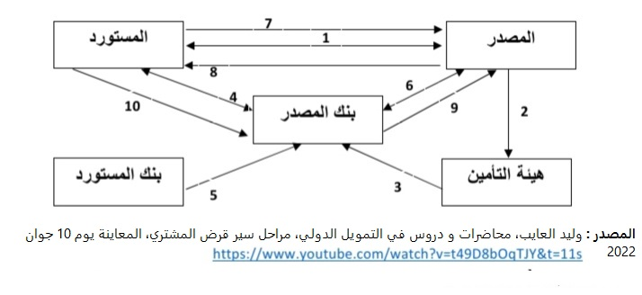
تتم مراحل سير قرض المشتري كالآتي:
1-إبرام العقد التجاري بين المستورد والمصدر؛
2-طلب عقد تأمين ائتمان التصدير؛
3- تأمين قرض التصدير؛
4-اتفاقية القرض (العقد المالي)؛
5-الضمانات البنكية؛
6- ارسال الوثائق اللازمة التي طلبها المستورد واستلام خطاب الاعتماد؛
7-فتح الاعتماد المستندي؛
8-ارسال البضاعة من المصدر الى المستورد؛
9-دفع المستحقات النقدية؛
10-تحصيل قرض المشتري.
رابعا: مزايا و عيوب قرض المشتري
لقرض المشتري عدة مزايا و عيوب يمكن تلخيصها فيما يلي :
1- مزايا قرض المشتري:
- تحرير المصدر نسبيا من الخطر التجاري المرتبط بالصفقة التجارية المبرمة مع المستورد خاصة في حالة السماح له بفترة انتظار قبل السداد؛
- التخلص من العبء المالي الذي يتم تحويله إلى البنك؛
- تكلفة العملية محددة بدقة لانفصال العقدين؛
- تسديد مبلغ الصفقة نقدا طبقا للشروط المتعلقة بالعقد؛
- استفادة المشتري من القرض لتمويل عمليات تجارية لتحويل وارداته.
2- عيوب قرض المشتري:
- وجود عقدين مختلفين ينتج عنهما نوعان من الخطر (خطر صناعي ،خطر القرض)؛
- في حالة حدوث خطر فأن إجراءات التعويض تكون صعبة ومكلفة؛
-ارتفاع التكاليف المتمثلة في: عمولات التسيير ،عمولات الالتزام ،عمولات الضمان المقتطعة وعمولات تأمين القرض.
المطلب الثالث: التمويل الجزافي
1- تعريف التمويل الجزافي:
يمكن تعريف القرض الجزافي على أنه العملية التي بموجبها ثم خصم أوراق تجارية بدون طعن، وعملية التمويل الجزافي حسب هذا التعريف هي أداة آلية تتضمن إمكانية تعبئة الديون الناشئة عن الصادرات لفترات متوسطة، و بعبارة أخرى يمكن القول أن التمويل الجزافي هو شراء ديون ناشئة عن صادرات السلع والخدمات.
2- خصائص التمويل الجزافي:
تتمثل خصائص التمويل الجزائي فيما يلي :
أ- الخاصية الأولى: وتتمثل في أن هذه القروض تمنح من أجل عمليات الصادرات، ولكن خلال فترات متوسطة الأجل.
ب- الخاصية الثانية: وتتمثل في أن مشتري هذا النوع من القروض سوف يفقد كل حق له في متابعة المصدر أو الأشخاص الدين قاموا بالتوقيع على هذه الورقة (أي ممتلكات هذا الدين) وذلك مهما كان السبب.
3- سیر عملية التمويل الجزافي:
يمكن توضيح سير عملية التمويل الجزافي بواسطة الشكل التالي:

الشكل رقم(03): يمثل عملية سير التمويل الجزافي
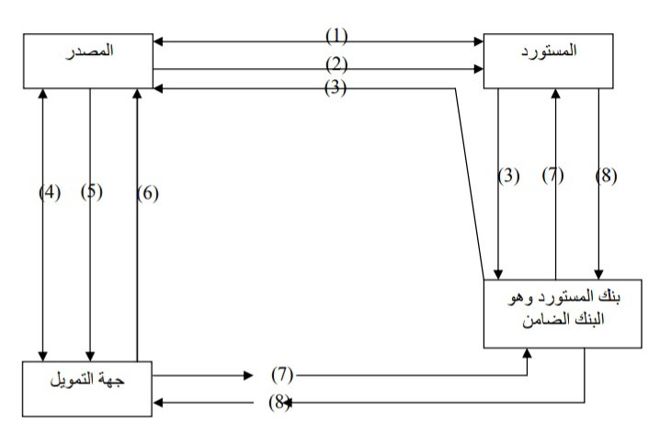
المصدر: مدحت صادق، ادوات و تقنيات مصرفية، دار غريب للطباعة و النشر، القاهرة، مصر، 2001، ص37.
تتم مراحل سير عملية التمويل الجزافي وفق المراحل الاتية
1-عقد بيع السلع الرأسمالية بين المصدر و المستورد؛
2-تسليم السلعة المباعة من المصدر الى المستورد؛
3-تسليم السندات الاذنية لبنك المستورد ثم المصدر؛
4-عقد الصفقة الجزافية بين المصدر و جهة التمويل؛
5-تسليم السندات الاذنية لجهة التمويل؛
6-سداد قيمة السندات للمصدر مخصوما منها نسبة معينة؛
7-تقديم السندات الاذنية لبنك المستورد لتحصيلها عند الاستحقاق؛
8-سداد قيمة السندات في تواريخ الاستحقاق.
المطلب الرابع: القرض الإيجاري الدولي
1- تعريف القرض الإيجاري الدولي:
هو عبارة عن آلية تمويل متوسط وطويل الأجل للتجارة الخارجية، ويتمثل مضمون هذه العملية في قيام المصدر بيع سلعة إلى مؤسسات متخصصة أجنبية والتي تتفاوض مع المستورد بشأن إجراءات عقد تجاري وتنفيذه، تتضمن الدفعات التي يقوم المستورد يدفعها إلى مؤسسة القرض الإيجاري قسط الاستهلاك الخاص برأس المال الأساسي، إضافة إلى فائدة وهامش خاص بهدف تغطية الأخطار المحتملة كما أن تسديد هذه الأقساط يمكن أن يكون تصاعديا أو تنازليا أو مكيفا مع شروط السوق.
2- خصائص القرض الإيجاري الدولي:
يمكن إبراز خصائص القرض الإيجاري الدولي في النقاط التالية :
- تقيم عملية القرض الايجاري الدولي علاقة بين ثلاثة أطراف المؤسسة المؤجرة، المستأجرة، والمورد لهذا الاستثمار؛
- المستفيد من هذا النوع من التمويل و التي تسمى المؤسسة المتاجرة غير مطالبة بإنفاق المبلغ الكلي للاستثمار مرة واحدة وإنما تقوم بالدفع على أقساط وتتضمن هذه الأقساط جزء من ثمن شراء الأصل والفوائد التي تعود إلى المؤسسة المؤجرة بالإضافة إلى مصاريف الاستغلال المرتبطة بالأصل المتعاقد؛
- هذه العلاقة تختلف عن فكرة القرض الكلاسيكي بالرغم من أن الهدف من العملية واحد وهو تمويل الاستثمارات، حيث لا يمنح القرض الإيجاري الدولي أموال نقدية إلى المقترض عندما يقوم بتقديم أصول معينة إلى الزبون، وتنتظر التسديد منه على أقساط.
3- سير عملية القرض الإيجاري الدولي:
يمكن توضيح سير عملية القرض الايجاري الدولي بواسطة الشكل رقم التالي:
الشكل رقم(04): يمثل عملية سير القرض الايجاري الدولي
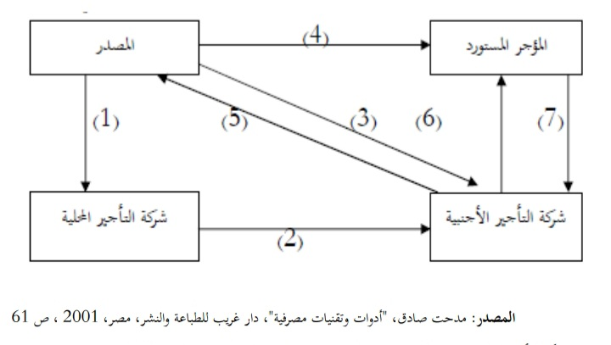
من خلال الشكل السابق نشرح مراحل سير القرض الايجاري وفق الاتي:
1-طلب القرض الايجاري الدولي؛
2-ارسال الطلب من شركة التاجير المحلية الى شركة التاجير الاجنبية؛
3-بيع الالة للمصدر؛
4-ارسال الآلة للمستورد المؤجر؛
5-تسديد قيمة الالة؛
6-عقد القرض الايجاري بين المؤجر المستورد و شركة التاجير الاجنبية؛
7-تسديد الاتاوات على الايجار من قبل المؤجر المستورد.
4- مزايا و عيوب القرض الايجاري الدولي:
يتميز هذا القرض بمجموعة من المزايا و العيوب تتمثل فيما يلي :
-المصدر غير معرض لخطر الصرف و خطر عدم دفع المشتري؛
-المستورد ليس عليه ان يجمد الاموال لدفع ثمن المواد المستوردة، يكفي له ان يدفع قيمة الايجار التي يمكن ان تتعدل في الزمن حسب وضعيته المالية؛
-تكاليف الايجار تكون بصفة عامة مرتفعة عن تكاليف القرض متوسطة الاجل الذي يمنحه البنك، و ذلك لان مبلغ الايجار يتضمن ثمن التجهيزات المؤجرة، اعباء الاستغلال و هوامش الربح لشركة قرض التاجير؛
-قد تواجه الشركة المؤجرة مشاكل قانونية و ضريبية من جهة، و مخاطر مالية و سياسية من جهة اخرى.
المبحث الثالث: تأمين ائتمان الصادرات
تطورت فكرة تامين قروض الصادرات و ذلك لوجود اسباب متعددة، حتى تبلورت في شكلها المعاصر القائم على تقديم خدمات تأمينية لتمويل عمليات التجارة الخارجية نقدا و ضمان التسديد، و هذا الامر الذي من شانه رفع معدلات التبادل التجاري بين الدول نظرا لتعد الوظائف التي تؤديها هذه الخدمات، و هذا سيعزز حماية كل من المصدرين و المستوردين على حد سواء من الاخطار المحتملة.
المطلب الاول : تطور فكرة تامين ائتمان الصادرات و اسباب ظهورها
اولا: تطور فكرة تأمين ائتمان الصادرات
تعود البداية الأولى لظهور فكرة تأمين ائتمان الصادرات إلى بداية القرن 18، حيث اقتصر على تقديم القروض المستثمرين الأجانب لتمويل مشترياتهم، وكان التأمين في تلك الفترة يقتصر على ضمان خطر افلاس المشتري الاجنبي او تأخره في التسديد ثم أصبح يعني مخاطر الحروب.
ونتيجة للتطور السريع في حجم التجارة الخارجية أصبحت الحاجة ملحة لضرورة وجود تأمين لتغطية مخاطر الائتمان و مخاطر عدم التسديد و على اثر هذا تم انشاء الشركة البريطانية التجارية للتأمين سنة 1820م، بعد ذلك توالت عمليات تأسيس هيئات ضمان ائتمان الصادرات في مختلف دول العالم وكان لدول أوروبا الحصة الأكبر في إنشاء هذه الهيئات (بلجيكا 1821م، هولندا 1925م، فرنسا 1929م، المنيا 1949م) ق 19.
وقد ظهر تامين ائتمان الصادرات في الدول العربية حديثا وذلك بسبب افتقار معظم الدول العربية إلى حجم کبير من الصادرات، اذ تعتمد أغلبها على صادرات النفط والغاز، ولابد من الإشارة إلى أن هناك حاجة متزايدة الى التأمين على الصادرات من أجل حماية المصدرين من اخطار عدم تحصيل قيمة صادراتهم و هذا نتيجة للتطورات الاقتصادية المتسارعة و كذا سبب تزايد الاخطار في ظل الأزمات الاقتصادية والمالية الأخيرة و ما صاحبها من تطورات وتغيرات لا يمكن التنبؤ بها، ووفقا لبيانات الاتحاد العالمي لهيئات ضمان ائتمان الصادرات.
توزعت عمليات ضمان ائتمان الصادرات في المديين المتوسط والطويل القائمة في العالم سنة 2014 بين الدول الناشطة تجاريا حيث بلغت قيمتها 699 مليار دولار، حيث ترتكز خصوصا في الوم ا، روسيا وتركيا والبرازيل والصين، فضلا عن السعودية التي مثلت نسبة %3.7 من الاجمالي العالمي، والإمارات بقيمة 18.9 مليار دولار وبنسبة 2.7% من الاجمالي العالمي.
ثانيا: اسباب ظهور تامين ائتمان الصادرات
توجد ثلاث اسباب رئيسية ادت الى ظهور تامين ائتمان الصادرات مبينة كما يلي :
1- الوقاية: حيث ان هذا العامل يوفر للمصدر المعلومات الازمة حول الوضعية المالية و الاقتصادية للمستوردين الاجنبيين، و بالتالي سيسمح للمصدرين باختيار الزبائن و المستوردين الذين يتمتعون بملاءة و قدرة عالية على التسديد، و يسمح لهم ايضا بتجنب المستوردين الذين يحملون نسبة مخاطرة عالية.
2- التحصيل: قد لا يستطيع المصدر في كثير من الحالات تحصيل قيمة صادراته او ديونه الناشئة عن التصدير للمستورد الاجنبي، لعجز هذا الاخير عن سداد مستحقات المصدر بسبب نقص في موارده المالية، او لأسباب خارجة عن ارادته كإجراءات استثنائية تتخذها دولة المورد بشان منع او تحديد تحويل الاموال الى الخارج، و في هذه الحالة الهيئات او المؤسسات او الوكالات بالتكفل بتحصيل ديون او حقوق المصدر بناء على فعالية تلك الهيئات و الخبرة التي تتمتع بها و التي تكسبها قوة اقناع لدى المستوردين الاجنبيين للعدول على فكرة عدم السداد.
3- التعويض: تقوم مؤسسات او هيئات الضمان بتعويض المصدرين عن الخسائر التي قد يتعرضون لها نتيجة اعسار او افلاس المستوردين، و ذلك وفق شروط معينة و نسب محددة مسبقا، اي قبل اجراء عملية التامين.
المطلب الثاني: مفهوم و عناصر تأمين ائتمان الصادرات
اولا: تعريف ضمان التمان الصادرات
لقد حاول العديد من الفقهاء، اعطاء تعريف مناسب لضمان ائتمان الصادرات، ورغم أنهم اختلفوا في إعطاء إطار مناسب و تعريف شامل لضمان ائتمان الصادرات، إلا أنهم ساهموا مساهمة كبيرة في احتواء هذا المفهوم و ابراز دوره الاقتصادي، فمثلا:
يعرفه البروفيسور Jean Bastin"" بانه: "أداة تأمينية تسمح للدائنين بدفع اقساط لهيئات التامين او الضمان من تغطية مخاطر عدم تسديد الديون الناتجة عن الاشخاص العاجزين".
اما "Henri Louberge" و" Pierre Maurer" عرفا تأمين قروض التصدير على أنه عقد يوافق بموجبه المؤمن (شركة التأمين) للحصول على علاوة (قسط)، على تعويض المؤمن له عن الخسارة التي يعاني منها نتيجة لعدم استرداد ديونه المتعلقة بأسعار البضائع أو الخدمات المصدرة، أو للتعويض عن عواقب انقطاع أو توقف نهائي لسوق التصدير، أو قلة ربحية ذلك السوق، أو فشل مجهودات البحث واكتشاف الأسواق الخارجية، وأصل هذه المخاطر هو تحقق اخطار ذات طبيعة اقتصادية جزئية أو كلية، سياسية أو عرضية.
كما عرف المشرع الجزائري بموجب المادة الأول من الأمر رقم 96-06 تأمين القرض عند التصدير كما يلي: "يتضمن تأمين القرض عند التصدير وفقا لشروط المنصوص عليا في هذا الأمر وفي عقد التأمين تحصيلا لمستحقات المرتبطة بعمليات التصدير من خلال الأخطار التجارية والأخطار السياسية وأخطار عدم التحويل وأخطار الكوارث".
إذن من خلال ما سبق ذكره من تعريفات ، يمكن القول بتعريف شامل بأن العملية التي يقوم بمقتضاها ضامن الائتمان بتغطية مخاطر تجارية و غير تجارية محددة، قد يتعرض لها مانح الائتمان في تعامله مع مدينه، الذي غالبا ما يكون ضامن الائتمان قد قام بالاستعلام عنه، ووافق عليه ويقوم بتعويضه عن الخسائر التي تلحق به من جراء تحقق هذه المخاطر، وفق ما هو متفق عليه في التعاقد المبرم بين الطرفين، وذلك في لقاء قسط يلتزم مانح الائتمان بدفعه إلى جانب التزامه بباقي شروط المتعاقد.
ثانيا: عناصر ضمان الائتمان
توجد مجموعة من العناصر الاساسية لضمان الائتمان مبينة كالآتي :
1- ضامن الائتمان: أي الذي يقوم بتغطية مانح الائتمان من تحقق خسائر ناتجة عن أي من المخاطر المشمولة بالضمان، وقد يأخذ ناس ضامن الائتمان شكل شركة متخصصة في هذا المجال فقط، أو تكون شركة تامين عامة تمارس ضمان الائتمان إلى جانب نشاطها الرئيسي، أو تتخذ شكل بنك الجاري؛
2- مانح الائتمان: و هو الدائن أيا كانت طبيعته، تجاريا او صناعيا او مزارعا، وأيا كان شكله القانوني، شركة ام فردا، والذي يقوم في تعامله مع الغير بمنح ائتمان ايا كانت مدته، ويخشى تحقق مخاطر معينة تمنعه من الحصول على كامل حقه، فيلجا إلى ضامن الائتمان ليحميه من هذه المخاطر؛
3- المدين: وهو عميل مانح الائتمان الذي حصل على الائتمان، و قام ضامن الائتمان بالتحري عنه؛
4- المخاطر المغطاة: و هي التي يخشى مانح الائتمان من تحققها، و قبل ضامن الائتمان تغطيتها، و هذه المخاطر قد تكون تجارية أو غير تجارية.
وغالبا ما يقوم ضامن الائتمان بتحديد هذه المخاطر على سبيل الحصر في عقد ضمان الائتمان، و يجب أن تكون محددة بطريقة واضحة، لا تثير لبسا في أذهان مانحي الائتمان؛
5- الخسائر المعرض عنها: هي الخسائر التي تترتب على تحقق أحد المخاطر المشمولة بالضمان، والتي يجب على مانح الائتمان تعريضها في حالة ثبوت تحقق الخسارة، وتوافر شروط استحقاقها؛
6- التعويض: وهو نسبة معية، تختلف من ضامن ائتمان إلى آخر، يقوم ضامن الائتمان بدفعها إلى مانح الائتمان في حالة ثبوت تحقق الخسارة، وتوافر شروط استحقاقها؛
7- الاستعلام عن المدين: يقوم ضامن الائتمان غالبا بجمع معلومات عن المدين الذي سيقوم بضمانه، حتى يستطيع أن يحدد موضوع رفض أو قبول التعامل معه.
المطلب الثالث: انواع و وظائف تأمين ائتمان الصادرات
اولا: انواع ضمان ائتمان الصادرات
يمكن الاضطلاع على هذه الأنواع على سبيل المثال لا الحصر، و أهم ما يذكر في هذا المجال نجد :
1- تأمين ائتمان الصادرات: حيث تضمن شركة التأمين نشاط الصادرات بعد الاطمئنان على قدرة المستورد الاجنبي على الوفاء بالتزاماته تجاه المصدر الوطني؛
2- تأمين الائتمان المصرفي: حيث تقوم شركة التأمين بضمان حقوق البنك المقرض في مواجهة المدين المقترض، لا سيما في المشروعات الصناعية الصغيرة و الأنشطة التجارية الناشئة؛
3- تأمين الائتمان التجاري و الاستهلاكي: وهو بمثابة الضلع الثالث من أنشطة تأمين التمان الصادرات حيث يضمن المؤمن حقوق الدائن تجاه مدينه، أي تأمين الائتمان التجاري و الاستهلاكي معا.
ثانيا: وظائف ائتمان الصادرات:
يقـدم تـأمين ائتمـان الصـادرات مجموعـة مـن الخـدمات و والوظـائف التـي مـن شـأنها أن تسـاهم فـي ترقية نشاط العملية التصديرية، وبالتالي نجد أنه يحقق مجموعة من الوظائف هي:
1- أداة تقليل خطر: والمقصـود بـه أداة لتقليـل الأعبـاء الماليـة الناتجـة عـن الأخطـار الإئتمانيـة ونقلهـا مـن على عائق المؤمن له إلى شركة التأمين أو مؤسسة التأمين المتخصصة في قبول هذه الأخطار؛
2- أداة تسـويق: تسـاعد المصـدر علـى تقـديم شـروط إئتمانيـة أفضـل للمسـتورد خـارج الدولـة بسـبب وجـود الحماية الإئتمانية مما يعطي ميزة تنافسية للمصدر من خلال دعم أنشطة التسويق؛
3- أداة تمويل: تساعد على تحفيز البنك على منح الإئتمان وتقديم شروط أفضل كما ونوعا بسـبب وجـود الحماية الإئتمانية الضامنة للبنك استرداد أمواله في حالة تحقيق أحد أخطار عدم السداد؛
4- الخدمات الأخرى: تقدم شركات و وكالات تـأمين الإئتمـان نطـاق واسـع مـن الخـدمات مثـل خـدمات إدارة الإئتمـان والتحصـيل وتقيـيم القـدرة الإئتمانيـة والقـدرة علـى السـداد، بالتـالي يتضـح أن تـأمين ائتمان الصادرات يلعـب أكثـر مـن مجـرد الـدور التقليـدي للتـأمين والـذي يتمثـل فـي الوظيفـة الأولـى كـأداة لتقليـل الخطر حيث تمتد وظائفه تلقائيا إلى النشاط التسويقي والمقدرة على منح الإئتمان.

المطلب الرابع: مزايا وعيوب تأمين ائتمان الصادرات
تتمثل مزايا تأمين القرض عند التصدير في مختلف المحاسن التـي يتميـز بهـا، وهـو أيضـا لا يخلـو من المساوئ و سوف نتعرض فيما يلي لأهم المزايا والعيوب:
اولا: مزايا تأمين قروض الصادرات
لتأمين القرض عند التصدير مزايا تجعله يتطور باستمرار ويكثر الطلب عليه وهي:
1- تأمين القرض عند التصدير وسيلة تشجيع على زيادة وترقية صادرات البلد بمنحها ضمانات لا تمنحها نظم أخرى؛
2- تأمين القـرض عنـد التصـدير يعمـل علـى زيـادة راس مال الشـركة المصـدرة، بمـا أن المخـاوف التـي قـد تعترضها تتحملها شركة التأمين وتأخذها على عاتقها؛
3- بتحمل شركة تأمين القرض عند التصدير للنزاعات التي قـد تطـرح بـين المصـدر و المسـتورد، يتفـادى المـؤمن لـه طـول الإجـراءات وتعقيـدها وكثـرة نفقاتهـا فيمـا لـو كانـت هـذه النزاعات تطـرح علـى الجهـات القضائية؛
4- كـون شـركة تـأمين القـرض عنـد التصـدير تابعـة للدولـة، فهـي أبعـد مـن أن تتعـرض للإفـلاس، وهـو مـا يطمئن المصدر ويجلب الاستمرار لمؤسسته.
ثانيا: عيوب تأمين قروض الصادرات
1- طول الإجراءات التي يتخذها المؤمن له أمام شركة التأمين والصعوبة تظهر بحدة نظرا لوجود علاقتين قانونيتين، وٕ إذا تحّتم على المؤمن له أن يستبق العلاقة التي تربطه بالمؤمن، فإن العلاقة الثانيـة التـي تربطه بالمستورد تبقى عالقة إلى حين قبول شركة التأمين ضمانها لمختلف الأخطار التي قد تنجم عن عملية التصدير؛
2- تحمـل المـؤمن لـه لجـزء مـن الخسـارة، هـذا الجـزء الـذي ترتفـع قيمتـه بالنسـبة لـبعض وثـائق التـأمين مثـل وثيقة تأمين المعارض، وهذا ليس في صالح المؤمن له، بما أن ليس لديه خيار في ذلك، فإما أنه يقبل ويؤمن على قرضه من الخطر، و اما أنه يرفض ويعرض قرضه للخطر.

خلاصة الفصل
يعتبر التامين عنصرا اساسيا لاغنى عنه في التجارة الخارجية، حيث تتم المعاملات التجارية يبن البنوك لتمويل المبادلات التجارية بين مختلف الدول، و تعتبر قروض الصادرات من اهم ادوات تمويل التجارة الخارجية لما توفره من امان لكل من المصدر و المستورد.
و يتم تامين قروض الصادرات في شكل عقد تامين يتم بين مانح القرض(البنك) و ضامن القرض(هيئة التامين) لمصلحة المدين(المصدر)، الذي يتم خلاله التطرق الى اقساط التامين و المخاطر المغطاة و الخسائر المعوض عليها و قيمة وطريقة التعويض.

الفصل الثاني:الإطار المفاهيمي لشركات تأمين قروض الصادرات

مقدمة الفصل
تلعب شركات تامين قروض الصادرات دورا محوريا في اقتصاديات جميع دول العالم، حيث تساهم في تعزيز و زيادة التبادل التجاري بين مختلف البلدان، بالاضافة الى انها تتميز عن غيرها من الشركات بتقديم منتجات تعتبر مصدرا لتمويلها من جهة، و تخدم زبائنها من جهة اخرى.
تعمل شركات تامين قروض الصادرات على تحمل عبئ مخاطر عدم السداد الناجمة عن العديد من الاسباب التجارية و غير التجارية، حيث تقوم بقديم ضمانات لزبائنها مقابل اقساط محددة يتم دفعها.
تقوم شركات تامين قروض الصادرات بعمليات التحري و الفحص الدقيق للعملاء المحتملين، حيث تعمل هذه الشركات على ادارة الاخطار قبل تحققها و بعد تحققها ايضا، و ذلك لاتخاذ القرارات الصائبة التي تصب في مصلحة هذه الشركات و حماية عملائها.

المبحث الاول: ماهية شركات التامين قروض الصادرات
سيتم التطرق في هذا المبحث الى مفهوم و اهمية و خصائص شركات تامين قروض الصادرات، كما سنتناول فيه مختلف اشكالها و منتجاتها التي تقدمها الى عملائها.
المطلب الاول: مفهوم واهمية وخصائص شركات تامين قروض الصادرات
اولا: مفهوم شركات تامين قروض الصادرات
اختلف علماء الاقتصاد في تحديد تعريف شامل وموحد حيث نجد ما يلي:
عرفها Zlatko Salcic على أنها مؤسسة متخصصة توفر تغطية للمصدرين والبنوك، تعمل بالنيابة عن الدول ودعمها المالي من خلال توفير تأمين لقروض التصدير، لذلك تقوم الدولة بتعويض الخسائر التي تتكبدها هذه الشركة خلال نشاطها في تأمين قروض التصدير.
وعرفها Delio E. Gianturco على أنها بنك متخصص بدرجة عالية، شركة تأمين، أو شركة تمويل، أو تبعية للحكومة، يقدم قروضا أو ضمانات، التأمين، المساعدة الفنية...إلخ، وتدعم المصدرين بتغطية كل من المخاطر التجارية والسياسية المرتبطة بمبيعات التصدير، مع دعم أو موافقة الحكومة الوطنية، وهذه الشركات مكرسة لدعم صادرات البلاد وعادة ما تكون ملكيتها إما حكومية أو مختلطة.
أما البروفيسور "Jacques Destanne De Bornis"فقد عرفه بانه: " قيام شركة منظمة فنيا لهذا الغرض، بالأخذ على عاتقها الغالبية العظمى من مخاطر عدم السداد المتعلقة بعمليات سلبية ، تجارية صناعية ، و مصرفية و التي لا يتم سدادها نقدا".
ثانيا: اهمية شركات تامين قروض الصادرات
يمكن إبراز أهمية ضمان تامين قروض الصادرات فيما يلي:
1-حماية المصدر من أخطار الدفع في صفقات التصدير: العملية البيع إلى الخارج تقتضي شروط ائتمانية أكثر مخاطرة من البيع في السوق المحلي نتيجة صعوبة الحصول على المعلومة الدقيقة حول المشترين والموردين الأجانب والدريم المالية من جهة، وكذلك عدم التأكد أو عدم اليقين التي تعيشها العلاقات الاقتصادية الدولية من جهة ثانية.
2-تمويل العملية التصديرية: عندما لا يكون المورد في مركز يسمح له بتمويل صفقاته بنفسه حيث يعد مصدرا هاما في التمويل الخارجي الدول النامية.
3-ترفع وثيقة التأمين من جودة كمبيالة التصدير: وترفع من جدارة المصدر في الحصول على الائتمان مما يؤدي إلى تحريك رؤوس الأموال التي لم يكن من الممكن اتاحتها بطريقة أخرى.
4-توفير شروط افضل في مجال المنافسة مع المنتجات المثيلة في الأسواق الدولية: من خلال تقديم شروط الدفع ميسرة للمشتري.
5-تنشيط تداول الاوراق التجارية المرتبطة بعمليات التصدير المغطاة بالضمان: طالما أن المتداول لهذه الأوراق مطمئن الحصول على قيمها عند استحقاقها ويؤمن خطر الرجوع عليه عند الوفاء بها.
6-تشجيع التصدير: لان التطور الاقتصادي يسمح بالتخلص من فائض الإنتاج في حالة تشيع السوق المحلي بضمان دين العمر بدفعه إلى التصدير وجود مخاطر عدم الدفع التي قد تؤثر سلبا على المصدر.
7-تمكين المصدر من المنافسة في الأسواق الخارجية: حيث يمنح المصدر مزية تقديم شروط أفضل للدفع والسداد فضلاً عن تخفيف نفقاته للتصدير لأن تكاليف الضمان – الأقساط – تقل عن تكاليف القروض المصرفية. وعوضاً عن ذلك فإن الضمان يشجع المصدر لارتياد أسواق جديدة والتعامل مع مستوردين جدد ما كان له أن يصلهم الأمر الذي يشجع التصدير ويزيد من حجمه.
المطلب الثاني: اشكال شركات تامين قروض الصادرات
يختلف تنظيم وشكل شركات تأمين قروض التصدير من بلد إلى آخر ويمكن تنظيمها كبنك متخصص أو شركة مالية أو شركة تأمين تعمل نيابة عن دولة أو وكالة تابعة للدولة، حيث أن شركات تأمين قروض التصدير التي يتم تنظيمها كبنوك أو شركات مالية تكون مملوكة بالكامل للدولة أو جزئيا، بينما تكون شركات التأمين مملوكة ملكية خاصة في العادة، ولكن لديها تفويض رسمي من الدولة للتصرف بصفتها شركة تأمين قروض التصدير وبناء على وضعها القانوني يمكن تصنيف شركات تأمين قروض التصدير إلى ثلاث مجموعات :
1-المجموعة الأولى: على الشركات التي تم تأسيسها كبنوك أو شركات مالية مملوكة بالكامل أو جزئيا للدولة؛
2-المجموعة الثانية: هي الشركات المنشأة كشركات تأمين خاصة تعمل نيابة عن الدولة، تدين بواجباتها تجاه وازرة المالية أو الوزارات الأخرى التي تقدم الدعم الرسمي للتصدير الوطني، ويتم فصل التغطية المقدمة من شركة تأمين قروض التصدير هذه عن أعمال التأمين المعتادة "ضمانات وائتمانيات التصدير" التي تقوم بها دون دعم رسمي.
3-المجموعة الثالثة: هي شركات تأمين قروض التصدير التي تتمتع بصفة الهيئات الحكومية، وتعمل بصفتها الدولة عند توفير التغطية؛
ومن الخصائص الشائعة لجميع الأنواع الموضحة أعلاه أنها قد تتلقى الدعم المالي من حكومتها عند الضرورة.
وفي بعض الدول توفر شركة تأمين قروض التصدير واحدة كلاً من التغطية والقروض المباشرة.
وتسمى بوكالة ائتمان الصادرات Export Credit Agencies (ECA)، بينما يتم فصل هاتين الوظيفتين في دول أخرى حيث يتم إصدار التغطية من طرف شركة تأمين قروض التصدير في حين توفر قروض التصدير وكالة القروض المباشرة.
المطلب الثالث: منتجات شركات التامين قروض الصادرات
يمكن تقديم الدعم الحكومي في شكل تأمين للمؤسسات المالية أو مباشرة للمصدرين، حيث تقدم شركة تأمين قروض التصدير المملوكة للدولة دعما حكوميا للمصدرين عبر البنوك عن طريق ضمانها اتفاقية تمويل بين مؤسسة مالية ومستورد للسلعة أو الخدمة المحلية، وتسمى هذه الاتفاقية بقرض المشتري وهو قرض يمنحه بنك أو مقرض آخر لمشتري أجنبي لشراء سلع أو خدمات من مصدر.
كما تعمل شركات تأمين قروض التصدير بطريقة أخرى أيضا عن طريق تغطية مخاطر عدم سداد المستورد مباشرة للمصدر، وتسمى العمليات التي يكون فيها الضامن هو المصدر بقرض المورد وهو اتفاق في عقد تجاري يقوم بموجبه المصدر بتوريد سلع أو خدمات إلى مشتر أجنبي بشروط قرض.
وهناك طرق مختلفة لتصنيف منتجات أو سياسات تأمين قروض التصدير التي تقدمها شركات تأمين قروض التصدير وتتمثل فيما يلي:
1-مستوى الاختيار: تعد إحدى طرق تصنيف منتجات تأمين قروض التصدير وفقًا لمستوى اختيار المخاطر الذي يسمح به تأمين قروض التصدير، أي إلى أي مدى وتحت أي ظرف تكون أنواع المنتجات المتاحة فعليًا بشكل عام أو في حالة معينة تعتمد على استراتيجية العرض الخاصة بشركة تأمين قروض التصدير؟ وبشكل عام كلما كان انتشار المخاطرة أفضل واحتمالية عدم الاختيار أقل كلما زاد احتمال قبول شركة تأمين قروض التصدير وانخفضت التكاليف النسبية "قسط التأمين" للمؤمن له، ويمكن تصنيف منتجات شركات تأمين قروض التصدير حسب مستوى الاختيار إلى أربعة أصناف:
أ-دوران كامل: يعتبر هذا الشكل الأكثر تقليدية للمنتج الذي يغطي كامل معدل دوارن الأعمال التجارية للشركة المؤمنة، أي جميع معاملات الأعمال التجارية مع جميع المشترين "المشترين الحاليين والمشترين المستقبليين ومن وجهة نظر شركة تأمين قروض التصدير فإن هذا يضمن أقصى انتشار للمخاطر على المشترين والدول المستوردة وبسعر أقل من المعاملات المحددة بسبب انتشار المخاطر.
ب-جزء محدد من دوران: عادة ما تكون شركات تأمين قروض التصدير مستعدة لتغطية جزء محدد من دوران المؤمن عليه، على سبيل المثال: المبيعات المحلية للشركة فقط، أو أعمال التصدير الخاصة بها فقط أو خط إنتاج معين.
ت-اختيار المشترين: يمكن أيضًا أن يكون الغطاء مقصورا على حجم الأعمال المكون من عدد من المشترين المختارين، وقد يكون هذا الاختيار وفقا لمعايير موضوعية إلى حد ما مثل التغطية فقط للمشترين الذين يتجاوز المبلغ المستحق عليهم المستوى المتفق عليه مسبقا "خط البيانات" أو "تغطية فقط لكبار المشترين"، "الحساب الرئيسي" أو "المشتري المفتاح"، وقد يكون هذا الاختيار أيضا وفقا لمعايير أقل موضوعية حيث يغطي عددًا من المشترين الذين تم اختيارهم مباشرة من قبل المؤمن له.
ث-المشتري واحد: في هذه الحالة يغطي التأمين جميع معاملات البيع مع مشتر واحد محدد فقط، والمستوى الآخر من الاختيار هو تغطية العقد الفردي حيث يغطي المنتج معاملة واحدة فقط مع مشتر واحد.
2-نوع العميل أو قناة التوزيع: هناك طريقة أخرى لتصنيف مختلف منتجات تأمين قروض التصدير وهي حسب نوع العميل الذي تم تطوير المنتج من أجله، حيث واضافة إلى منتجاتها التقليدية الخاصة بقطاع السوق المتوسطة، يوجد لدى معظم شركات تأمين قروض التصدير الكبيرة الحجم منتجات مصممة خصيصًا لقطاع المؤسسات الصغيرة والمتوسطة وقطاع الشركات متعددة الجنسيات، قد تحتوي سياسات مستوى الدخل الخاصة بقطاع المؤسسات الصغيرة والمتوسطة على شروط وأحكام مبسطة، والحد الأدنى من العبء الإداري ودعم الخدمات الأساسي من شركة تأمين الائتمان التجاري، وعادة ما تكون المنتجات المخصصة للشركات متعددة الجنسيات مصممة وفقا للهيكل التنظيمي ومتطلبات الشركات وتخدمها فرق حسابات خاصة؛ ويمكن لشركات تأمين قروض التصدير أيضًا تكييف منتجاتها لجعلها أكثر ملاءمة أو جاذبية للعملاء "المحتملين" في قطاعات تجارية محددة، ومن الأمثلة على ذلك سياسة تأمين قرض تجاري لقطاع البناء أو قطاع التوظيف، حيث يتم إضافة ميزات إضافية إلى السياسة التي تجسد بشكل أفضل الخصائص التجارية النموذجية أو الفريدة للقطاع؛
وقد يكون لشركات تأمين قروض التصدير منتجات تأمين قروض تجارية تتكيف مع قنوات التوزيع التي تستخدمها، حيث يمكن أن ينتج عن ذلك المزيد من المنتجات المبسطة أو المعيارية التي يسهل بيعها بواسطة الوسطاء أو الوكلاء أو موظفي المبيعات المصرفية غير المتخصصين، أو يتم تكييف السياسات لتتوافق مع أنواع أخرى من التأمين التجاري؛
وقد لا تكون الشركات الكبيرة التي تمتلك إدارة قروض راسخة مهتمة بسياسة دوران كاملة تقليدية ،ولكنها قد تبحث فقط عن دعم إدارة القروض الخاصة بها مع تأمين للحالة التي تتجاوز فيها خسائرها مستوى التكرار أو الخطورة التي يمكنهم التعامل معها بأنفسهم، وتوفر منتجات تغطية فائض الخسارة أو الكوارث مثل هذا الغطاء ولا تدفع سوى تعويضًا يتجاوز مبلغ الخسارة الأول الكبير الذي يتعين على الشركة تحمله، ومثل هذه المنتجات عادة ما تعطي أيضًا درجة عالية من الاستقلالية للشركة في وضع حدود للمشترين وهذا هو السبب في أن هذا النوع من المنتجات مناسب فقط للمؤمن عليهم الذين يمتلكون إدارة قروض تلبي المتطلبات الصارمة لشركات تأمين القروض ولهذا يكون إجراء إدارة القروض المكتوب للشركة عادة جزءًا لا يتج أز من هذه السياسة، وأي خرق لإجراءات إدارة القرض المتفق عليها يمكن أن يكلف المؤمن له غطاء التأمين.
3-أساس التأمين: يمكن التمييز بين نوعين من منتجات تأمين قروض التصدير حسب أساس تغطية التأمين كالتالي:
أ-سياسة إرفاق المخاطر: في وثيقة سياسة إرفاق المخاطر يتم إرفاق العقود التي تحدث فيها تواريخ شحن البضائع أو أداء الخدمات خلال فترة التأمين، وهذا يعني أن بدء التغطية يتم تحديده من خلال النقطة التي تبدأ عندها المخاطر نفسها خلال فترة السياسة "البوليصة"، وتستمر التغطية بعد انتهاء مدة صلاحية البوليصة، أي حتى إذا حدثت الخسارة الفعلية بعد فترة التأمين ،فإن شركة التأمين لا تزال مسؤولة؛
ب-سياسة حدوث الخسائر: في سياسة الحدوث التي تحدث فيها الخسائر، يتم تحديد التزام شركة التأمين بحلول تاريخ سبب الخسارة خلال فترة التأمين، واذا لم يكن تاريخ الخسارة ضمن فترة التأمين فلن تتم تغطية الخسارة.
ولتوضيح الفرق بين هذين النوعين من التأمين يمكن الاعتماد على المثال التالي:
-تاريخ بدء السياسة هو 1جانفي2017 وتاريخ انتهاء السياسة هو31 ديسمبر2017.
-لم يتم تجديد السياسة؛
-خلال فترة التأمين هذه، يشحن العميل البضائع كالتالي:
1-(الشحنة الاولى بتاريخ10سبتمبر2017) تاريخ استحقاق الفاتورة 10ديسمبر2017؛
2-(الشحنة الثانية 15 أكتوبر2017) تاريخ استحقاق الفاتورة 15جانفي2018 3-(الشحنة الثالثة 20جانفي2018) تاريخ استحقاق الفاتورة 20مارس2018؛
3-يصبح المشتري معسرا في 28 فيفري 2018.
حسب معطيات المثال فإنه في سياسة إرفاق المخاطر يكون المؤمّن مسؤولا عن الخسائر المتعلقة بالشحنتين الأولى والثانية فقط والتي تم تنفيذها خلال فترة التأمين، ولكن ليس للشحنة الثالثة التي لم يتم شحنها خلال عقد السياسة "البوليصة"، وفي سياسة حدوث الخسائر لا يتحمل مؤمّن القرض مسؤولية الخسارة فيما يتعلق بأي من هذه الشحنات، لأن تاريخ الإعسار "سبب الخسارة" لا يحدث خلال فترة التأمين.
وتجدر الإشارة إلى أن جميع منتجات تأمين قروض التصدير تنتمي تقريبا إلى أي من هذين النوعين، وسواء كانت شركة تأمين قروض التصدير معينة تقدم سياسات إرفاق بالمخاطر أو سياسات حدوث خسائر عادة ما تعتمد على ما هو معتاد أو نموذجي لسوقها المحلية، وعادة ما تقدم شركات تأمين قروض التصدير الكبيرة كلا النوعين.
واضافة إلى ما سبق تقدم شركات تأمين قروض التصدير مجموعة من المنتجات للمقرضين يمكن تلخيصها فيما يلي:
1-سياسة الاعتماد المستندي للبنك: تحمي هذه السياسة البنوك من الخسائر الناتجة عن الاعتماد المستندي غير القابل للإلغاء، عندما لا تكون مستعدة لتأكيد خطاب الاعتماد بدون مثل هذا الغطاء، وذلك بسبب عدم اليقين في الجدارة الائتمانية للبنك المصدر؛
2-سياسة تأمين السندات: يحمي المصدر من خطر "الدعوة غير العادلة" بموجب ضمان العقد الصادر لصالح المشتري، أي عندما لا يتم استرداد الخسارة في غضون ثلاثة أشهر من الدعوة لدفع مبلغ الضمان؛
3-ضمان المشروع والتمويل المنظم: قد يتم تقديم مجموعة واسعة من حلول الضمان لموردي المشروع وعملائهم الدوليين، حيث تغطي هذه السياسة الإقراض المحدود للتمويل والتمويل المنظم؛
4-سياسة تأمين على العملات الأجنبية: غالبا ما تكون التغطية متاحة للمعاملات بالعملة الأجنبية بموجب معظم السياسات الموضحة أعلاه، ومع ذلك يقتصر هذا عادة على نسبة مئوية ثابتة أو الحد الأقصى لسعر الصرف، وقد يكون الغطاء متاحا أيضا خلال فترة المزايدة أو العروض.

المبحث الثاني: ادارة تامين القروض على الصادرات
ترتبط مهمة مؤمن القروض في ادارته لعقد التامين بالمرحلة التي يمر بها العقد، و انطلاقا من ذلك سوف نتناول دور مؤمن القرض قبل حدوث المخاطر لننتقل الى ما بعد حدوث الخطر، و اخيرا نتكلم عن الطرق المالية المتخصصة لتغطية هذه المخاطر.
المطلب الاول: ادارة تامين القروض قبل تحقق الخطر
عندما يتقدم مانح القرض إلى هيئة التأمين طالبا تغطيتها لعملية معينة فإنها لا تقوم بالموافقة على طلبه إلا بعد القيام بدراسة أربعة عناصر أساسية, هي: المشتري، دولة المشتري، مانح القرض ،التعاقد المبرم بين المشتري ومانح القرض.
ولكي تتمكن هيئة التأمين من دراسة هذه العناصر وتحليلها يجب أن تتوافر لديها معلومات كافية عن كل عنصر منها:
اولا: مصادر معلومات هيئات التأمين: بعد أن كان مانح القرض هو المسئول عن توفير المعلومات لهيئة التأمين فيما سبق، أصبحت هيئة التامين تقوم بنفسها بهذه المهمة؛ بما يتوافر لديها من معلومات و بيانات.
و قد تعددت مصادر المعلومات اللازمة بمباشرة عملها، وتتمثل اساسا في:
1-شركات المعلومات: وهي شركات متخصصة في جمع المعلومات التجارية عن المدينين لصالح الدائنين، وذلك بهدف امداد الطرف طالب المعلومات ببيانات كافية عن عميله حتى يستطيع تكوين صورة واضحة لمركزه المالي، لياخذ ما يراه مناسبا من ضمانات.
ورغم اهمية هذه الشركات الا انها غير متواجدة في كثير من الدول منها الجزائر و حتى البلدان العربية، اما بالنسبة لاوربا فالامر يختلف حيث ظهرت هذه الشركات منذ زمن بعيد، و من بين اوائل هذه الشركات:
Le comptoir théodore eckel التي تاسست سنة 1852 بسويسرا، تلتها شركة la sûreté du commerce التي تاسست سنة 1857 بباريس، لتاتي بعدها شركات اخرى.
تقدم هذه الشركات مستويات مختلفة من العلومات، حيث يمكن ان تقتصر على تقديم معلومات اولية عن المدين كالعنوان لتصل الى بحث تفصيلي عنه فيشمل دراسة التطور التاريخي للمدينة و مؤسسته، راس المال و الشكل القانوني، الانشطة التي يمارسها، الشركات المنافسة، رقم الاعمال المنفذ في ذات السنة و السنوات السابقة.
كما يمكن ان تتمثل نوعية الخدمة المقدمة من شركة المعلومات في تقديم و تحليل ميزانية المدين عن اخر سنتين او ثلاث سنوات لتوضح المركز المالي لشركة.
وكمثال على ذلك شركة coface scrl الفرنسية، وهي اكبر شركة في فرنسا في مجال جمع و تحليل المعلومات، انشئت سنة 1988، و تمتلك شركة الكوفايس الفرنسية 100% من راس مال شركة scrl ، و تقدم الشركة الخدمات التالية:
-خدمة AS-5: و هي خدمة من شانها تزويد طالب المعلومات بالبيانات الاساسية التي تسمح بالتعرف على الشركة المطلوب الاستعلام عنها مثل: رقم الاعمال، تاريخ التاسيس، الشكل القانوني.
-خدمة AS-6: وهي تقدم معلومات مبسطة عن ملاءة الشركة المطلوب الاستعلام عنها وكافة العناصر الاساسية اللازمة لاتخاذ قرار سريع بمنح القرض مثل : الأرباح والخسائر المحققة من طرف المؤسسة، البنوك التي تتعامل معها ورأي شركة SCRL في منح القروض،
-المتابعة الدائمة: وهي خدمة تتيح للمستفيد منها أن يضل دائما على علم بكافة التطورات التي تلحق بعمليته وعلى الأخص: تغيير ملاءة عميله، إعلانه التوقف عن دفع ديونه، إشهار إفلاسه، توقفه عن النشاط.
-تقديم ملخص عن الميزانية: وأهم بنودها مما يسمح بتقييم الحالة المالية للمدين.
2-إدارة المعلومات: تسعى هيئات التأمين لتكوين إدارة مكلفة بتوفير المعلومات الضرورية لنشاط الشركة ، وتستقي إدارة المعلومات ما تحتاجه من معلومات متعلقة بالمدين ومانح القرض من أكثر من مصدر ، فتقوم بنفسها بإجراء تحريات عن مانح القرض ، كما تسأله عن كل ما يتعلق بالعملية موضوع التأمين وعما يعرفه من بيانات متعلقة بالمدين تساعدها في اتخاذ قرارها كما قد تطلب منه تقديم أخر ميزانياته. وعليه يمكن تلخيص أهم المهام التي تقوم بها إدارة المعلومات في النقاط التالية:
ا-تحريات إدارة المعلومات: تقوم إدارة المعلومات بالتحري عن مركز مانح القرض في السوق كما تلجأ في بعض الأحيان إلى استخراج السجل التجاري الخاص به أو بالمدين.
ب-مانح القرض: يشكل هذا الأخير مصدرا أساسيا للمعلومات وذلك لأن هيئة التأمين لا تستطيع بمفردها أن تجمع كافة المعلومات التي تحتاجها عنه، كما أنها تلقي عليه مسؤولية عدم تمكنها من التوصل لكافة المعلومات الخاصة به والتي قد تؤثر في اتخاذ قرارها.
ت-ميزانية مانح القرض: تهتم هيئات التأمين بمعرفة حجم الديون المعدومة ونسبتها بالمقارنة بحجم عمليات مانح القرض التصديرية ، فبناء على ذلك ستقرر منح التأمين من عدمه، وتحديد قيمة القسط على وجه التحديد.
3-سفارة بلد هيئة التأمين في بلد المدين: تمثل السفارات مصدرا هاما من مصادر المعلومات ،حيث تقوم هيئة التأمين بإرسال ملف المشتري الى سفاراتها أو إلى المكتب التجاري في البلد المعني للاستعلام عنه.
4-البنوك: تعتبر البنوك مصدرا أساسيا للمعلومات ولا يمكن الاستغناء عليه من طرف هيئة التأمين التي ترغب في الاطلاع على حسابات المشتري أو مانح القرض لدى البنوك التي يتعامل معها وذلك لمساعدتها على معرفة الوضع المالي للمشتري أو مانح القرض.
ولكن تصطدم رغبة هيئات التأمين في الحصول على المعلومات التي تريدها من هذا المصدر بالتزام البنوك بالسرية.
5-الاتفاقيات بين هيئات التأمين: تعمل هيئات التأمين على إبرام اتفاقات مع بعضها البعض لتسهيل عملية الحصول على المعلومات ،وقد تكون هذه الاتفاقات ثنائية أو متعددة الأطراف ، وكمثال على ذلك اتفاقية التعاون والمساعدة الفنية التي أبرمتها الشركة الجزائرية لتأمين وضمان الصادرات CAGEX مع الشركة الفرنسية لتأمين التجارة الخارجية والتي من شأنها السماح للشركة الجزائرية من الاستفادة من بنك المعلومات الخاص بالشركة الفرنسية.
أما فيما يخص الاتفاقيات المتعددة الأطراف فقد تجمعت في مطلع التسعينيات أكبر عشر شركات أوروبية في مجال جمع المعلومات وتحصيل الديون لتأسيس EUROGATE ، حيث تغطي هذه الأخيرة أسواق أوروبا الغربية والشرقية وتقدم لعملائها بيانات وافية عن ثمانية ملايين شركة في أوروبا.
ثانيا:دراسة عناصر منح الائتمان:
بعد توضيح كيفية حصول هيئات التأمين على المعلومات اللازمة لتكوين فكرة دقيقة عن العناصر التي تستند إليها في اتخاذ قرارها بمنح الائتمان نتطرق في هذا المجال الى توضيح هذه العناصر:
1-دراسة دولة المشتري: قبل أن تقوم هيئة التأمين بمنح خدماتها لمانح القرض تقوم بدراسة دولة المشتري وترتكز هذه الدراسة على الأوضاع الاقتصادية والسياسية والاجتماعية السائدة في ذلك البلد، وتتعرف هيئة التأمين من خلال ذلك على مدى استقرار الأوضاع ومن ثم تستطيع تحديد نسبة وقوع الخطر ، الأمر الذي يحدد قبولها أو رفضها للتغطية.
وترتكز هيئة التأمين في دراستها للأوضاع الاقتصادية في البلد المعني عن العناصر التالية :
-القوانين والأعراف السائدة؛
-القيود المفروضة على تغيير العملة وتحويل الأموال الى الخارج؛
-تقوم الشركة بالتأكد من عدم وجود اضطرابات سياسية ومنازعات عرقية التي تؤثر على استقرار المجتمع وبالتالي قد تتسبب في تعرض حقوق مانح القرض للخطر.
2-دراسة المشتري: تقوم هيئة التأمين بدراسة المشتري للتمكن من معرفة جدارته بالتغطية وحد الائتمان الذي يمنح له وترتكز هيئة التأمين في تحديد ذلك على العناصر التالية:
أ-أسبقية التعامل مع المشتري: يمكن هيئة التأمين من القيام بتحليل المعطيات المتوفرة لديها ويسمح لها باتخاذ القرار المناسب .
ب-تاريخ التأسيس: تستعين هيئة التأمين بهذا العنصر عند قيامها بتقديم قوة واستقرار مركز المشتري .
ت-الشكل القانوني: ان الشكل القانوني للمشتري يسمح لهيئة تأمين القروض من تكوين فكرة عن مسؤولية المشتري عن ديون منشأته .
ث-عدد العاملين لدى المشتري: إن زيادة عدد العاملين لدى المشتري يعطي انطباعا بأننا أمام شركة كبيرة يصعب إفلاسها.
ج-رأس المال ورقم الأعمال: إن كبر رأس المال ورقم الأعمال يعطي دلالة على قوة وثبات واستقرار المنشأة
ح-القطاع العام أو الخاص: فإذا كان المشتري من القطاع العام فإنه في الغالب غير معرض للافلاس.
خ-خبرة المشتري في مجال الاستيراد: تساعد هيئة التأمين على تكوين فكرتها عن المشتري وعن قدرته على تنفيذ تعهداته.
3-دراسة مانح القرض: إن دراسة حالة مانح القرض تكتسي أهمية كبيرة ومن أجل ذلك يجب أن نتناول أهم البيانات الأساسية المطلوب معرفتها عن مانح القرض:
أ-حجم منشأته وفروعها ورأس ماله: حيث ان كبر حجم منشأة مانح القرض وانتشار فروعها تسمح له بالحصول على معلومات عن المشتري أو عن أحوال بلد المشتري.
ب-خبرة مانح القرض في مجال التصدير: تساعد هيئة التأمين على تكوين فكرتها عن مانح القرض وعن قدرته على تنفيذ تعهداته.
4-دراسة العقد المبرم بين المشتري ومانح القرض: يعتبر هذا العقد أحد العناصر التي تعتمد عليها هيئة التأمين في اتخاذ قرارها بتغطية مانح القرض، حيث تقوم هيئة التأمين بدراسة عدة عناصر في العقد المبرم بين مانح القرض والمشتري مثل:
ا-مدة القرض: فكل ما زادت المدة الممنوحة من مانح القرض كلما زادت نسبة تحقق الخطر المشمول بالتأمين.
ب-شروط التسديد: تدرس الشركة طريقة التسديد و مدته، و تدرس مدى تناسبه مع الضمانات الممنوحة و مدة التسديد ووسيلة التسديد، لتنتهي الى تحديد المبلغ الذي ستقوم بتامينه؛
ت-التامينات: تبحث هيئة التامين في التعاقد المبرم بين الطرفين من حيث حجم و نوعية التامينات الممنوحة لمانح القرض في مقابل الاجل الذي حصل عليه المشتري، و على ضوء تقييمها لهذه الضمانات تنظر مدى كفايتها للوفاء بدين المشتري في حالة تحقق احد المخاطر المشمولة بتامينها.
ث-الالتزامات المفروضة على الطرفين: تسعى هيئة التامين لمعرفة التزامات التعاقد بين الطرفين حتى تستطيع التاكد من احترام مانح القرض لالتزاماته، و بالتالي التاكد من احقيته في التعويض.
المطلب الثاني: ادارة تامين القروض على الصادرات بعد تحقق الخطر
بعدما يتحقق الخطر المغطي تقوم هيئة التامين بدفع لتعويض لمانح القرض بعد ان تتاكد من توافر الشروط المبينة لاستحقاقية التعويض و تتمثل بصفة اساسية في :
1-التاكد من وقوع الخسارة؛
2-العلاقة بين الخسارة و الخطر؛
3-وفاء مانح القرض لجميع الالتزامات التي تفرضها عليه بوليصة التامين؛
4-تنفيذ مانح القرض لالتزامات عقده مع المشتري؛
5-التاكد من ان الشحنة التي شملتها الخسارة مشمولة بالتامين.
و بعد ان تتاكد من توفر هذه الشروط تقوم هيئة التامين بدفع مبلغ التعويض في المواعيد المحددة في بوليصة التامين، ثم تباشر مباشرة اجراءات الاسترداد في مواجه مدين مانح القرض كالاتي:
1-الاسترداد: و هو العملية التي تتمثل في قيام هيئة التامين او مانح القرض بحسب الاحوال لاتخاذ كافة الاجراءات القضائية و غير القضائية اللازمة للرجوع على المدين لتحصيل مبلغ القرض؛
2-اجراءات الاسترداد: تتنوع اجراءات الاسترداد ما بين تدخل مانح القرض نفسه او تدخل هيئة التامين او هيئات تمثيل لدى بلد المدين او اخيرا التدخل القانوني:
ا-تدخل هيئة التامين: تتدخل هيئة التامين لاسترداد مبلغ المديونية بناء على الاشعار الذي تتلقاه من مانح القرض بوقوع الخطر المشمول بالتامين، كما قد تحتفظ هيئات التامين بحقها في التدخل حتى و لو لم يطلب منها ذلك مانح القرض، و ذلك في الاوقات التي تقدر هيئة التامين ضرورة التدخل حتى لا تضيع التامينات المقررة.
ب-تدخل مانح القرض: يقوم مانح القرض بالاتصال بمدينه قبل حلول اجل الاستحقاق بفترة معقولة، و ذلك من ناحية لتذكيره بمديونيته حتى يكون مستعدا عند حلول اجل الاستحقاق، و من ناحية اخرى ليستطلع اوضاع مدينه اذ ربما تكون حالته المالية متعثرة فيقوم مانح القرض بابلاغ هيئة التامين للاسراع في اتخاذ الاجراء الملائم قصد استرداد مبلغ المديونية.
ولكن بعض هيئات التأمين تبالغ في الالتزام الملقى على عـائق مانح القرض بالتدخل لاسترداد مبلغ المديونية، لدرجة أنها قد تطلب منـه مباشرة إجراءات الاسترداد بنفسه. وهذا الأمر غير مقبول ويفرغ تـامين القرض من مضمونة، فمانح القرض لم يبرم عقد التـامين إلا للحصول على التعويض عن الخسارة التي لحقت به من جراء تقصير المدين فـلا يمكننا أن نطالب مانح القرض بالقيام أيضا بالاسترداد.
ولقد جاء في بوليصة تأمين الشركة الفرنسية لتـامين التجـارة الخارجية في المادة رقم 14 فقرة (د) على أنه :" إذا لم تقم شركة التأمين بنفسها بالرجوع على المدين العاجز عن الدفع، يتعهد المؤمن له باتخاذ كل الإجراءات اللازمة لحماية حقوقه وبسداد الدين المضمون، امـا فيمـا يتعلق بالعمليات المدفوعة مقابل المستندات، يتخذ المؤمن كل الإجـراءات الضرورية لحماية السلع ".
وانطلاقا مما سبق فإنه لشركة التامين الحق في طلب تدخل مانح القرض في بعض الحالات، لكن لا يجب أن تتمادى في ذلك، وإلا أصبح الائتمان عديم الفائدة بالنسبة لمانح القرض الذي يتحمل عبء دفع اقساط التامين.
ت-تدخل هيئات تمثيل بلد هيئة التأمين: في حالـة فـشل محاولات تدخل هيئات التامين، تلجا هذه الأخيرة إلى سفارة بلدها في بلد المدين أو التمثيلية التجارية، بطلب المساعدة في الرجـوع علـى المـدين لتحصيل مبلغ المديونية. وتلجأ هيئة التأمين إلى سفارة بلدها في المدين لأكثر من سبب، منها قرب السفارة من المدين، فهي بذلك تكون أقدر على التقصي عن أحواله ومعرفة أسباب عدم التزامه.
ث-التدخل القانوني: في حالة عدم التوصـل إلـى حـل يرضي مانح القرض وهيئة التأمين، فلا يكون أمام هيئة التأمين مفر من اللجوء إلى الحل القانوني.
ويتمثل ذلك في أحد الأمرين: إما اللجوء إلـى هيئات تأمين أخرى في بلد المدين أو إلى محام في بلد المدين.
المطلب الثالث: إدارة شركات تأمين قروض الصادرات للخطر بواسطة التقنيـات المالية المتخصصة:
بغية تنمية مبيعاتها، تلجا المؤسسات أكثر فأكثر إلـى الأسواق الخارجية، ولكنها تواجه في ذلك بعـض الـصعوبات المتعلقـة باختلاف اللغات والعادات التقاليد والتشريعات وبعد المسافات.
ومن أجل ذلك قامت معظم الدول بإنشاء هيئات رسمية لمساعدة المصدرين على التحكم في المخاطر الخاصة بالتصدير، علما أن بعـض شركات التأمين الخاصة تعرض بوليصات تتلائم واحتياجات المصدرين، من خلال تغطيتها للمخاطر التالية :
1-خطر التصنيع: حيث تعوض مؤسسة التأمين المصدر عـن المصاريف التي التزم بها في حالة انقطـاع أو إلغـاء الـصفقة قبـل التسليمات المتوقعة؛
2-خطر القرض: ويخص مخاطر عدم الدفع؛
3-خطر الصرف: وهو يتعلق بالمخاطر المرتبطة بتغيرات اسعار الصرف؛
4-الخطر السياسي: يمكن أن يتعلـق الأمـر بالخطـر السياسي البحث( كالحـروب، الثـورات والتمردات...) أوخطر عـدم التحويل ( قرار متخذ من طرف حكومة أجنبية بمنـع أوتأجيـل تحويـل الأموال من طرف المدين)؛
5-خطر الكوارث: وتتمثل في الفيضانات، الزلازل، ثوران البراكين والأعاصير.
وعلى العموم، تقترح مؤسسات التأمين بوليصات تضمن رقـم الأعمال الموجه للتصدير، ففي فرنسا مثلا تعتبر الخدمات الممنوحة مـن طرف هيئات تأمين القروض سارية المفعول فيما يتعلق بالوقايـة والتحصيل والتعويض، حيث تصل نسبة التعويض إلى 85% فيما يخص المخاطر ذات الطابع التجاري و90% فيما يخص المخاطر السياسية.
وتتحدد معدلات الأقساط بدلالة :
- طبيعة نشاط المصدر؛
- مبلغ رقم الأعمال وتوزيعه الجغرافي؛
- اهمية القروض المؤمنة.
أما فيما يخص القروض التي لا تتعدى اجالها 80 يوما، تتراوح معدلات الأقساط ما بين 0.30% إلى 0.90%، أما بالنسبة للمخـاطر السياسية فهي في حدود 2.99%.
المبحث الثالث: عرض بعض شركات تامين قروض الصادرات
فيما يلي سنتطرق الى عرض تجارب بعض شركات تامين قروض الصادرات منها المحلية التي تتمثل في الشركة الجزائرية لتامين و ضمان الصادرات، و الاقليمية المتمثلة في المؤسسة العربية لضمان الاستثمار و ائتمان الصادرات، و اخيرا سنستعرض تجربة الشركة الفرنسية لتامين التجارة الخارجية.
المطلب الاول: الشركة الجزائرية لتامين و ضمان الصادرات CAGEX
اولا: النشأة و التعريف
1- النشأة
تم إنشاء الشركة الجزائرية لتأمين وضمان الصادرات CAGEX بموجب عقد توثيقي بتاريخ 03/12/1995، وتم اعتمادها بموجب مرسوم تنفيذي رقم 96/235 بتاريخ 02/07/1996 طبقا للمادة 4 من الامر رقم 96/06 المؤرخ في 10/01/1996 المتعلق بتأمين القرض عند التصدير.
2- التعريف
هي شركة جزائرية مقرها في الجزائر العاصمة، وهي ذات أسهم براس مال يقدر بـ: 3.000.000.000 دج موزعة بصفة متساوية 10% (على 10 مساهمين) 5 بنوك و5 شركات تأمين.
الجدول رقم 01: المساهمين في أرس مال الشركة الجزائرية لتأمين وضمان الصادرات
شركات التأمين | البنوك
الشركة الوطنية للتأمين واعادة التأمينCAAR | بنك الفلاحة والتنمية الريفية BADR
الشركة الجزائرية للتأمين الشاملCAAT | بنك التنمية المحلية BDL
الشركة المركزية لإعادة التأمينCCR | بنك الجزائر الخارجي BEA
الصندوق الوطني للتعاون الفلاحيCNMA | البنك الوطني الجزائري BNA
الشركة الجزائرية للتأمين SAA | القرض الشعبي الجزائري CPA
المصدر: الشركة الجزائرية لتأمين وضمان الصادراتCAGEX، صفحة معاينة يوم 10 ماي 2022، https://www.cagex.dz
من خلال الجدول نلاحظ أن جميع المساهمين في رأسمال الشركة عبارة عن شركات تأمين وبنوك كلها عمومية وهو ما يبرز محاولة الدولة للتدخل في الاقتصاد من خلال هذه الشركة من أجل التأكيد على مساهمة القطاع العام في عملية التنمية، ويبرز ذلك أيضا من خلال المهمة التي تؤديها الشركة حيث تقوم بتغطية المخاطر السياسية لحساب الدولة وتحت رقابتها أيضا، أما المخاطر التجارية فتقوم بتغطيتها لحسابها الخاص.
ثانيا: مهام الشركة CAGEX
وتتمثل المهام والنشاطات الأساسية للشركة فيما يلي:
-تغطية المخاطر الناتجة عن التصدير؛
-ضمان الدفع في حالة التمويل؛
-تأسيس بنك المعلومات في المجال الاقتصادي؛
-مساعدة المصدرين لترقية الصادرات؛
-تعويض وتغطية الديون.
ثالثا: منتجات الشركة و المخاطر التي تغطيها
1-منتجات الشركة
تقدم الشركة الجزائرية لضمان و تامين الصادرات المنتجات التأمينية الآتية:
ا-عقد التأمين الشامل للتصدير: هو عقد خاص بمصدري السلع والخدمات، الذين لديهم عقود عمل أو مبيعات متكررة إلى الخارج، ويضمن هذا العقد كل صاد ارت المؤمن له وبالتالي يجب عليه الافصاح للشركة الجزائرية لتأمين وضمان الصادرات بحجم أعماله التصديرية كاملة؛
ب-عقد التأمين الفردي: خاص بعمليات التصدير المنتظمة، ويغطي خطر عدم الدفع من طرف المشتري الأجنبي الوحيد؛
ت-عقد تأمين المعارض والصالونات: يخص هذا العقد المؤسسات والمصدرين الجزائرية الذين يشاركون في المعارض والصالونات المتخصصة و "معارض- بيع" في الخارج، حيث يغطي هذا العقد خطر عدم ترحيل الأموال الناتجة عن البيع أو عدم ترحيل التجهيزات والبضائع المعروضة من طرف المؤسسة، كما تغطي المصاريف المدفوعة وغير المعوضة لصندوق دعم وترقية الصادرات (FSPE)؛
ث-عقد تأمين قرض المبيعات المحلية: يتمثل هذا العقد في تغطية أخطار عدم دفع المبلغ المذكور في الفاتورة في الآجال المتفق عليها في إطار المبادلات التجارية للسلع أو الخدمات داخل الجزائر، ويتعلق الامر بالمبادلات التي تنشأ بين البائع والمشتري الذي يتصف كل منهما بصفة التاجر أو الحرفي و المسجلان بصفة دائمة في المركز الوطني للسجل التجاري؛
ج-عقد تأمين قرض المشتري: يضمن هذا العقد عقود التصدير التي تمول بواسطة قرض المشتري، ويعتبر البنك الذي مول عملية التصدير هو المستفيد من عقد تأمين قرض المشتري؛
ح-تأمين القرض الممول ما قبل التصدير: هذا العقد خاص بالمصدرين المتحصلين على قروض تمويل قبل الشحن من أجل عملية إنتاج السلع تحت الطلب الموجهة للتصدير، ويتم تحويل حق التعويض للبنك الذي قدم التمويل، ويغطي هذا العقد مخاطر عدم الدفع من طرف المشتري الأجنبي فقط الناتجة عن تحقق مخاطر سياسية أو تجارية، بينما تغطى مخاطر التصنيع أو تجميد العقد بموجب عقد آخر، بناء على طلب المصدر؛
خ-تأمين خطاب الاعتماد: يغطي هذا العقد المخاطر التجارية وغير التجارية التي يتعرض لها البنك الذي قام بتعزيز خطاب الاعتماد المستندي، حيث يتحصل على تعويض في حالة عدم الدفع من طرف البنك الاجنبي؛
د-تأمين الاستثمارات: يقوم بضمان المخاطر السياسية التي يمكن أن تواجه المستثمر الجزائري الذي يؤدي استثمار خارج الوطن، أو المستثمر الأجنبي الذي يؤدي استثمارا داخل الجزائر.
وبالإضافة إلى المنتجات السابقة تقوم الشركة الجزائرية لتأمين وضمان الصادرات بتقديم خدمات منها:
أ-خدمة استيفاء الديون: خاصة بغير المؤمنين لدى الشركة حيث يتم توقيع اتفاقية بين الطرفين مفادها أنه لا يتم دفع قسط أو مستحقات التأمين إذا لم تتمكن الشركة من تحصيل الديون، وفي حالة التحصيل تقبض الشركة مصاريف ومستحقات التحصيل؛
ب-بيع المعلومات التجارية والاقتصادية: أي اعداد ووضع في متناول الزبون المؤمن له المعلومات الاقتصادية والتجارية والمالية المتعلقة بكل بلد أو بكل متعامل، وهذا من أجل تحقيق وتجسيد علاقات عمل في مجال التجارة الخارجية أو الوطنية بأقل مخاطر.
ت-نظام تصنيف مالي خارجي (Rating): تم تصميمه لتلبية احتياجات سوق الائتمان المصرفي للمؤسسات الاقتصادية، ويتم تقديمه كنموذج لقياس وتوقع المخاطر الافتراضية المرتبطة بالائتمان المصرفي المخصص لصالح شركة في مرحلة الإنشاء أو التطوير.
يهتم نظام التصنيف المالي بقدرة السداد "الملاءة" على المدى القصير والمتوسط، ويفسح المجال لقياس خطر التخلف عن السداد بدقة من خلال وضع منهجية تحليل تهدف إلى الكشف عن الضعف المحتمل للمقترض باستخدام المعلومات الاقتصادية والمالية.
2-انواع المخاطر التي تغطيها الشركة الجزائرية
تغطي الشركة الجزائرية الاخطار التالية :
أ-المخاطر التجارية: وهـي تلـك الأخطـار التـي يسـببها المسـتورد أو أوضـاعه الماليـة، مـا يحـول إلـى عدم تمكن المصدر من تحصيل كامل مستحقاته في الآجال المتفق عليها ومن بينها نذكر:
- إفلاس المستورد أو إعساره أو تصفيته؛
- امتناع المستورد عن سداد ما استحق عليه للمصدر؛
- رفض المشتري استلام البضاعة المشحونة.
بالإضافة إلى الأخطار المتعلقة بأسعار الصرف، أخطار المشاركة في المعارض والبحث عن أسواق جديدة.
ب-المخاطر غيـر تجاريـة(السياسـية): هـي الأخطـار التـي تخـرج عـن إرادة المسـتورد وتكـون مسـبباتها كثيـرة موضحة كما يلي:
-الأخطـار المتعلقـة بـالثورة؛ الحـروب الأهليـة؛ الصـراعات العرقيـة؛ الإرهـاب ،المقاطعـة.
المطلب الثاني: المؤسسة العربية لضمان الاستثمار وقروض الصادرات
أولا: التعريف
تعتبر المؤسسة العربية لضمان الاستثمار وائتمان الصادرات ذات كيان قانوني مستقل، وهي مؤسسة عربية إقليمية أسست في سنة 1974 بموجب اتفاقية متعددة الأطراف بين بعض الدول العربية (الأردن، الإمارات العربية المتحدة، تونس، الجزائر، السودان، سوريا، العراق، قطر، الكويت، لبنان، ليبيا، مصر، المغرب، اليمن، لتنظم كل من موريتانيا سنة 1976، سلطنة عمان والسعودية في 1977، فلسطين في 1979، جيبوتي والصومال في 1981) وكذا بعض الهيئات العربية (الصندوق العربي للإنماء الاقتصادي والاجتماعي، صندوق النقد العربي، المصرف العربي للتنمية الاقتصادية في إفريقيا، الهيئة العربية الاستثمار والانماء الزراعي في سنة 2004) و مقرها بالكويت.
ثانيا : المساهمون في رأس مال المؤسسة
الجدول رقم (02) يمثل مساهمات الدول الأعضاء في راس المال الى غاية 31/12/2021
الرقم | الدول الاعضاء | نسبة المساهمة %
01 | المملكة العربية السعودية | 9.45
02 | دولة الكويت | 8.22
03 | دولة ليبيا | 7.39
04 | الامارات العربية المتحدة | 7.15
05 | دولة قطر | 6.57
06 | المملكة المغربية | 3.29
07 | جمهورية مصر العربية | 2.06
08 | الجمهورية الجزائرية الديمقراطية الشعبية | 2.06
09 | الجمهورية التونسية | 2.06
10 | جمهورية السودان | 2.01
11 | سلطنة عمان | 1.23
12 | الجمهورية اليمنية | 1.10
13 | المملكة الهاشمية الأردنية | 0.86
14 | مملكة البحرين | 0.82
15 | جمهورية العراق | 0.82
16 | دولة فلسطين | 0.82
17 | الجمهورية اللبنانية | 0.82
18 | الجمهورية الاسلامية الموريتانية | 0.82
19 | الجمهورية العربية السورية | 0.55
20 | جيبوتي | 0.22
21 | الصومال | 0.06
 | اجمالي الدول الاعضاء | 58.39
 | الصندوق العربي للإنماء الاقتصادي والاجتماعي | 20.86
 | صندوق النقد العربي | 11.14
 | المصرف العربي للتنمية الاق في افريقيا | 8.41
 | الهيئة العربية للاستثمار والانماء الزراعي | 1.20
 | اجمالي الهيئات المالية العربية المساهمة | 41.61
 | الاجمالي العام | 100%
المصدر: المؤسسة العربية لضمان الاستثمار وائتمان الصادرات، صفحة معاينة يوم 10 جوان 2022 https://www.dhaman.net
ثالثا: أهداف المؤسسة العربية لتأمين وضمان الصادرات
وفق اتفاقية إنشائها تعمل المؤسسة العربية لضمان الاستثمار وائتمان الصاد ا رت على تحقيق هدفين رئيسين هما:
1-الهدف الأول: توفير خدمات الضمان ضد المخاطر الغير التجارية الاستثمارية العربية البينية والأجنبية في المشاريع الإنمائية بالدول العربية وضد المخاطر التجارية والغير التجارية للائتمان صادرات الدول العربية فيما بينهما ولمختلف دول العالم؛
2-الهدف الثاني: المساهمة في زيادة الوعي الاستثماري العربي من خلال مجموعة من الأنشطة المكملة والخدمات المساندة التي تساهم في تطوير بيئة ومناخ الاستثمارات العربية، وأوضاعها و إبراز الفرص الاستثمارية المتاحة وتنمية مهارات الكوادر العربية في هذا المجال.
وفي سبيل تحقيق هاته الأهداف تقوم المؤسسة بتمويل العمليات التي تؤمن عليها من خلال عمليات الخصم وتحصيل ديون الغير، تأمين الكفالات والتراخيص والامتيازات وحقوق الملكية الفكرية، وبراءات الاختراع، بالإضافة إلى المساهمة في رؤوس الأموال مؤسسات الضمان العربية العامة أو الخاصة، والمساهمة في إنشاء صناديق الاستثمارية بالنسبة للدول أو الهيئات المتعاقدة.
هذا بالإضافة إلى الأهداف التالية :
-تشجيع تدفق الاستثمارات العربية والأجنبية المباشرة إلى الدول العربية من خلال توفير التغطية التأمينية ضد المخاطر الغير تجارية للمستثمرين؛
تعزيز ودعم الصادرات العربية من خلال توفير التغطية التأمينية ضد المخاطر التجارية وغير التجارية للمصدرين من الدول العربية؛
-دعم التجارة العربية المحلية من خلال توفير التغطية التأمينية ضد المخاطر التجارية للمبيعات المحلية؛
-دعم النمو الاقتصادي في البلدان العربية من خلال توفير التغطية التأمينية ضد المخاطر التجارية وغير تجارية للمؤسسات المالية؛
-إعداد البحوث والدراسات المتخصصة والمتعلقة بمناخ الاستثمار وتشجيع الصادرات والتعريف بها.
-صناعة الضمان والقيام بتقديم الدعم التقني لوكالات ترويج الاستثمار والتصدير في الدول العربية وتعزيز التعاون والتكامل مع المنظمات العربية والدولية النشطة في تلك المجالات.
رابعا: الهيكل التنظيمي للمؤسسة العربية لضمان الاستثمار وائتمان الصادرات
يتألف الهيكل التنظيمي للمؤسسة العربية لضمان الاستثمار وائتمان الصادرات من مجلس المساهمين ومجلس الإدارة والمدير العام والموظفين الفنيين، ومجموعة من اللجان الخاصة وإدارات تحتوي على مجموعة أقسام مثل إدارة العمليات وإدارة الاستثمار المالي ووحدة إدارة المخاطر كما هو موضح في الشكل التالي:
الشكل رقم 05 :الهيكل التنظيمي للمؤسسة العربية لضمان الاستثمار وائتمان الصادرات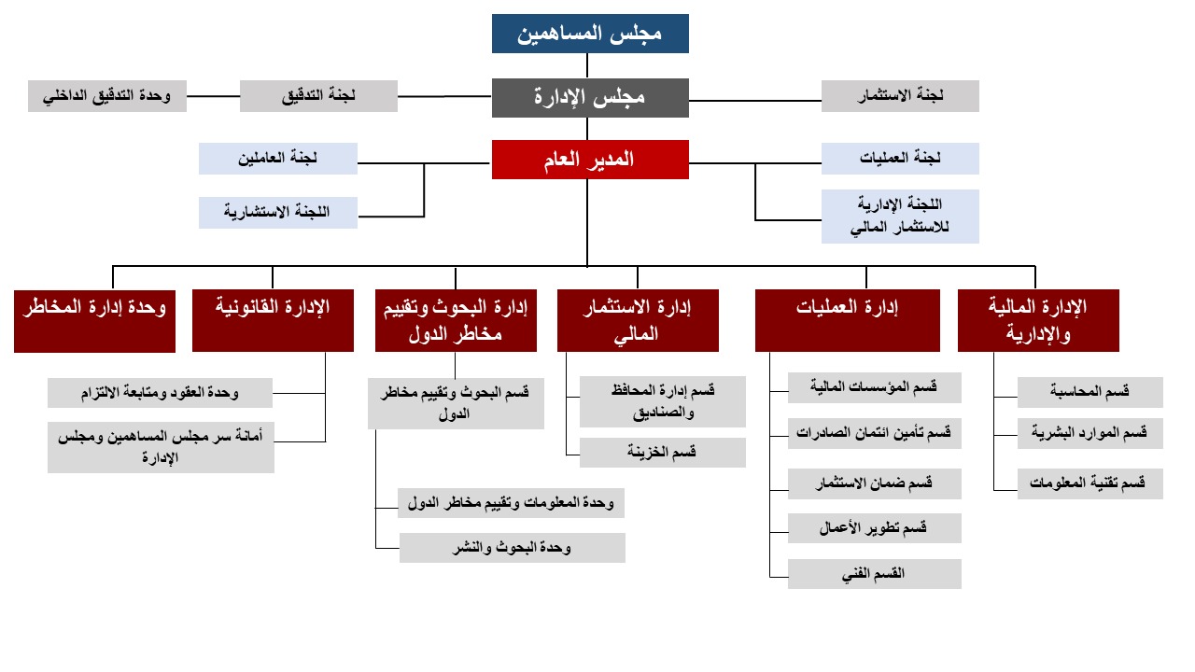المصدر: موقع المؤسسة العربية لضمان الاستثمار وائتمان الصادرات، تمت المعاينة يوم 10 ماي 2022، انظر هنا www.dhaman.net
1-مجلس المساهمين: ويتألف من مندوب واحد لكل عضو من أعضائها ويعتبر بمثابة الجمعية العمومية للمؤسسة.
يكون لمجلس المساهمين كافة الصلاحيات اللازمة لتحقيق أغراض المؤسسة ما لم ينص في هذه الاتفاقية على منح بعض هذه الصلاحيات لجهاز آخر من أجهزة المؤسسة، ويقوم المجلس بالمهام التالية:
-وضع السياسة العامة التي تتبعها المؤسسة؛
-تفسير نصوص هذه الاتفاقية وتعديلها؛
-تخفيض راس مال المؤسسة في غير حالة انسحاب أحد الأعضاء؛
-تعيين أعضاء مجلس الإدارة وتحديد مكافآتهم؛
-تعيين المدير العام وإنهاء خدمته وتحديد مرتبته وشروط خدمته؛
-التصديق على ميزانية المؤسسة وعلى حساب الإيرادات والمصروفات واعتماد التقارير السنوية بعد الاطلاع على تقرير مجلس الإدارة وتقرير مدققي الحسابات؛
-تقرير ما يترتب على وقف العضوية أو الانسحاب منها وفقا لأحكام الباب السابع من هذه الاتفاقية؛
-البت في توزيع الأرباح وتكوين الاحتياطات والمخصصات وفقا للنظام المالي للمؤسسة؛
-تعيين مدققي الحسابات وتحديد أتعابهم.
ويجتمع مجلس المساهمين مرة واحدة على الأقل كل سنة بناء على دعوة يوجهها رئيس مجلس الإدارة مرفق بها مشروع جدول الأعمال.
2-مجلس الإدارة: يتكون من ثمانية أعضاء غير متفرغين من بين مواطني الأقطار المتعاقدة يتم اختيارهم وفقا لما ورد في الفقرة 2 من المادة 11 من اتفاقية المؤسسة العربية لضمان الاستثمار وائتمان الصادرات.
يتولى مجلس الإدارة الصلاحيات المخولة له من قبل مجلس المساهمين في إدارة أعمال المؤسسة وتتضمن اختصاصاته على وجه الخصوص ما يلي:
-اقرار النظم واللوائح المالية المؤسسة بما في ذلك نظم العاملين فيها بناء على ما يقترحه المدير؛
-اقرار برامج وخطط نشاط عميات المؤسسة وبرامج البحوث التي يقدمها المدير العام في ضوء السياسة العامة التي يضعها المجلس المساهمين ومتابعة تنفيذها والتحقق من مطابقة عمليات التأمين للنظم واللوائح المقررة؛
-تحديد الأوجه التي توظف فيها أموال المؤسسة؛
-تقديم تقرير سنوي عن نشاط المؤسسة لمجلس المساهمين وإعداد كافة الوثائق اللازمة لأعماله.
3- المدير العام: ويختاره مجلس المساهمين من بين من يرشحهم لأعضاء من مواطني الأقطار المتعاقدة، لمدة أربع سنوات قابلة للتجديد، ولا يجوز الجمع بين منصب المدير العام وعضوية مجلس الإدارة، ويتولى المهام التالية:
-إبرام عقود التأمين مع المؤمن لهم وغير ذلك من الاتفاقات ذات الصلة بنشاط المؤسسة؛
-توظيف أموال المؤسسة؛
-إعداد الموازنة التقديرية والحسابات الختامية ورفعها لمجلس الإدارة؛
-إعداد برامج وخطط نشاط عمليات المؤسسة أو برامج البحوث ومتابعة تنفيذها؛
-إعداد خطط دورية لتطوير أعمال المؤسسة.
4- الموظفون: الفنيون والإداريون ويعين مديري الإدارات منهم مجلس الإدارة بترشيح من المدير العام والآخرون يعينهم المدير العام.
عند تعيين مديري الإدارة والجهاز الفني والإداري ي ا رعي كل من مجلس الإدارة والمدير العام كل في حدود اختصاصه، أن تكون الأفضلية لمواطني الأقطار المتعاقدة ثم لمواطني الدول العربية الأخرى بشرط أن تتوافر في من يعينهم المؤهلات العلمية والخبرة والكفاءة والصفات الشخصية المناسبة.
خامسا: انشطة المؤسسة العربية لضمان الاستثمار وائتمان الصادرات المتعلقة بتامين قروض الصادرات
توفر المؤسسة العربية لضمان الاستثمار وائتمان الصادرات العديد من الخدمات التي تساهم في تحفيز عمليات التصدير، حيث يتم تامين ائتمان الصادرات مع طالب الضمان في شكل عقد تأمين ائتمان الصادرات.
ضمان ائتمان الصادرات
نظرا للارتباط الوثيق بين الاستثمار والتصدير والتمويل فإن من بين العمليات التي تقوم بها المؤسسة العربية لضمان الاستثمار وائتمان الصادرات هي إبرام عقود تأمين ائتمان الصادرات، لأن الضمان يخدم كل من المستثمر والمصدر والممول، وتهدف المؤسسة من خلال هذا العقد إلى تنمية وتشجيع صادرات الدول العربية المتعاقدة، ويشمل هذا الضمان تأمينا ضد المخاطر التجارية وغير التجارية.
تغطي المؤسسة ضمن خدمات ضمان ائتمان الصادرات المنتجات المصدرة من سلع وخدمات عربية المنشأ كما يمكن ضمان منتجات ذات منشأ غير عربي شرط أن تكون مدخلات أساسية للصناعات العربية أو سلعا استراتيجية، حيث تقوم بتأمين للأطراف التالية:
-المصدرون المواطنون من الدول العربية الأعضاء من أشخاص اعتباريين وطبيعيين حيث يكون مركزهم الرئيسي في الدول الأعضاء.
-المؤسسات المالية العربية والعربية الأجنبية المشتركة التي تقوم بتمويل الصادرات العربية.
حيث توفر المؤسسة ثلاثة أنواع من عقود التأمين تتلاءم مع جميع العمليات التصديرية:
-عقد تأمين شامل؛
-عقد تأمين محدد؛
-عقد تأمين خطاب اعتماد غير معزز.
المطلب الثالث: الشركة الفرنسية لتأمين التجارة الخارجية COFACE
أولا: تعريف الشركة الفرنسية لتأمين التجارة الخارجية
تعرف الشركة الفرنسية لتأمين التجـارة الخارجيـة COFACE علـى أنهـا:" شـركة عامـة محـدودة يبلـغ أرس مالها 300.359.584 يورو، بعدد أسهم أجمالي 150.179.792 سهم ،ويرتكـز نشـاطها الأساسـي علـى التـأمين الائتمـاني وتقـديم حلـول للشـركات لحمايتها من خطر الفشل المالي لعملائهم المدينين سواء في سوقهم المحلية أو البلدان الأخرى لاسـيما أوروبـا الوسطى".
ثانيا: الانتشار الجغرافي للشركة الفرنسية COFACEحول العالم
يبلغ عدد الدول الاعضاء في الشركة 100 دولة عضو موزعة جغرافيا كما يلي:
1-اوربا الوسطى: النمسا؛ المجر؛ التشيك؛ سلوفاكيا؛ ليتوانيا؛ اوكرانيا؛ البانيا؛ مقدونيا؛ لاتيفيا؛ ملدوفا؛ رومانيا؛ كواتيا؛ البوسنة؛ صربيا؛ الجبل الاسود.
2-دول حوض المتوسط و افريقيا: الجزائر؛ تونس؛ المغرب؛ مصر؛ ليبيا؛ لبنان؛ الكامرون؛ البينين؛ ..الخ.
3-آسيا و المحيط الهادي: اليابان؛ كوريا الجنوبية، استراليا؛ نيوزيلندا؛ تركيا؛ دول الخليج العربي؛ سنغفورة؛ ماليزيا...الخ.
4-امريكا الشمالية: الولايات المتحدة الامريكية؛ كندا.
5-شمال اوربا: المملكة المتحدة؛ و الدول الاسكندنافية.
6-اوربا الغربية: فرنسا؛ المانيا؛ ايطاليا؛ اسبانيا؛ البرتغال؛ بلجيكا؛ سويسرا؛ هولندا؛ لوكسمبورغ؛
7-آخرون: دول اخرى.
ثالثا: المنتجات و الأخطار المغطاة من طرف الشركة الفرنسية COFACE
1-منتجات الشركة:
توجد ثلاث منتجات رئيسية لتامين قروض الصادرات حسب الاتي:
- البوليصة الشاملة police global
- البوليصة الشاملة المبسطة police global simplifiée
- البوليصة الشاملة التجارية NOVEX
2-الاخطار المغطات من طرف الشركة: يهـدف نظـام إدارة المخـاطر فـي فريـقCOFACE إلـى ضـمان التشـغيل السـلس لجميـع أنشـطة الشـركة وعملياتها من خلال مراقبة ورصد المخاطر المحددة، وقد حدد الفريـق خمسـة أنـواع رئيسـة مـن المخـاطر وهـي كالتالي :
1-الخطر الاستراتيجي: ينبع مـن خطـوط وأنشـطة عمـل الفريـق فـي جميـع أنحـاء العـالم وتعـرف بأنهـا الخطـر الذي يؤثر على حـدها الأدنـى وعلـى القـدرة علـى الوفـاء بسـبب التغيرات فـي السـوق أو سـوء اتخـاذ القرارات المتعلقة بالسياسة العامة أو سوء تطبيق تلك القرارات للاستجابة للتغيرات في ظروف السوق؛
2-الخطر الائتماني: يعـرف الخطـر الائتمـاني علـى انـه فقـدان ديـن مسـتحق لشـخص مـؤمن عليـه فـي المجموعـة بسـبب عـدم سداده من جانب المدين ، وتميز الشركة بين مخاطر التردد ومخاطر الذروة حيث يمثل خطر التردد خطر حـدوث زيـادة مفاجئـة وكبيـرة فـي الـديون غيـر المسـددة علـى عـدد كبيـر مـن المـدنيين، ويمثـل خطـر الـذروة خطر حدوث خسائر عالية بشكل غير عادي مسجلة على نفس المدين او مجموعة من المدينين أو خطر تراكم الخسائر على نفس البلد؛
3-الخطر التشغيلي: يعرف على انه خطر وقوع خسائر مباشرة أو غير مباشـرة بسـبب عـدم كفايـة الإجراءات أو فشـلها بسـبب الأشـخاص فـي جميـع مجـالات الأعمـال أو الـنظم الداخليـة أو الأحـداث الخارجيـة بمـا فـي ذلك مخاطر الاحتيال الداخلي والخارجي، ويشمل أيضا الخطر القانوني بما في ذلـك خطـر الاعتمـاد علـى الغير؛
4-المخاطر المالية: تغطي جميع المخاطر المتصلة بإدارة الأصول والخصـوم وتشـمل مخـاطر أسـعار الفائـدة مخاطر العملة، مخاطر السيولة، مخاطر الأسهم و مخاطر العقارات؛
5-مخـاطر الأطـراف المقابلـة: يتجسـد الخطـر المقابـل فـي التخلـف غيـر المتوقـع أو تـدهور نوعيـة الائتمـان لدى الأطراف المقابلة والمدينين في المؤسسة؛
6-يـدير الفريـق المخـاطر الائتمانيـة مـن خـلال عـدد مـن الإجراءات: وتشـمل هذه الاجراءات التحقـق مـن السياسـة العامـة المتصلة بالمنتجات والتسعير و رصد التحوط من مخاطر الائتمان وتنويع الحافظات.

خلاصة الفصل
ان شركات تامين قروض الصادرات تلعب دورا جوهريا بين المصدرين و المستوردين من جهـــــــــــة و البنوك من جهة اخرى، حيث تتعدد اشكال هذه الشركات فند منها الحكومية و الخاصة و المختلطة، و تقدم هذه الشركات منتجات مناسبة لمستويات الاخطار.
تقوم شركات تامين قروض الصادرات بادارة الاخطار من خلال مصادر معلوماتها و عناصر منح الائتمان و اجراءات الاسترداد، و كذلك تغطية الاخطار التجارية و غير التجارية.
و توجد شركات محلية تعمل في اقليم البلد الذي انشئت فيه، اما الشركات الاقليمية تعمل في اقاليم الدول الاعضاء، و تمتلك كل دول عضو ممثلين، كما توجد شركات عالمية التي تعمل على نطاق اوسع و لديها فروع و مقرات في مختلف دول العالم، كما تمتلك شراكات في مختلف هيئات التامين العالمية.

الفصل الثالث:دراسة حالة المؤسسة الاسلامية لتأمين الاستثمار وائتمان الصادرات

مقدمة الفصل
تم انشاء المؤسسة الاسلامية لتأمين الاستثمار و ائتمان الصادرات لتقديم خدمات تأمينية قل نظيرها في دول العالم الاسلامي، حيث نجد ان خدماتها تهدف الى تسهيل و تعزيز التجارة الاستثمار داخل الدول الاعضاء التي تتوافق مع احكام الشريعة الاسلامية، و هذا ما يميزها عن غيرها من المؤسسات المحلية و الاقليمية.
تتعامل المؤسسة الاسلامية لتأمين الاستثمار و ائتمان الصادرات مع المؤسسات المالية و البنوك و الشركات التي تقبل شروطها مثل تجنب الفوائد الربوية على قروض الصادرات و غيرها من الخدمات التي لا تقبلها، و التخفيف من الاخطار المحتملة التحقق و توفير حلول بديلة و تشجيعها و تطويرها تماشيا مع مقتضيات و متطلبات العصر الحديث.
تمارس المؤسسة الاسلامية لتأمين الاستثمار و ائتمان الصادرات العديد من الانشطة التي تسهل تصدير السلع و الخدمات بشكل كبير بحيث تساهم في زيادة الطلب على خدماتها التأمينية المميزة، وهذا من شانه احداث تنمية مستدامة في الدول الاعضاء.

المبحث الاول: تقديم المؤسسة الاسلامية لتأمين الاستثمار و ائتمان الصادرات
منذ أنشئت المؤسسة الاسلامية لتأمين الاستثمار و ائتمان الصادرات و هي تعمل جاهدة لتلبية متطلبات عملائها و شركائها، حيث تميزت بتقديم حلول و خدمات تأمينية فريدة من نوعها شكلا و مضمونا من خلال الالتزام بمبادئ الشريعة الاسلامية في جميع تعاملاتها سواء مع الدول الاعضاء او باقي دول العالم.
المطلب الاول: النشأة، التعريف و اهداف المؤسسة
اولا: النشأة
أنشئت في عام 1994 في جدة - المملكة العربية السعودية كمؤسسة متعددة الاطراف عضو في مجموعة البنك الاسلامي للتنمية.
ثانيا: التعريف
المؤسسة الاسلامية لتأمين الاستثمار و ائتمان الصادرات هي مؤسسة متعددة الاطراف و احدى مجموعات البنك الاسلامي للتنمية الذي يمتلك حصة الاسد فيها بأكثر من 50%، و يبلغ عدد اعضاءها 47 بلد من الدول الاعضاء، تقدم حلول لتامين الاستثمار و ائتمان الصادرات و اعادة التامين وفق احكام الشريعة الإسلامية.
ثالثا: اهداف المؤسسة
تتمثل اهداف المؤسسة الاسلامية لتأمين الاستثمار و ائتمان الصادرات فيما يلي :
1- التزام المؤسسة بأحكام الشريعة الإسلامية في جميع التعاملات مع الدول الاعضاء و غير الاعضاء؛
2- تامين قروض الصادرات لتسهيل و تعزيز صادرات الدول الاعضاء الى كل بلدان العالم؛
3- تامين قروض الصادرات للمصدرين الدوليين لتسهيل استيراد السلع الاستراتيجية و الرأسمالية من قبل البلدان الأعضاء من البلدان غير الاعضاء؛
4- تامين الاستثمار لتسهيل و زيادة تدفق الاستثمار الاجنبي المباشر الى الدول الاعضاء؛
5- التعاون البيني للدول الأعضاء من خلال تيسير التجارة والاستثمار ومشاركة المعلومات بين البلدان الاعضاء في المؤسسة الاسلامية لتأمين الاستثمار و ائتمان الصادرات؛
6- توفير حلول لتخفيف حدة المخاطر وتعزيز الائتمان للبلدان الاعضاء المصدرة التي تبيع منتجاتها للمشترين في جميع أنحاء العالم، وللمستثمرين من جميع أنحاء العالم الذين يستثمرون في البلدان الاعضاء.
المطلب الثاني: الدول الاعضاء و نسب مساهمتهم في المؤسسة
اولا: الدول الاعضاء في المؤسسة
تتوزع الدول الاعضاء الذين يبلغ عددهم 47 بلدا عضو في المؤسسة الاسلامية لتأمين الاستثمار و ائتمان الصادرات كمايلي :
1- الدول العربية الآسيوية: المملكة العربية السعودية؛ الامارات العربية المتحدة؛ سلطنة عمان؛ الكويت؛ قطر؛ البحرين؛ لبنان؛ سوريا؛ العراق؛ الاردن؛ اليمن؛ فلسطين.
2- شمال افريقيا: مصر؛ السودان؛ ليبيا؛ تونس؛ الجزائر؛ المغرب؛ موريتانيا.
3- آسيا الوسطى و أوربا: تركيا؛ كازاخستان؛ أوزباكستان؛ تركمانستان، ألبانيا.
4- جنوب شرق آسيا: اندونيسيا؛ ماليزيا؛ بروناي؛ باكستان؛ بنغلاديش؛ ايران.
5- شرق و وسط افريقيا: الكاميرون؛ تشاد؛ جزر القمر؛ جيبوتي؛ الغابون؛ موزمبيق؛ اوغندا.
6- غرب افريقيا: بنين؛ بوركينافاسو؛ ساحل العاج؛ غامبيا؛ مالي؛ النيجر؛ نيجيريا؛ السنغال؛ غينيا.
7- امريكا اللاتينية: سورينام.
ثانيا: نسب مساهمة كل الدول الاعضاء في المؤسسة الاسلامية لتأمين الاستثمار و ائتمان الصادرات
تتوزع نسب مساهمة الدول الاعضاء في المؤسسة حسب الجدول التالي :
الجدول رقم (03): يمثل نسب مساهمة الدول الاعضاء في راس مال المؤسسة
المساهمون | البلد | المساهمة% | البلد | المساهمة% | البلد | المساهمة%
مساهمة البنك الاسلامي للتنمية ISDB |  | 51.00
مساهمة اكير تسع دول أعضاء | السعودية | 20.29 | الكويت | 2.53 | المغرب | 1.69
مساهمة اكير تسع دول أعضاء | مصر | 4.53 | الامارات | 2.53 | قطر | 1.69
مساهمة اكير تسع دول أعضاء | إيران | 3.38 | كازاخستان | 2.20 | تركيا | 1.69
مساهمات باقي الدول الأعضاء | البحرين | 1.22 | تركمنستان | 0.17 | غينيا | 0.08
مساهمات باقي الدول الأعضاء | ماليزيا | 0.93 | العراق | 0.17 | مالي | 0.08
مساهمات باقي الدول الأعضاء | باكستان | 0.85 | الأردن | 0.17 | موريتانيا | 0.08
مساهمات باقي الدول الأعضاء | نيجيريا | 0.74 | لبنان | 0.17 | موزنبيق | 0.08
مساهمات باقي الدول الأعضاء | ليبيا | 0.51 | عمان | 0.17 | النيجر | 0.08
مساهمات باقي الدول الأعضاء | الجزائر | 0.34 | ألبانيا | 0.08 | فلسطين | 0.08
مساهمات باقي الدول الأعضاء | تونس | 0.34 | بنين | 0.08 | السينغال | 0.08
مساهمات باقي الدول الأعضاء | اليمن | 0.34 | بروناي | 0.08 | سورينام | 0.08
مساهمات باقي الدول الأعضاء | السودان | 0.25 | الكميرون | 0.08 | سوريا | 0.08
مساهمات باقي الدول الأعضاء | بوركينافاسو | 0.23 | تشاد | 0.08 | أوغندا | 0.08
مساهمات باقي الدول الأعضاء | بنغلاديش | 0.17 | جزر القمر | 0.08 | كوديفوار | 0.08
مساهمات باقي الدول الأعضاء | اندونيسيا | 0.17 | جيبوتي | 0.08 | اوزبكستان | 0.08
مساهمات باقي الدول الأعضاء | غامبيا | 0.17 | الغابون | 0.08
المصدر: المؤسسة الاسلامية لتأمين الاستثمار و ائتمان الصادرات، التقرير السنوي 2020، جدة، المملكة العربية السعودية، ص 32.
1- البنك الاسلامي للتنمية: هو من اكبر المساهمين في المؤسسة الاسلامية لتأمين الاستثمار و ائتمان الصادرات بنسبة 51%، و هذا يعني ان البنك الاسلامي يمتلك النصيب الاكبر في المؤسسة الاسلامية لتأمين الاستثمار و ائتمان الصادرات التي توفر التعاملات التي تتوافق مع مبادئ و احكام الشريعة الإسلامية؛
2- الدول 9 الاكبر مساهمة: تبلغ نسبة مساهمتهم مجتمعين ما نسبته 40%، و من هذه الدول تمتلك المملكة العربية السعودية ما نسبته 20% من راس مال المؤسسة الاسلامية لتأمين الاستثمار و ائتمان الصادرات، اي ان المملكة العربية السعودية لها حظوة كبيرة داخل المؤسسة؛
3- الدول الاعضاء: يشكلون مساهمة بما يعادل 8% من مجموع المساهمة الاجمالية للمؤسسة التي تعتبر مساهمة رمزية في راس مال المؤسسة الاسلامية لتأمين الاستثمار و ائتمان الصادرات.
المطلب الثالث: لمحة سريعة عن المؤسسة و شركائها
اولا: لمحة سريعة عن المؤسسة
1- ملكية المؤسسة الاسلامية لتأمين الاستثمار و ائتمان الصادرات: تعود ملكية المؤسسة الاسلامية لتأمين الاستثمار و ائتمان الصادرات الى البنك الاسلامي للتنمية الحاصل على تصنيف AAA من وكالة Standard and Poor'S و 47 بلدا من البلدان الاعضاء في منظمة التعاون الاسلامي.
2- رأس مال المؤسسة الاسلامية لتأمين الاستثمار و ائتمان الصادرات : بلغ راس مال المؤسسة الاسلامية لتأمين الاستثمار و ائتمان الصادرات المصرح به سنة 2020 قيمة 400 مليون دينار اسلامي (1 دينار اسلامي= 1.44دولار امريكي) اي ما يعادل 576 مليون دولار امريكي.
3- تقديم الدعم للدول الأعضاء: قدمت المؤسسة الاسلامية لتأمين الاستثمار و ائتمان الصادرات دعما في مجالي التجارة و الاستثمار ل 34 بلدا من البلدان الاعضاء في عام 2020، و بلغ اجمالي عدد الكيانات التي استفادت من تلك الخدمات 769 كيانا.
4- تقديم خدمات تتوافق مع الشريعة الإسلامية: تعتبر المؤسسة الاسلامية لتأمين الاستثمار و ائتمان الصادرات رائدة في حلول التأمين و اعادة التأمين التي تتوافق مع احكام الشريعة الإسلامية لتأمين الاستثمار و ائتمان الصادرات.
5- التصنيف الائتماني العالمي: منحت وكالة ( MOODY'S ) المؤسسة تصنيف "Aa3“ لائتمانية للقوة المالية التأمينية للعام الثالث عشر على التوالي مع نظرة مستقبلية مستقرة.
يسلط التقرير الضوء على النمو القوي في قطاع الأعمال خلال النصف الأول من عام 2020، حيث ارتفع إجمالي أقساط التأمين بواقع 21% مقارنة بالنصف الأول من عام 2019.
وأشادت وكالة MOODY'S أيضا بأن مستوى تراكم المطالبات المنخفض لدى المؤسسة، على الرغم من الآثار السلبية لجائحة فيروس كورونا، كان من نقاط قوتها مقارنة بشركات تأمين الائتمان العالمية الأخرى التي شهدت ضعفا ملحوظا في أداء المطالبات.
ثانيا: شركاء المؤسسة الاسلامية لتأمين الاستثمار و ائتمان الصادرات
الجدول رقم(04): شركاء المؤسسة الاسلامية لتأمين الاستثمار و ائتمان الصادرات في التأمين على ائتمان الصادرات
SACE INTL | EULER HERMES | COFACE | SAUDI EXPORTS
ATRADIUS | EKF | NEXI | EXIAR
CINO SURE | CREDIT OMAN | CREDENDO | INDONESIA EXIMBANK
NAIF | TURK EXIMBANK | CAGEX | KAZAKH EXPORT
COUTUNACE | IIGF | SMAEX | SHEKAN INSURANCE
EGFI | ASSURCREDIT | EGE | JORDAN LOAN GUARANTEE
KUKE | ASEI | ECGE | SAUDI EXIM
UZBEKINVEST | UK EXPORT FINANCE | OeKB | ETIHAD CREDIT
 | SAUDI EXPORT PROG | ICI | EXIM BANK MALAYSIA
المصدر: المؤسسة الاسلامية لتأمين الاستثمار وائتمان الصادرات، من نحن، الشركاء، صفحة معاينة يوم 10 جوان 2022 https://iciec.isdb.org/who-we-are/partners
المطلب الرابع: الهيكل التنظيمي للمؤسسة
اولا: مجالس المؤسسة الاسلامية لتأمين الاستثمار و ائتمان الصادرات
يبلغ عدد مجالس المؤسسة ثلاث مجالس حسب ما يلي :
1- مجلس المحافظين: يتكون مجلس المحافظين من ممثلين للدول الاعضاء الذين يبلغ عددهم 47 بلد بالإضافة الى جمهورية المالديف ليصبح عدد البلدان الاعضاء في مجلس المحافظين 48 عضو، و كل بلد عضو يمثله محافظ برتبة وزير، و الوزراء يمثلون الدول الأعضاء في مجموعة البنك الإسلامي للتنمية. وجميع السلطات الخاصة بالمؤسسة منوطة بمجلس المحافظين. ومع ذلك، يمكن لمجلس المحافظين تفويض بعض صلاحياته إلى مجلس مديري المؤسسة.
2- مجلس المديرين: يتكون من رئيس مجلس المديرين الذي بدوره يشغل منصب رئيس مجموعة البنك الإسلامي للتنمية، و مجلس المديرين هو نفسه مجلس المديرين التنفيذيين الخاص بمجموعة البنك الإسلامي للتنمية، بالإضافة الى رئيس مجلس المديرين يوجد 18 ممثل للدول الاعضاء فيه، حيث نجد 9 دول اعضاء يمثلون بلدانهم كل بلد بممثل واحد و هم كما يلي: "المملكة العربية السعودية، الامارات العربية المتحدة، قطر، الكويت، ليبيا، تركيا، مصر، ايران، نيجيريا".
اما بقية الدول الاعضاء فلهم تمثيل جماعي فلكل مجموعة من البلدان المتقاربة جغرافيا بممثل وحيد في مجلس المحافظين.
3- المجلس الشرعي: يضم سبعة اعضاء من كبار علماء و فقهاء الشريعة الاسلامية المتخصصون بالمعاملات المالية و تامين الاستثمار و ائتمان الصادرات و اعادة التأمين التي تتوافق مع احكام الشريعة الإسلامية و الذي تتبع له لجنة المراجعة.
ثانيا: رسم تخطيطي يوضح الهيكل الوظيفي للمؤسسة
الشكل رقم(06): الهيكل الوظيفي للمؤسسة الاسلامية
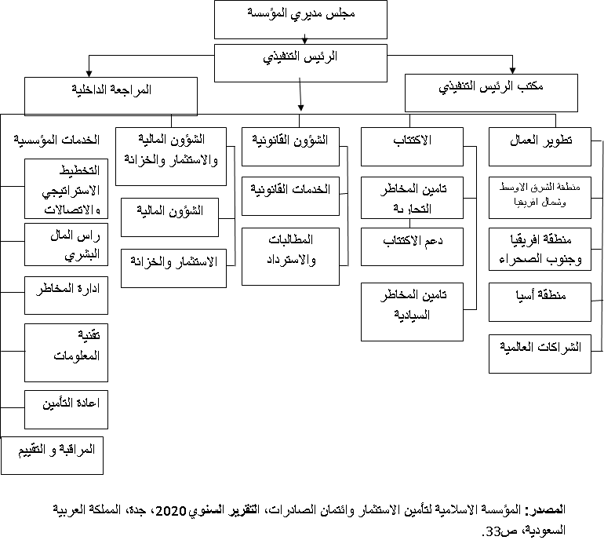

المطلب الخامس: المؤسسة الاسلامية لتامين الاستثمار و ائتمان الصادرات سياساتها منتجاتها و عملاءها
اولا: سياسات المؤسسة التي تتوافق مع احكام الشريعة الإسلامية
تنص مواد اتفاقية التأسيس (المادة 28)، بما يتوافق مع أحكام الشريعة الإسلامية التي تحكم التكافل ، على أن تحتفظ المؤسسة بصندوقين منفصلين:
1- يحتوي صندوق حاملي وثائق التامين بشكل أساسي على مساهمات التأمين (أي الأقساط) والمطالبات المستردة ويتم الصرف منها على مصروفات عمليات التأمين؛
2- يحتوي صندوق حملة الأسهم على رأس المال المدفوع والاحتياطيات المتراكمة التي يمكن من خلالها تمويل العجز في صندوق حاملي وثائق التأمين من خلال قرض بدون فوائد.
تظهر تلك المتطلبات في هيكل البيانات المالية للمؤسسة، وبالإضافة إلى ذلك، فإن مواد اتفاقية التأسيس لا تسمح بتوزيع المبالغ الفائضة سواء من صندوق حملة الأسهم أو صندوق حاملي وثائق التامين، وذلك إلى أن تصل الاحتياطيات المتراكمة إلى خمسة أضعاف رأس مال المؤسسة المكتتب به.
# مبادئ الشريعة الإسلامية: تكون جميع عمليات المؤسسة الإسلامية لتأمين الاستثمار وائتمان الصادرات متوافقة مع أحكام الشريعة الإسلامية، وتخضع جميع اللوائح والقواعد و بوالص وأدوات التأمين الأخرى للفحص الدقيق، قبل دخولها حيز التنفيذ، من قبل اللجنة الشرعية لمجموعة البنك الإسلامي للتنمية والتي تقوم أيضًا بدور اللجنة الشرعية للمؤسسة الإسلامية لتأمين الاستثمار وائتمان الصادرات.
ومن ثم، تراعي المؤسسة المبادئ التالية خلال قيامها بتنفيذ عملياتها :
1- التعاون المتبادل بين حاملي وثائق التأمين من خلال مشاركتهم الجماعية في الخسائر التي قد يتعرض لها أي من حاملي وثائق التأمين؛
2- توزيع الفائض الذي قد يتراكم من عمليات التأمين وإعادة التأمين لحاملي وثائق التأمين بعد الوفاء بالتزامات الاحتياطي القانوني؛
3- عدم السماح بتغطية العقود الخاصة ببيع البضائع المحظورة شرعاً إلى جانب الفوائد المتراكمة من ائتمانا الصادرات أو قروض الاستثمار؛
4- أن تقوم بحذف أو تعديل شروط وأحكام الاتفاقيات المؤمن عليه في حالة تعارضها مع الشريعة الإسلامية؛
5- أن تكون استثمارات أموالنا متوافقة مع أحكام الشريعة الإسلامية.
ثانيا: منتجات المؤسسة الاسلامية لتأمين الاستثمار و ائتمان الصادرات
تقدم المؤسسة الاسلامية لتأمين الاستثمار و ائتمان الصادرات مجموعة من آليات الضمان حسب الآتي:
1- البوليصة الشاملة قصيرة الاجل (CSTP)؛ ) حتى 7 سنوات)
2- بوليصة عملية محددة ((STP؛ ( حتى 7 سنوات)
3- بوليصة عملية محددة ((STP (تعطيل العقد)؛) حتى سبع سنوات)
4- بوليصة المصارف العامة؛ )حتى 7 سنوات)
5- بوليصة تامين الاعتماد المستندي؛ )حتى 7 سنوات)
6- عدم الوفاء بالالتزامات المالية السيادية؛) حتى 20 عاما)
7- بوليصة تأمين الاستثمار الاجنبي (FIIP) للاسهم؛) حتى 20 سنة)
8- بوليصة تأمين الاستثمار الاجنبي (FIIP) لمرافق التمويل؛ )حتى 20 عاما)
9- بوليصة تأمين الاستثمار الاجنبي (FIIP) لمرافق ضمان القروض؛) حتى 20 عاما)
10- اتفاقية اعادة التأمين الاختيارية؛) عامان قصيرة الأجل، 7 سنوات متوسطة، 20 عاما)
11- اتفاقية الحصص النسبية. ) عامان قصيرة الأجل، 7 سنوات متوسطة، 20 عاما طويلة)
ثالثا: عملاء المؤسسة الاسلامية لتأمين الاستثمار و ائتمان الصادرات لتامين قروض الصادرات
يوجد لدى المؤسسة الاسلامية لتأمين الاستثمار و ائتمان الصادرات الكثير من العملاء ينقسمون الى ما يلي:
1- البنوك و المؤسسات المالية:
أ- تأمين قرض المشتري / بوليصة تأمين الاعتماد المستندي/ بوليصة المصارف العامة
- يقوم المستورد بالإعداد لإصدار خطاب الاعتماد؛
- يقوم البنك المصدر لخطاب الاعتماد بإصدار خطاب الاعتماد لبنك المُصدِّر؛
- يقدم بنك المُصدِّر طلبًا للمؤسسة الإسلامية لتأمين الاستثمار وائتمان الصادرات لتأمين خطاب الاعتماد؛
- تقوم المؤسسة بتأمين خطاب الاعتماد حتى نسبة معينة (على سبيل المثال 90 %). ويلتزم المؤمن عليه بالاحتفاظ بالمبلغ غير المؤمن عليه في حسابه الخاص؛
- في حالة عدم قيام بنك الإصدار بالدفع، فإن بنك المُصدِّر يقوم يتقدم بمطالبة للمؤسسة الإسلامية لتأمين الاستثمار وائتمان الصادرات، والتي تقوم بدفع تعويض قدره ( 90 % من قيمة الخسائر)؛
- تقوم المؤسسة الإسلامية لتأمين الاستثمار وائتمان الصادرات باسترداد المبلغ من بنك المُصدِّر.
ب- الاخطار المغطاة
- إعسار المدين؛
- إخفاق المدين في الدفع في تاريخ الاستحقاق أو امتناعه عن الدفع في تاريخ الاستحقاق؛
- عدم قابلية العملة للتحويل وفرض قيود على تحويل العملة من قبل دولة المدين؛
- نزع الملكية أو المصادرة أو تدخل الحكومة بصورة سلبية في أعمال المدين؛
- الحرب أو الاضطرابات المدنية في دولة المدين.
2- الشركات:
أ- تامين قرض المورد / البوليصة الشاملة قصيرة الاجل (CSTP)؛ بوليصة عملية محددة ((STP؛ بوليصة عملية محددة ((STP (تعطيل العقد)
- يقوم المُصدر بإبرام عقد بيع مع المستوردين / المشتريين؛
- يقوم المُصدر بإبرام عقد تأمين مع المؤسسة الإسلامية لتأمين الاستثمار وائتمان الصادرات لتغطية مخاطر عدم السداد حتى نسبة معينة (على سبيل المثال 90 % ) ويدفع قسط التأمين؛
- يقوم المُصدّر بشحن البضائع للمشترين ويقدم إقراراً للمؤسسة الإسلامية لتأمين الاستثمار وائتمان الصادرات عن الشحنات؛
- إذا لم يقم أحد المشترين بالدفع، فإن المُصدّر يقوم بتقديم مطالبة إلى المؤسسة الإسلامية لتأمين الاستثمار وائتمان الصادرات، التي تقوم بتعويض المُصدّر عما يصل إلى 90% من المبلغ الذي قامت بتغطيته؛
- تسترد المؤسسة الإسلامية لتأمين الاستثمار وائتمان الصادرات المبلغ من المشتري وتعيد حصة الـ 10% إلى المُصدّر.
ب- الاخطار المغطاة
- إعسار المشتري/بنك الإصدار؛
- عجز المشتري أو امتناعه عن الدفع؛
- رفض المشتري قبول البضائع بعد شحنها؛
- فسخ المشتري للعقد بشكل تعسفي؛
- القيود المفروضة على تحويل العملات الأجنبية في بلد المشتري / بلد بنك الإصدار؛
- نزع حكومة المشتري للملكية؛
- الحروب أو الاضطرابات المدنية في دولة المشتري / بنك الإصدار.
من خلال ما سبق يتضح لنا ان المؤسسة الاسلامية تقدم خدمات الضمان ضد المخاطر التجارية و غير التجارية لائتمان الصادرات بدون فوائد ربوية من خلال تامين قرض المشتري ببوليصة الاعتماد المستندي و البوليصة المصرفية العامة، كما تقدم تامين لقرض المورد من خلال البوليصة الشاملة قصيرة الاجل و البوليصة المحددة.
و هذا ما يتفق من الفرضية الاولى.
المبحث الثاني: انشطة المؤسسة الاسلامية لتأمين الاستثمار و ائتمان الصادرات
تقوم المؤسسة الاسلامية لتأمين الاستثمار و ائتمان الصادرات بالعديد من الانشطة التي تعزز تأمين التجارة الخارجية و الاستثمار في الدول الاعضاء، ومن اهم هذه الانشطة نجد الاعمال المؤمن عليها نجد تامين الالتزامات الجديدة، صافي التعرض للمخاطر، الدخل من الاقساط المكتسبة المدفوعة للمؤسسة الاسلامية لتأمين الاستثمار و ائتمان الصادرات.
المطلب الاول: أعمال التصدير والتجارة الخارجية بتسهيل من المؤسسة الاسلامية لتأمين الاستثمار و ائتمان الصادرات للدول الأعضاء.
ساهمت المؤسسة الاسلامية لتأمين الاستثمار و ائتمان الصادرات في تعزيز الصادرات و التجارة الخارجية للدول الاعضاء.
أولا: تسهيل أعمال التصدير بواسطة المؤسسة لسنة 2017
الشكل رقم(07): أعمال التصدير بتسهيل من المؤسسة سنة 2017
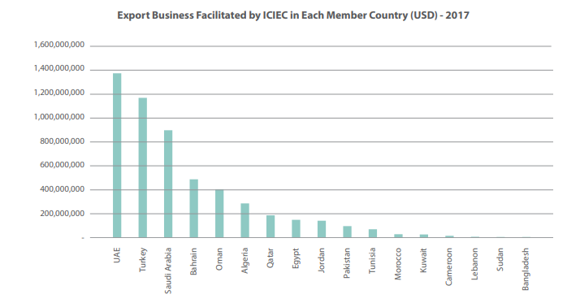
المصدر: المؤسسة الاسلامية لتأمين الاستثمار وائتمان الصادرات، التقرير السنوي 2017، جدة، المملكة العربية السعودية، ص19.
بلغت اعمال التصدير في دولة الامارات العربية المتحدة بواسطة تسهيل من المؤسسة ما يقارب 1400 مليون دولار امريكي، في حين بلغت ما يقارب 1200 مليون دولار امريكي بالنسبة لدولة تركيا، اما المملكة العربية السعودية فقد بلغت فيها اعمال التصدير ما يقارب 900 مليون دولار امريكي، و بلغت اعمال التصدير في مملكة البحرين حوالي 500 مليون دولار امريكي، كما بلغت اعمال التصدير في سلطنة عمان 400 مليون دولار تقريبا، و كذلك بلغت اعمال التصدير في الجزائر حوالي 300 مليون دولار امريكي بتسهيل من المؤسسة، كما بلغت اعمال التصدير بتسهيل من المؤسسة في دولة قطر ما يقارب 200 دولار امريكي، اما بقية الدول الاعضاء بلغت فيهم اعمال التصدير في كل بلد اقل من 200 مليون دولار.
ثانيا: تسهيل أعمال التصدير بواسطة المؤسسة لسنة 2018
الشكل رقم(08): أعمال التصدير بتسهيل من المؤسسة سنة 2018
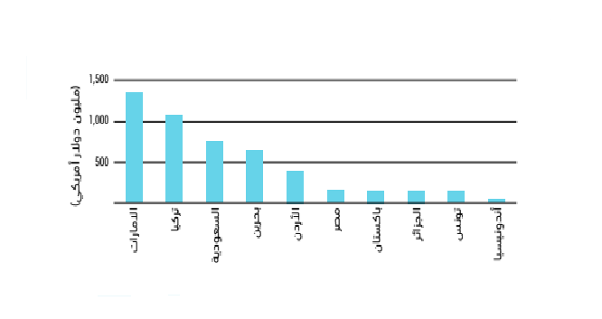
المصدر: المؤسسة الاسلامية لتأمين الاستثمار وائتمان الصادرات، التقرير السنوي 2018، جدة، المملكة العربية السعودية، ص27.
بلغت اعمال التصدير في دولة الامارات العربية المتحدة بواسطة تسهيل من المؤسسة ما يقارب 1400 مليون دولار امريكي و هو ما يمثل استقرار نسبي مقارنة باعمال التصدير لسنة 2017، في حين بلغت ما يقارب 1100 مليون دولار امريكي بالنسبة لدولة تركيا و هو ما يمثل انخفاض طفيف لاعمال التصدير مقارنة بسنة 2017، اما المملكة العربية السعودية فقد تراجعت فيها اعمال التصدير الى ما يقارب 750 مليون دولار امريكي مقارنة باعمال التصدير لسنة 2017، كما ارتفعت اعمال التصدير في مملكة البحرين الى ما يقارب 650 مليون دولار تقريبا مقارنة بسنة 2017، كما زادت ايضا اعمال التصدير في مملكة الاردن حيث بلغت ما يفوق 400 ميلون دولار مقارنة بسنة 2017، و انخفضت اعمال التصدير في الجزائر الى حوالي 200 مليون دولار امريكي مقارنة بسنة 2017، و كذلك انخفضت اعمال التصدير في دولة قطر الى ادنى مستوى مقارنة بسنة 2017 التي حققت في اعمال التصدير ما يقارب 200 مليون دولار امريكي، و يرجع هذا الانخفاض الكبير الى الازمة الدبلوماسية و السياسية بين قطر و المملكة العربية السعودية، اما بقية الدول الاعضاء بلغت فيهم اعمال التصدير تغيرات طفيفة بين زيادة و انخفاض.
ثالثا: تسهيل أعمال التصدير بواسطة المؤسسة لسنة 2019
الشكل رقم(09): أعمال التصدير بتسهيل من المؤسسة سنة 2019
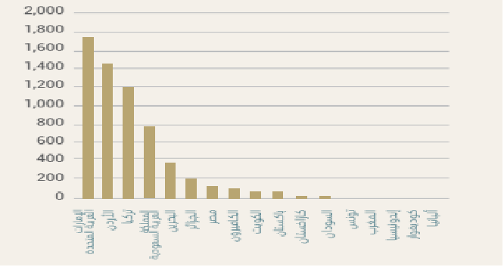
المصدر: المؤسسة الاسلامية لتأمين الاستثمار وائتمان الصادرات، التقرير السنوي 2019، جدة، المملكة العربية السعودية، ص13.
زادت اعمال التصدير في دولة الامارات العربية المتحدة بتسهيل من المؤسسة ما يفوق 1750 مليون دولار امريكي مقارنة باعمال التصدير لسنة 2018، كما زادت ايضا اعمال التصدير في مملكة الاردن حيث بلغت ما يفوق 1400 ميلون دولار مقارنة بسنة 2018، في حين ارتفعت الى ما يقارب 1200 مليون دولار امريكي في تركيا مقارنة بسنة 2018، اما المملكة العربية السعودية فقد زادت فيها اعمال التصدير الى ما يقارب 800 مليون دولار امريكي مقارنة باعمال التصدير لسنة 2018، كما تراجعت اعمال التصدير في مملكة البحرين الى ما يقارب 400 مليون دولار تقريبا مقارنة بسنة 2018، كما استقرت اعمال التصدير في الجزائر في حدود 200 مليون دولار امريكي مقارنة بسنة 2018، اما بقية الدول الاعضاء بلغت فيهم اعمال التصدير تغيرات طفيفة بين زيادة و انخفاض.
رابعا: تسهيل أعمال التصدير بواسطة المؤسسة لسنة 2020

الشكل رقم(10): أعمال التصدير بتسهيل من المؤسسة سنة 2020

المصدر: المؤسسة الاسلامية لتأمين الاستثمار وائتمان الصادرات، التقرير السنوي 2020، جدة، المملكة العربية السعودية، ص15.
زادت اعمال التصدير في دولة الامارات العربية المتحدة بتسهيل من المؤسسة ما يفوق 1780 مليون دولار امريكي مقارنة باعمال التصدير بسنة 2019 و التي تعتبر دولة رائدة باعمال التصدير بتسهيل من المؤسسة، و كذلك ارتفعت اعمال التصدير الى ما يقارب 1400 مليون دولار امريكي مقارنة باعمال التصدير في تركيا بسنة 2019، اما في مملكة الاردن فقد انخفضت اعمال التصدير الى ما دون 1200 ميلون دولار مقارنة بسنة 2019، اما المملكة العربية السعودية فقد استقرت فيها اعمال التصدير الى ما يقارب 800 مليون دولار امريكي مقارنة باعمال التصدير بسنة 2019، كما زادت اعمال الصادرات لدولة كازاخستان بتسهيل من المؤسسة الى ما يفوق 400 مليون دولار امريكي التي كانت زيادة كبيرة و معتبرة مقارنة بسنة 2019، كما تراجعت اعمال التصدير في مملكة البحرين للسنة الثانية على التوالي الى ما يفوق 200 مليون دولار تقريبا مقارنة بسنة 2019، كما استقرت اعمال التصدير في الجزائر في حدود 200 مليون دولار امريكي مقارنة بسنة 2019، اما بقية الدول الاعضاء بلغت فيهم اعمال التصدير تغيرات طفيفة بين زيادة و انخفاض.
خامسا: اعمال التجارة الخارجية بتسهيل من المؤسسة الاسلامية لتامين الاستثمار و ائتمان الصادرات
يمثل الجدول الاتي تطور اجمالي اعمال التجارة الخارجية البينية للدول الاعضاء بتسهيل من المؤسسة الاسلامية لتامين الاستثمار و ائتمان الصادرات

الجدول رقم (05) : يمثل تطور مساهمة المؤسسة الاسلامية في تسهيل التجارة الخارجية للدول الأعضاء في الفترة من 2016 الى 2020 (بالمليون دولار أمريكي)
السنوات | 2016 | 2017 | 2018 | 2019 | 2020
إجمالي المساهمة في التجارة البينية للدول الاعضاء | 3.711 | 3.178 | 3.059 | 4.385 | 4.468
المصدر: المؤسسة الاسلامية لتأمين الاستثمار وائتمان الصادرات، التقرير السنوي 2020، جدة، المملكة العربية السعودية، ص 14.
من خلال الجدول اعلاه نلاحظ انخفاض مستمر لمساهمة المؤسسة الاسلامية لتأمين الاستثمار و ائتمان الصادرات في تسهيل التجارة الخارجية، و هذا راجع لضغط الحكومات لتقليص فاتورة الاستيراد اثر اتباع سياسات التقشف.
في حين ان نسبة المؤسسة الاسلامية لتأمين الاستثمار و ائتمان الصادرات تزيد باستمرار من 2018 الى غاية 2020، و لم تتأثر بجائحة كورونا بسبب تقديم المؤسسة دعم و تسهيلات اضافية لتخطي الاثار السلبية الجائحة.
ساهمت المؤسسة الاسلامية لتامين الاستثمار و ائتمان الصادرات بتسهيل اعمال التصدير و التجارة الخارجية بشكل متزايد عاما بعد عام، مما ادى الى رفع و زيادة صادرات الدول العربية و الاسلامية الاعضاء، و منه زيادة التبادل التجاري البيني للدول العربية و الاسلامية و مع باقي العالم، و هذا ما يؤكد صحة الفرضية الثانية.
المطلب الثاني: الأنشطة المؤمن عليها من طرف المؤسسة الاسلامية لتأمين الاستثمار و ائتمان الصادرات

اولا: اجمالي الاعمال المؤمن عليها من طرف المؤسسة

نتناول في هذا العنصر الاعمال الاجمالية المؤمن عليها الخاصة بائتمان الصادرات القصيرة و المتوسطة الاجل و الجدول الآتي يوضح هذا.
الجـدول رقـم(06): إجمـالي الأعمـال المـؤمن عليهـا مـن طـرف المؤسسـة الإسـلامية لضـمان الاسـتثمار وائتمـان الصاد ارت في الفترة من 2016-2020 ( الوحدة: مليون دولار)
الإجمالي | قصير الأجل | متوسط الأجل | السنوات
6.776 | 6.363 | 413 | 2016
5.934 | 5.593 | 341 | 2017
6.188 | 5.930 | 258 | 2018
8.379 | 6.937 | 1.442 | 2019
7.883 | 6.747 | 1.136 | 2020
المصدر: المؤسسة الاسلامية لتأمين الاستثمار وائتمان الصادرات، التقرير السنوي 2020، جدة، المملكة العربية السعودية، ص 58.
شـهد إجمـالي الأعمـال المـؤمن عليهـا مـن طـرف المؤسســة الإسـلامية لضـمان الاسـتثمار وائتمـان الصـاد ارت ارتفـاع فـي الفتـرة مـن 2016 إلـى 2019 حيـث بلـغ عام 2016 قيمـة 6.776 مليون دولار ثـم ارتفع ليبلغ عام 2019 قيمة 8.379 مليون دولار، وتعكس هذه الزيادة الحضور المتزايد للمؤسسـة بين الدول الأعضاء كونها المؤسسة المفضلة التي تغطي وتلبي احتياجاتهم وفق أحكام الشريعة الاسلامية.
الا انه نلاحظ تراجع رقم الاعمال المؤمن عليها عام 2020 الى ما قيمته 7.883 مليون دولار نظرا لظروف جائحة كورونا.
ثانيا: تأمين الالتزامات الجديدة
نستعرض في هذا العنصر تأمين الالتزامات الجديدة الخاصة بائتمان الصادرات القصيرة و المتوسطة الاجل كما هو مبين في الجدول.

الجـدول رقـم(07): إجمـالي الالتزامات الجديدة مـن طـرف المؤسسـة الإسـلامية لضـمان الاسـتثمار وائتمـان الصاد ارت في الفترة من 2016-2020 ( الوحدة: مليون دولار)
الإجمالي | قصير الأجل | متوسط الأجل | السنوات
2.866 | 2.346 | 520 | 2016
1.989 | 1.746 | 243 | 2017
2.995 | 2716 | 279 | 2018
1.986 | 1.786 | 200 | 2019
2.803 | 2.737 | 66 | 2020
المصدر: المؤسسة الاسلامية لتأمين الاستثمار وائتمان الصادرات، التقرير السنوي 2020، جدة، المملكة العربية السعودية، ص 59.
بلغ اجمالي الالتزامات الجديدة الخاص بائتمان الصادرات القصيرة و المتوسطة الاجل ما قيمته 2.803 مليون دولار امريكي عام 2020 مقرنة بمبلغ 1.986 مليون دولار امريكي عام 2019 اي زيادة بنسبة 41%، عرفت هذه الالتزامات الجديدة تذبذبات حيث نجد ان الالتزامات الجديدة لائتمان الصادرات القصيرة الاجل زادت بنسبة 53%، في حين تراجعت الالتزامات الجديدة الخاصة بائتمان الصادرات المتوسطة بنسبة 67%. وهذا لانخفاض معدلات الاستثمار بسبب جائحة كورونا الامر الذي دفع باتجاه تركيز اموال الاستثمار اكثر في القروض قصيرة الاجل في التجارة.
اما فيما يخص السنوات الاربع السابقة فعرفت الالتزامات الجديدة الخاصة بائتمان الصادرات متوسطة الاجل انخفاضا مستمرا، اما الالتزامات الجديدة الخاصة بائتمان الصادرات قصيرة الاجل شهدت تذبذب بين عام للارتفاع و العام الموالي انخفاض.
ثالثا: اجمالي التعرض للمخاطر من طرف المؤسسة الاسلامية لتأمين الاستثمار و ائتمان الصادرات
في هذا العنصر نبين حجم التعرض للمخاطر التي تقوم المؤسسة الاسلامية لتأمين الاستثمار و ائتمان الصادرات بتغطيتها لائتمان الصادرات.

الجدول رقم(08): إجمالي التعرض للمخاطر في الفترة من 2016-2020
( الوحدة: مليون دولار أمريكي)
الإجمالي | على المدى المتوسط | على المدى القصير | السنوات
4.245 | 616 | 3.629 | 2016
3.676 | 743 | 2.933 | 2017
2.639 | 676 | 1963 | 2018
1.693 | 401 | 1.292 | 2019
1.235 | 395 | 840 | 2020
المصدر: المؤسسة الاسلامية لتأمين الاستثمار وائتمان الصادرات، التقرير السنوي 2020، جدة، المملكة العربية السعودية، ص 60.
يتألف اجمالي التعرض من الاعمال القائمة المؤمن عليها والمتأخرات والمطالبات المستحقة إذ أنه يقيس محفظة المؤسسة الاسلامية لتأمين الاستثمار و ائتمان الصادرات المعرضة للخطر في وقت معين، وفي نهاية عام 2020 انخفض اجمالي تعرض المؤسسة لأخطار ائتمان الصادرات الى 1.235 مليون دولار بعد ما كان 1.693 مليون دولار نهاية عام 2019، حيث توزع التعرض بين عمليات التأمين قصيرة الأجل والعمليات متوسطة الأجل، إذ بلغت قيمة الأعمال لعام 2020 مبلغ 840 مليون دولار و 395 مليون دولار على التوالي وبالمقارنة مع عام 2019 فقد انخفض حجم التعرض الخاص بالعمليات قصيرة الأجل بشكل ملحوظ في عام 2020.
اما في السنوات السابقة ابتداء من عام 2016 الى غاية عام 2019 نلاحظ انخفاض مستمر في اجمالي تعرض المؤسسة لأخطار ائتمان الصادرات مما انعكس ايضا على الانخفاض المستمر في تعرض المؤسسة لأخطار ائتمان الصادرات قصيرة الاجل و المتوسطة.
رابعا: اجمالي الدخل من الاقساط المدفوعة للمؤسسة الاسلامية لتأمين الاستثمار و ائتمان الصادرات
في هذا العنصر نحاول تقييم الدخل من الاقساط المدفوعة للمؤسسة الاسلامية لتأمين الاستثمار و ائتمان الصادرات الخاصة بائتمان الصادرات
تطور الدخل من أقساط للمؤسسة الإسلامية لضمان الاستثمار وائتمان الصادرات

الجـدول رقـم(09): أقسـاط التـأمين للمؤسسـة الإســلامية لضـمان الصـاد ارت وائتمـان الصـاد ارت فـي الفتـرة مـن 2016-2020 ( الوحدة: مليون دولار)
الإجمالي | على المدى المتوسط | على المدى القصير | السنوات
23.949 | 10.066 | 13.883 | 2016
16.815 | 5.455 | 11.360 | 2017
19.243 | 2.559 | 16.684 | 2018
21.025 | 4.882 | 16.143 | 2019
22.733 | 4.244 | 18.489 | 2020
المصدر: المؤسسة الاسلامية لتأمين الاستثمار وائتمان الصادرات، التقرير السنوي 2020، جدة، المملكة العربية السعودية، ص 62.
بلغ اجمالي الدخل من الأقساط الخاصة بائتمان الصادرات في عام 2020 ما قيمته 22.733 مليون دولار امريكي ويمثل هذا المبلغ زيادة بنسبة 8% عن العام الذي يسبقه التي بلغت 21.025 مليون دولار أمريكي، حيث توزع الدخل من اقساط التأمين بين قروض قصيرة الأجل التي ارتفعت بنسبة 14 % من مبلغ 16.143 مليون دولار الى 18.489 مليون دولار امريكي عام 2020، في حين شهدت القروض المتوسطة الأجل انخفاضا بنسبة 14% من مبلغ 4.882 مليون دولار أمريكي الى مبلغ 4.244 مليون دولار امريكي.
أما فيما يخص السنوات الاربعة السابقة شهد اجمالي الدخل من الأقساط انخفاضا من عام 2016 بقيمة 23.949 مليون دولار امريكي الى 16.815 مليون دولار عام 2017 ثم شهد ارتفاعا الى عام 2019 بقيمة 21.025 مليون دولار امريكي.
و الارقام المحققة من طرف المؤسسة الاسلامية لتامين الاستثمار و ائتمان الصادرات حيث زاد اجمالي الاعمال المؤمن عليها، كما زاد اجمالي تامين الالتزامات الجديدة و زيادة الدخل من الاقساط المكتسبة من طرف المؤسسة، و ايضا انخفض اجمالي التعرض للمخاطر.
و كل ما سبق يتفق مع الفرضية الاخيرة

خاتمة الفصل
تعتبر المؤسسة الاسلامية لتأمين الاستثمار و ائتمان الصادرات مصدر جذب لزبائنها و شركائها لما تقدمه من خدمات تأمينية للاستثمار و ائتمان الصادرات تتوافق مع احكام الشريعة الاسلامية للدول الاعضاء و غير الاعضاء.
تقتصر خدمات المؤسسة الاسلامية لتأمين الاستثمار و ائتمان الصادرات بالنسبة لتامين قروض الصادرات للدول الاعضاء على تقديم البوليصة الشاملة قصيرة الاجل و البوليصة المحددة للمصدرين في شكل عقد تامين قرض المورد بدون فوائد ربوية، و تقدم ايضا البوليصة المصرفية العامة و بوليصة تامين الاعتماد المستندي للمستوردين في شكل عقد تامين قرض المشتري بدون فوائد ربوية.
كل هذه الخدمات المميزة ساهمت في زيادة اعمال التصدير و التجارة الخارجية بواسطة المؤسسة الاسلامية لتامين الاستثمار و ائتمان الصادرات حيث زادت الاعمال المؤمن عليها عاما بعد عام، و هذا مؤشر يدل على نجاحها و جودة خدماتها.

الخاتمة

خاتمة عامة
لعبت شركات تامين قروض الصادرات دورا بارزا في تقليل المخاطر و تقديم خدمات توفر الحماية و الثقة لزبائنها و شركائها، و في مقابل ذلك تحصل على مقابل مادي، و هذا ما سمح بتوسيع و زيادة اعمال التصدير و التجارة الخارجية في جميع دول العالم من جهة، و من جهة ثانية ساهم في نمو و توسع اعمال هذه الشركات حول العالم.
تقوم المؤسسة الاسلامية بتقديم خدمات تامينية تتوافق مع احكام الشريعة الاسلامية للحماية من الاخطار التجارية و غير التجارية لتامين الاستثمار و ائتمان الصادرات، حيث تشترط لتقديم خدماتها ان تكون قروض الصادرات بدون فوائد ربوية، كما توفر بوالص لتامين ائتمان الصادرات المتمثلة في البوليصة الشاملة قصيرة الاجل و البوليصة المحددة بالنسبة لقرض المورد، كما تقدم بوالص بالنسبة لتامين قرض المشترى المتمثلة في بوليصة الاعتماد المستندي و البوليصة المصرفية العامة.
لقد زادت قيمة الصادرات و التجارة الخارجية عاما بعد عام في الدول العربية و الاسلامية الاعضاء، حيث حققت ارقام ايجابية رغم تأثير الجائحة نتيجة لجودة و ملاءمة خدماتها التأمينية في ائتمان الصادرات مع ثقافة و معتقدات المسلمين في الدول الاعضاء الذين زاد اقبالهم و طلبهم على منتجات المؤسسة في المؤسسة الاسلامية لتأمين الاستثمار و ائتمان الصادرات، و ذالك بتسهيل اعمال التصدير و التجارة الخارجية من طرف المؤسسة الاسلامية لتامين الاستثمار و ائتمان الصادرات.
كما ان للمؤسسة الاسلامية لتأمين الاستثمار و ائتمان الصادرات مساهمات جد مقبولة في تامين قروض الصادرات في منطقة الدول العربية و الاسلامية من خلال حجم اجمالي الاعمال المؤمن عليها و تامين الالتزامات الجديدة و الدخل من الاقساط المكتسبة، كما كما ان اجمالي التعرض للمخاطر يقل عام بعد عام و، و كل ما سبق ذكره يصب في مصلحة نمو و توسع المؤسسة الاسلامية لتامين الاستثمار و ائتمان الصادرات.تحتل مكانة كبيرة في عقول و أفئدة زبائنها و شركائها، و ذلك جراء تفردها و تميزها في تقديم عقود تامين قروض الصادرات التي تتوافق مع احكام الشريعة الاسلامية، و هذا ما زاد في عدد الدول الاعضاء.

قائمة المراجع والمصادر

قائمة المراجع والمصادر:
أولا: الكتب
لعلمي فاطمة، مدخل الى التأمين و ادارة الخطر، ديوان المطبوعات الجامعية، الجزائر، 2019.
حربي محمد عريقات، مبادئ التأمين، دار البداية، عمان، الاردن، 2016.
هارون نصر، التأمين في مواجهة الخطر، دار امجد للنشر و التوزيع، الطبعة الاولى، عمان، الاردن، 2015.
عيد احمد ابو بكر، وليد إسماعيل السیفو، ادارة الخطر و التأمين، اليازوري العلمية للنشر و التوزيع، الاردن، 2009.
محمد رفیق المصري، التأمین و إدارة الخطر تطبیقات على التأمینات العامة، زھران للنشر، عمان، الاردن، 2009.
محمد حسین منصور، مبادئ عقد التأمين، دار الجامعة للطباعة و النشر، بيروت، لبنان، 2001.
بهاء بهيج شكري، التأمين من المسؤولية في النظرية و التطبيق، دار الثقافة للنشر و التوزيع، عمان، الاردن، 2010.
الطاهر لطرش، تقنيات البنوك، ديوان المطبوعات الجامعية، الطبعة الثانية، الجزائر، 2004.
مدحت صادق، ادوات و تقنيات مصرفية، دار غريب للطباعة و النشر و التوزيع، القاهرة، مصر،2001.
محمد زكي الشافعي، مقدمة في العلاقات الاقتصادية الدولية، دار النهضة العربية، الطبعة الثانية، مصر، 1966.
الطاهر لطرش، تقنيات البنوك، ديوان المطبوعات الجامعية، الطبعة السابعة، الجزائر، 2010.
الطاهر لطرش، تقنيات البنوك، ديوان المطبوعات الجامعية، الطبعة السادسة، الجزائر، 2007.
سمير محمد عبد العزيز، التأجير الدولي، مكتبة ومطبعة الإشعاع الفنية، الإسكندرية، مصر، 2000.
طارق جمعة سيف، تأمينات التجارة الخارجية، دار الفكر الجامعي، الإسكندرية، مصر، 2008.

ثانيا: المواد والتقارير والنشرات
- المواد:
1-المادة العاشرة من الباب الثالث، اتفاقية المؤسسة العربية لضمان الاستثمار وائتمان الصادرات، الكويت، المعدل بتاريخ 12-11-2007.
2-المادة الثانية عشر من الباب الثالث، اتفاقية المؤسسة العربية لضمان الاستثمار وائتمان الصادرات، الكويت، المعدل بتاريخ 12-11-2017.
3-المادة الثالثة عشر من الباب الثالث، اتفاقية المؤسسة العربية لضمان الاستثمار وائتمان الصادرات،الكويت، المعدل بتاريخ 12-11-2017.

4-المادة الرابعة عشر من الباب الثالث، اتفاقية المؤسسة العربية لضمان الاستثمار وائتمان الصادرات،الكويت، المعدل بتاريخ 12-11-2017.

ب- التقارير:
1-المؤسسة الاسلامية لتأمين الاستثمار و ائتمان الصادرات، التقرير السنوي2017، جدة، المملكة العربية السعودية.
2-المؤسسة الاسلامية لتأمين الاستثمار و ائتمان الصادرات، التقرير السنوي 2018، جدة، المملكة العربية السعودية.
3-المؤسسة الاسلامية لتأمين الاستثمار و ائتمان الصادرات، التقرير السنوي 2019، جدة، المملكة العربية السعودية.
4-المؤسسة الاسلامية لتأمين الاستثمار و ائتمان الصادرات، التقرير السنوي 2020، جدة، المملكة العربية السعودية.
5-المؤسسة العربية لضمان الاستثمار وائتمان الصادرات، نشرة صناعة الضمان في المنطقة و العالم و توقعات 2020، العدد 03، 2020.
ثالثا: المقالات
1-حسناوي مريم، اهمية تأمين التمان الصادرات للمساهمة في تنويع الاقتصاد اشارة لحالة الجزائر، مجلة البحوث التجارية المعاصرة، دار المنظومة المجلد 31، العدد1م ، كلية التجارة جامعة سوهاجي، مصر، مارس 2017.
2-عبد المالك هبال، اهمية صناعة ضمان ائتمان الصادرات في الوطن العربي- المؤسسة العربية لضمان الاستثمار و ائتمان الصادرات نموذجا-، مجلة الدراسات الاقتصادية المعاصرة، المجلد06، العدد02، جامعة المسيلة، الجزائر، تاريخ النشر 31/12/2021.
3-فاطمة مصابيح، ضمان ائتمان الصادرات، مجلة المستقبل للدراسات القانونية و السياسية، المجلد05، العدد 01، المركز الجامعي آفلو، الاغواط، الجزائر، افريل2021.
4- رياض بن جليلي، مقدمة في الاقتصاد الدولي، برنامج تنمية الصادرات و تمويل التجارة الخارجية في المنطقة العربية، pdf، عمان، الاردن، 2022.
5-محمد الأمين شربي وأمين قارح، وكالات ائتمان الصادرات كآلية لتغطية مخاطر التجارة الخارجية عرض تجربه الشركة الجزائرية لتأمين ضمان الصادرات (CAGEX)، مجلة اداء المؤسسات الجزائرية، مجلد 16، العدد 01، جامعة قاصدي مرباح ورقلة، الجزائر،2020.

رابعا: المذكرات
1-رشید شلالی ، تسيير المخاطر المالية في التجارة الجزائرية، مذكرة ماجيستير في العلوم التجارية (بحث غير منشور)، كلية العلوم الاقتصادية و التجارية و علوم التسيير-جامعة الجزائر03-، الجزائر، 2010/2011.
2-نورة فضيل، النظام القانوني للتأمين على القرض في الجزائر، رسالة مقدمة لنيل شهادة ماجستير في قانون الأعمال (بحث غير مشور)، كلية الحقوق جامعة يوسف بن خدة الجزائر01، الجزائر، 2004.
3-قارح امين، دور شركات تامين قروض التصدير في ترقية الصادرات غير النفطية-دراسة مقارنة بين الجزائر و تونس، اطروحة دكتوراه( بحث غير منشور)، جامعة قاصدي مرباح ورقلة، الجزائر، 2019-2020.
4-مخالفة رتيبة، دور مؤسسات تامين ائتمان الصادرات في تغطية مخاطر التجارة الدولية-عرض تجارب-، مذكرة ماستر في العلوم الاقتصادية (بحث غير منشور)، جامعة محمد الصديق بن يحى جيجل، الجزائر، 2020-2021.
5-فرحات وهيبة، أنظمة ضمان الاستثمارات الأجنبية في الدول النامية، رسالة مقدمة لنيل شهادة الماجستير في الحقوق(بحث غير منشور) ، كلية الحقوق، جامعة يوسف بن خدة، الجزائر،2008.
خامسا: الملتقيات
1-مامون ابراهيم حسين، الاطار المؤسسي لضمانات الاستثمار وائتمان الصادرات في المنطقتين العربية والإفريقية ، المنتدى الاقتصادي العربي الاقريقي، الكويت، 11-13 نوفمبر2013.

سادسا: المواقع الإلكترونية
- www.iciec.isdb.org
- www.cagex.dz
- www.dhaman.net
- www.coface.com
- https://www.youtube.com/watch?v=dt0vwtYbnLg&t=201s

المراجع باللغات الأجنبية:
1-Abdelmadjid Ammar, Les Sécurités de paiement dans le commerce mondial, l'exemple des crédits documentaires, centre de publication universitaire, tunisie, 2000.
2-Henri Loubergé, Pierre Maurer, financement et assurance des crédits à l'exportation: aspects théoriques et pratiques en vigueur dans les pays européens, Librairie Droz, Genéve, Suisse, 1985,
3-Salcic, Zlatko, Export Credit Insurance and Guarantees : A Practitioner Guide, palgrave macmillan, London, uk, 2014.
4-Gianturco, D. E.,Export credit agencies, the unsung giants of international trade and finance, Greenwood Publishing Group,LONDON, THE UK, 2001.
5-The International Credit Insurance & Surety Association, A Guide to Trade Credit Insurance, Anthem Press, LONDON, THE UK. 2015.
6-Grath, Andres, The handbook of international trade and finance :the complete guide to risk management, international payments and currency management ,bonds and guarantees,credit insurance and trade finance, kogan page publishers, LONDON, 2011.
7- Coface, rapport sur la solvabilité et la situation financiere 2019, Paris, France.

قائمة الملاحق

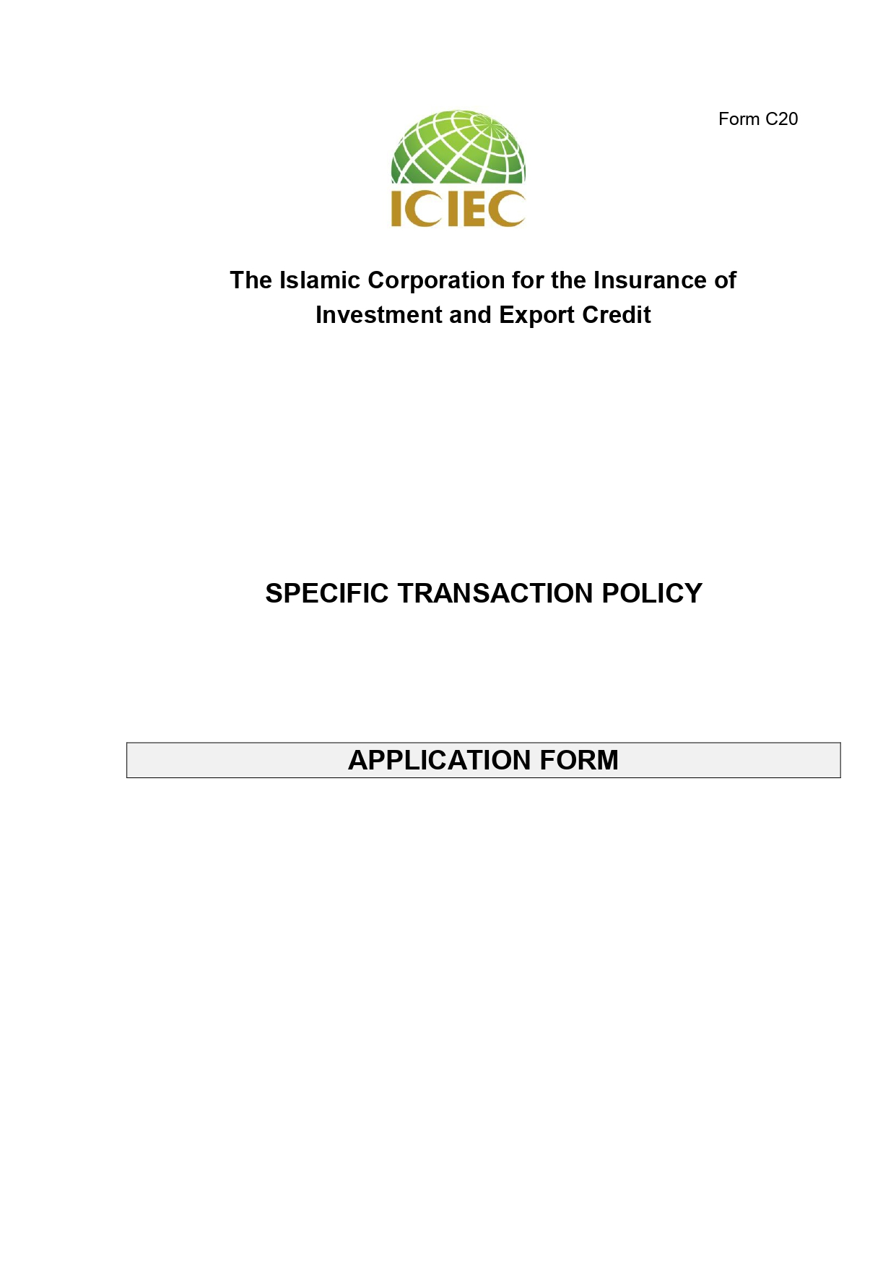
الملحق رقم 01: بوليصة عملية محددة (STP)

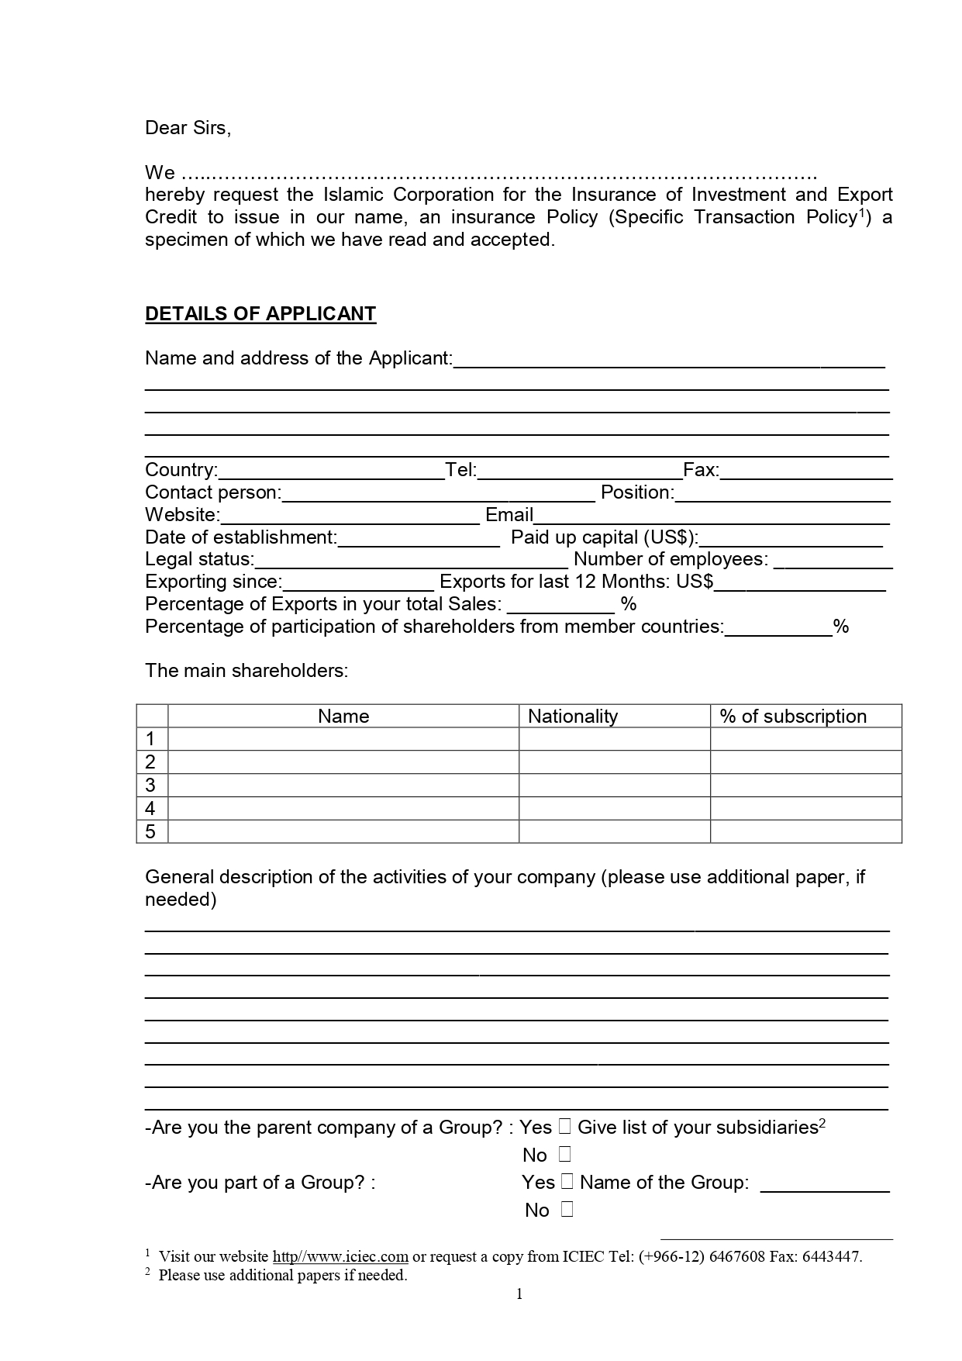

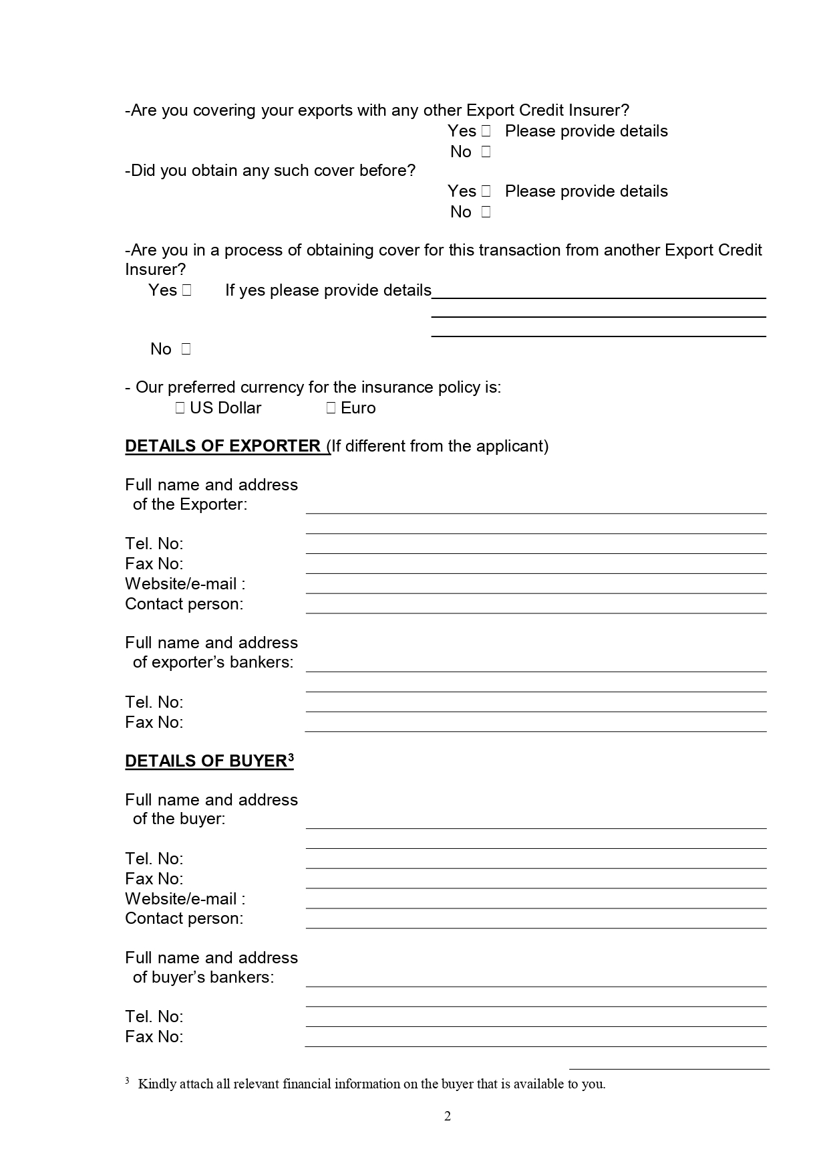

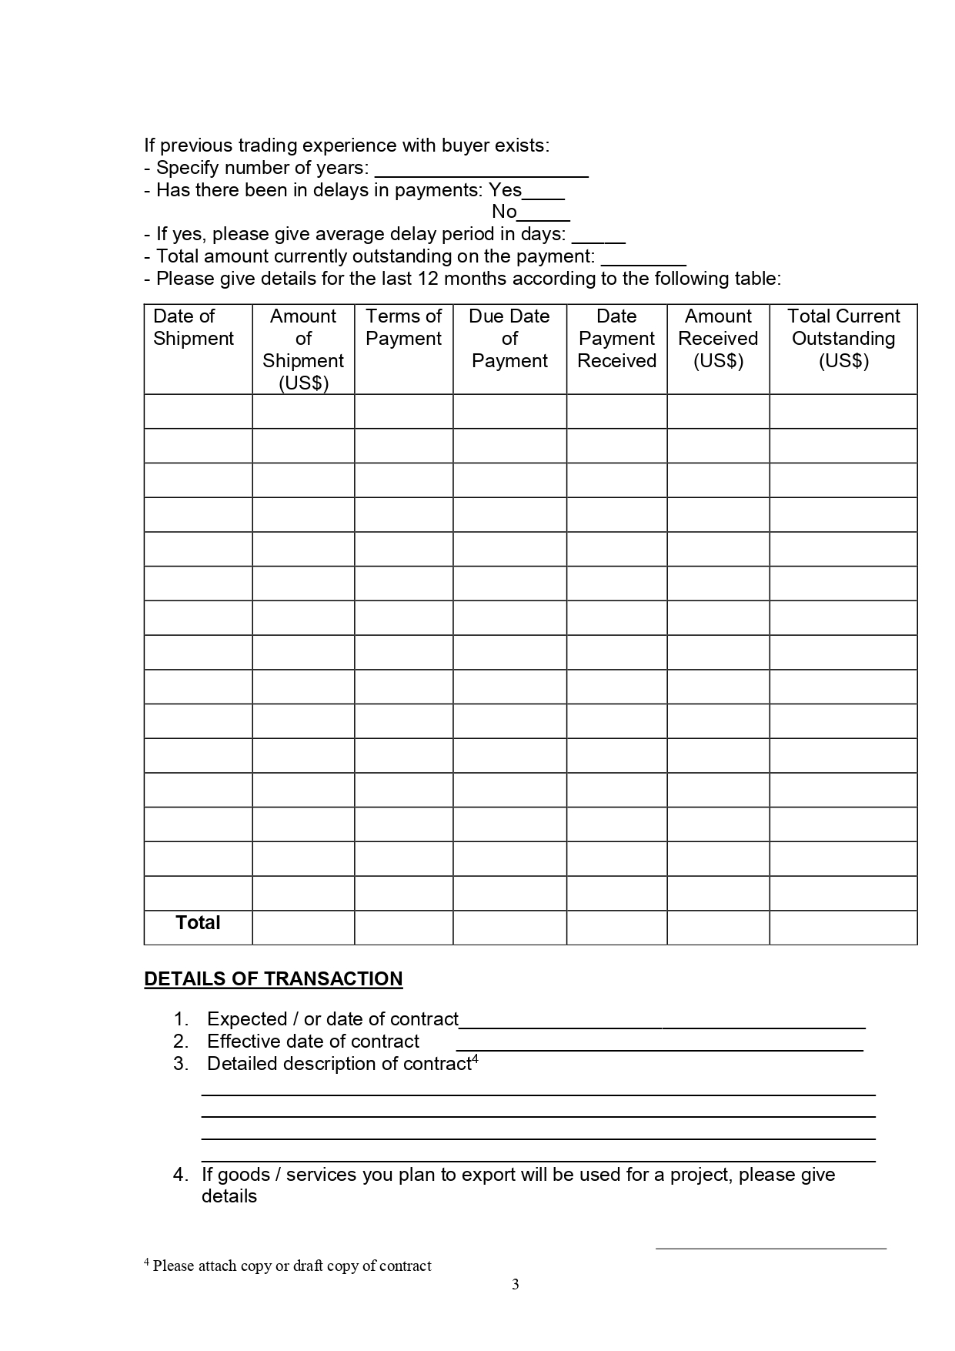
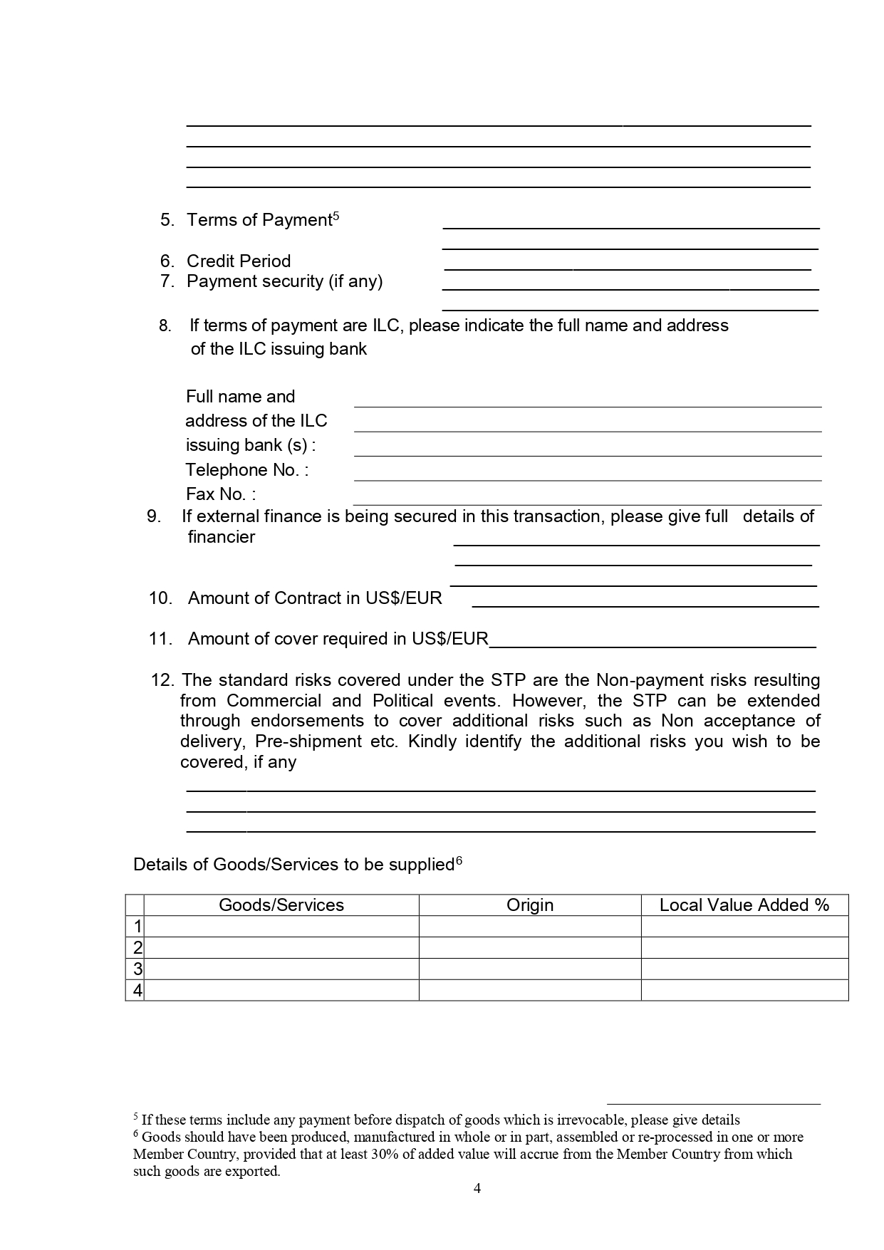

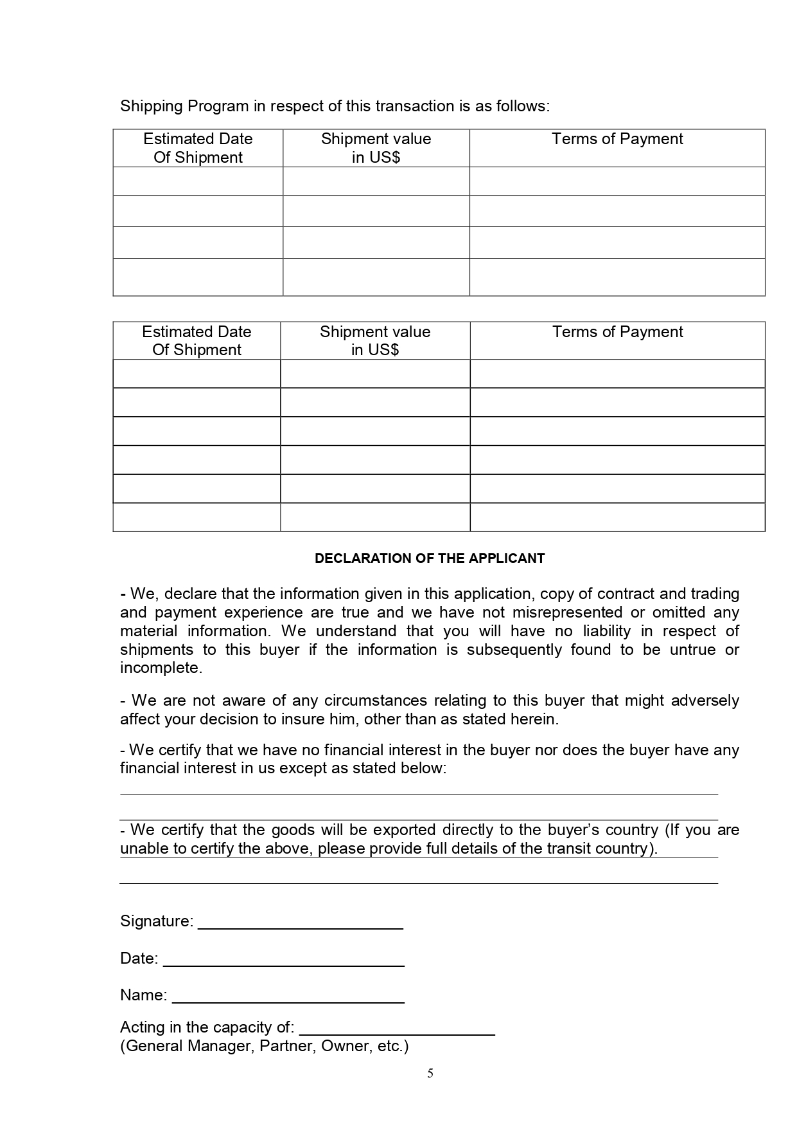

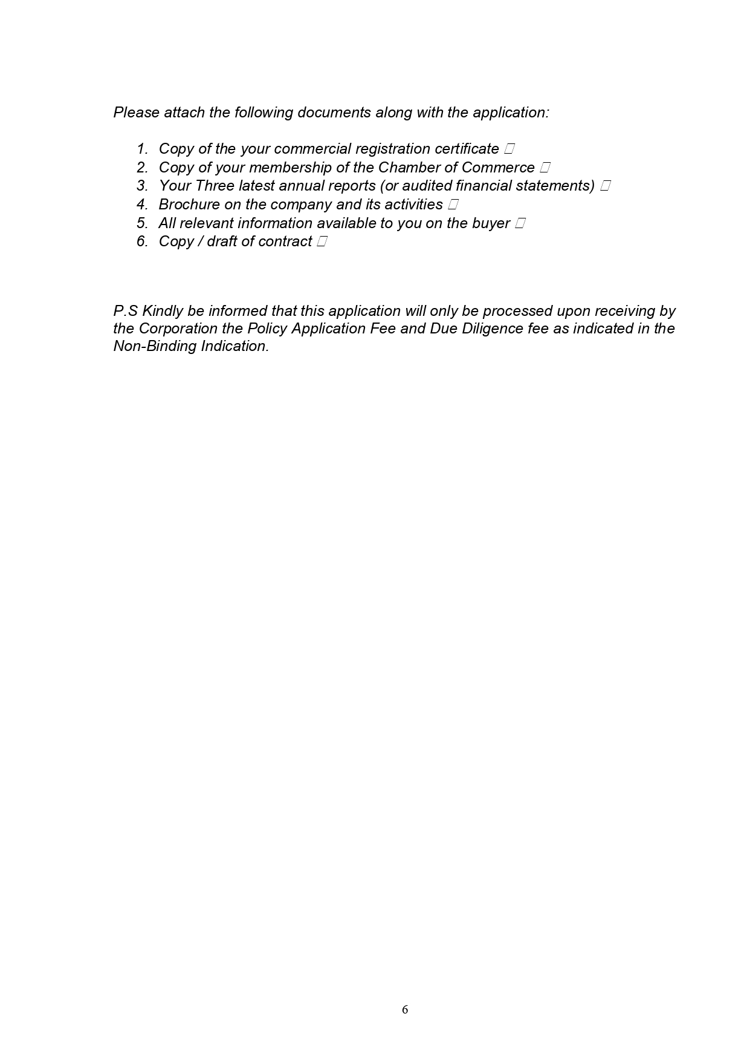

فهرس المحتويات | الصفحة
شكر و تقدير | -
إهداء | -
فهرس المحتويات | i-iii
فهرس الجداول و الأشكال | IV
فهرس الملاحق | IV
مقدمة عامة | أ – ث
الفصل الأول: الإطار النظري لتأمين قروض الصادرات | 1
مقدمة الفصل | 2
المبحث الأول: مدخل الى التأمين | 3
المطلب الأول: مفهوم و أنواع التأمين | 3
المطلب الثاني: أطراف و عناصر عقد التأمين | 5
المطلب الثالث: مبادئ و خصائص عقد التأمين | 7
المطلب الرابع: اجراءات عقد التأمين | 11
المبحث الثاني: قروض الصادرات | 11
المطلب الأول: قرض المورد | 11
المطلب الثاني: قرض المشتري | 13
المطلب الثالث: القرض الجزافي الدولي | 15
المطلب الرابع: القرض الايجاري الدولي | 16
المبحث الثالث: تأمين قروض الصادرات | 18
المطلب الأول: تطور فكرة تامين قروض الصادرات و اسباب ظهورها | 18
المطلب الثاني: مفهوم و أهمية تأمين قروض الصادرات | 19
المطلب الثالث: انواع و وظائف تأمين قروض الصادرات | 21
المطلب الرابع: مزايا و عيوب قروض الصادرات | 22
الفصل الثاني: الاطار النظري لشركات لتامين قروض الصادرات | 24
مقدمة الفصل | 25
المبحث الأول: ماهية شركات تأمين قروض الصادرات | 26
المطلب الأول: مفهوم و اهمية شركات التأمين على قروض الصادرات | 26
المطلب الثاني: أشكال شركات تأمين قروض الصادرات | 27
المطلب الثالث: منتجات شركات تأمين قروض الصادرات | 28
المبحث الثاني: إدارة مخاطر التأمين على قروض الصادرات | 33
المطلب الأول: إدارة شركات تامين قروض الصادرات للخطر قبل تحققه | 33
المطلب الثاني: إدارة شركات تامين قروض الصادرات للخطر بعد تحققه | 38
المطلب الثالث: إدارة شركات تامين قروض الصادرات للخطر بطرق مالية متخصصة | 40
المبحث الثالث: عرض بعض شركات تأمين قروض الصادرات | 41
المطلب الأول: الشركة الجزائرية لتأمين و ضمان الصادرات CAGEX | 41
المطلب الثاني: المؤسسة العربية لضمان الاستثمار و ائتمان الصادرات DHAMAN | 45
المطلب الثالث: الشركة الفرنسية لتامين التجارة الخارجية COFACE | 51
الفصل الثالث: المؤسسة الاسلامية لتأمين الاستثمار و ائتمان الصادرات- دراسة حالة- | 54
مقدمة الفصل | 55
المبحث الاول: تقديم المؤسسة الاسلامية لتأمين الاستثمار و ائتمان الصادرات | 56
المطلب الاول: النشأة، التعريف و اهداف المؤسسة | 56
المطلب الثاني: الدول الاعضاء و نسب مساهمتهم في المؤسسة | 56
المطلب الثالث: لمحة سريعة عن المؤسسة و شركائها | 58
المطلب الرابع: الهيكل التنظيمي للمؤسسة | 59
المطلب الخامس:المؤسسة الاسلامية سياساتها، منتجاتها و عملاؤها | 61
المبحث الثاني: انشطة المؤسسة الاسلامية لتأمين الاستثمار و ائتمان الصادرات | 64
المطلب الاول: أعمال التصدير والتجارة الخارجية بتسهيل من المؤسسة الاسلامية لتأمين الاستثمار و ائتمان الصادرات للدول الأعضاء | 64
المطلب الثاني: الأنشطة المؤمن عليها من طرف المؤسسة الاسلامية لتأمين الاستثمار و ائتمان الصادرات | 68
الخاتمة | 74
قائمة المراجع والمصادر | 76-79
الملاحق | -
الملخص | -
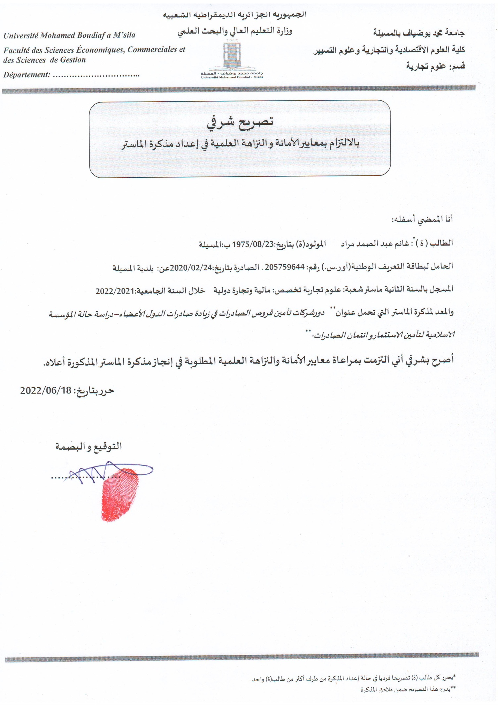

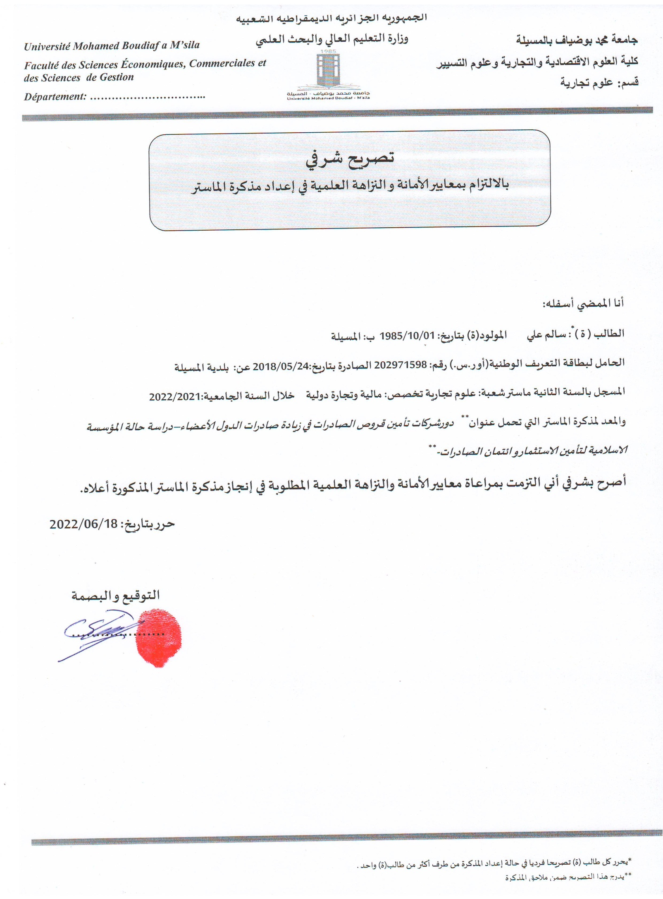
الملخص
تهدف الدراسة إلى إيضاح دور شركات التامين المتخصصة في تأمين قروض الصادرات من خلال المؤسسة الاسلامية لتامين الاستثمار وائتمان الصادرات التي تلتزم بتطبيق احكام الشريعة الاسلامية و تتجنب الفوائد الربوية، و قد تم تحليل اعمال التصدير و التجارة الخارجية و الاعمال المؤمن عليها الخاصة بالمؤسسة في الفترة ما بين 2016-2020، حيث خلصت نتائج الدراسة إلى أن المؤسسة الاسلامية لتامين الاستثمار وائتمان الصادرات تعمل على رفع حجم صادرات الدول الاعضاء، وتساهم في توفير التمويل اللازم لعمليات التصدير عبر تقديم جملة من الخدمات، وهو ما يفتح آفاقا جديدة أمام المصدرين في الدول الاعضاء من أجل الدخول إلى أسواق جديدة وحماية منتجاتهم من الأخطار التجارية و غير التجارية التي تغطيها المؤسسة.
الكلمات المفتاحية : تأمين قروض الصادرات، شركات تامين قروض الصادرات، المؤسسة الاسلامية لتامين الاستثمار وائتمان الصادرات.

Summary:
The study aims to clarify the role of insurance companies specialized in export credit insurance through the Islamic Corporation for the Insurance of Investment and Export Credit, which adhere to the application of the provisions of Islamic Sharia law and avoid bank interests (RIBA) 2016-2020, where the results of the study concluded that the Islamic Corporation for the Insurance of Investment and Export Credit are working to raise the volume of exports of member states, and contribute to providing the necessary financing for export operations by providing a lot of services, which opens up prospects New opportunities for exporters in the member states in order to enter new markets and protect their products from commercial and non-commercial risks covered by the ICIEC.
Keywords:exports credit insurance, Export credit insurance companies , Islamic Corporation for the Insurance of Investment and Export Credit

.

لعلمي فاطمة، مدخل الى التأمين و ادارة الخطر، ديوان المطبوعات الجامعية، الجزائر، 2019، ص93-94.
المرجع نفسه، ص 95.
حربي محمد عريقات، مبادئ التأمين، دار البداية، عمان، الاردن، 2016، ص 51.
المرجع نفسه، ص 51-52.
لعلمي فاطمة، مرجع سابق، ص 129.
المرجع نفسه، ص 129-132.
هارون نصر، التأمين في مواجهة الخطر، دار امجد للنشر و التوزيع، الطبعة الاولى، عمان، الاردن، 2015، ص 143-144.
هارون نصر، مرجع سابق، ص 148-163.
هارون نصر، مرجع سابق، ص 166-167.
عيد احمد ابو بكر، وليد إسماعيل السیفو، ادارة الخطر و التأمين، اليازوري العلمية للنشر و التوزيع، الاردن، 2009، ص 123.
محمد رفیق المصري، التأمین و إدارة الخطر تطبیقات على التأمینات العامة، زھران للنشر، عمان، الاردن، 2009، ص 147.
محمد حسین منصور، مبادئ عقد التأمين، دار الجامعة للطباعة و النشر، بيروت، لبنان، 2001، ص 98-99.
بهاء بهيج شكري، التأمين من المسؤولية في النظرية و التطبيق، دار الثقافة للنشر و التوزيع، عمان، الاردن، 2010، ص 127.
لعلمي فاطمة، مرجع سابق، 137-139.
المرجع نفسه، ص 139-140.
لعلمي فاطمة، مرجع سابق، ص 140.
Abdelmadjid Ammar, Les Sécurités de paiement dans le commerce mondial, l'exemple des crédits documentaires, centre de publication universitaire, tunisie, 2000, P: 202.
الطاهر لطرش، تقنيات البنوك، ديوان المطبوعات الجامعية، الطبعة الثانية، الجزائر، 2004، ص125.
مدحت صادق، ادوات و تقنيات مصرفية، دار غريب للطباعة و النشر و التوزيع، القاهرة، مصر،2001، ص 128.
محمد زكي الشافعي، مقدمة في العلاقات الاقتصادية الدولية، دار النهضة العربية، الطبعة الثانية، مصر، 1966، ص 42.
رشید شلالی ، تسيير المخاطر المالية في التجارة الجزائرية، مذكرة ماجيستير في العلوم التجارية (بحث غير منشور)، كلية العلوم الاقتصادية و التجارية و علوم التسيير-جامعة الجزائر03-، الجزائر، 2010/2011، ص 68.
مدحت صادق، مرجع سابق، 2001، ص 103.
الطاهر لطرش، تقنيات البنوك، ديوان المطبوعات الجامعية، الطبعة السابعة، الجزائر، 2010، ص 125.
الطاهر لطرش، تقنيات البنوك، ديوان المطبوعات الجامعية، الطبعة السادسة، الجزائر، 2007، ص 126.
مدحت صادق، مرجع سابق، ص37.
الطاهر لطرش، مرجع سابق، الطبعة السادسة، ص 127.
سمير محمد عبد العزيز، التأجير الدولي، مكتبة ومطبعة الإشعاع الفنية، الإسكندرية، مصر، 2000، ص 6-7.
مدحت صادق، مرجع سابق، 2001، ص 61.
شلالي رشيد، مرجع سابق، ص 74.
حسناوي مريم، اهمية تأمين التمان الصادرات للمساهمة في تنويع الاقتصاد اشارة لحالة الجزائر، مجلة البحوث التجارية المعاصرة، دار المنظومة المجلد 31، العدد1م ، كلية التجارة جامعة سوهاجي، مصر، مارس 2017، ص 28.
رياض بن جليلي، مقدمة في الاقتصاد الدولي، برنامج تنمية الصادرات و تمويل التجارة الخارجية في المنطقة العربية، عمان، الاردن، 2022، ص 05.
عبد المالك هبال، اهمية صناعة ضمان ائتمان الصادرات في الوطن العربي- المؤسسة العربية لضمان الاستثمار و ائتمان الصادرات نموذجا-، مجلة الدراسات الاقتصادية المعاصرة، المجلد06، العدد02، جامعة المسيلة، الجزائر، ديسمبر2021، ص .425
Henri Loubergé, Pierre Maurer, financement et assurance des crédits à l'exportation: aspects théoriques et pratiques en vigueur dans les pays européens, Librairie Droz, Genéve, Suisse, 1985, p 219.
الجريدة الرسمية، العدد03، الصادرة في 23 شعبان1476 الموافق ل14 يناير1996، ص17.
فاطمة مصابيح، ضمان ائتمان الصادرات، مجلة المستقبل للدراسات القانونية و السياسية، المجلد05، العدد 01، المركز الجامعي آفلو، الاغواط، الجزائر، افريل2021، ص 66-67.
فاطمة مصابيح، مرجع سابق، ص 71-72.
طارق جمعة سيف، تأمينات التجارة الخارجية، دار الفكر الجامعي، الإسكندرية، مصر،2008 ، ص 72.
نورة فضيل، النظام القانوني للتأمين على القرض في الجزائر، رسالة مقدمة لنيل شهادة ماجستير في قانون الأعمال (بحث غير مشور)، كلية الحقوق جامعة يوسف بن خدة الجزائر01، الجزائر، 2004، ص 68-78.
Salcic, Zlatko, Export Credit Insurance and Guarantees : A Practitioner Guide, palgrave macmillan, London, 2014.P 07.
Gianturco, D. E.,Export credit agencies, the unsung giants of international trade and finance, Greenwood Publishing Group,LONDON, 2001. P 02.
فاطمة مصابيح، مرجع سابق، ص 66-67.
مامون ابراهيم حسين، الاطار المؤسسي لضمانات الاستثمار وائتمان الصادرات في المنطقتين العربية والإفريقية ، المنتدى الاقتصادي العربي الاقريقي، الكويت، 11-13 نوفمبر2013، ص5.
قارح امين، دور شركات تامين قروض التصدير في ترقية الصادرات غير النفطية-دراسة مقارنة بين الجزائر و تونس، اطروحة دكتوراه( بحث غير منشور)، جامعة قاصدي مرباح ورقلة، الجزائر، 2019-2020، ص 15-16.
قارح امين، مرجع سابق، ص 32.
The International Credit Insurance & Surety Association, A Guide to Trade Credit Insurance, Anthem Press, LONDON, 2015, P 15.
قارح امين، المرجع نفسه، ص 32.
Insurance, T. I. C. and S. Association, Op cit. P 15.
Ibid. P 18.
Grath, Andres, The handbook of international trade and finance :the complete guide to risk management, international payments and currency management ,bonds and guarantees,credit insurance and trade finance, kogan page publishers, LONDON, 2011, P 122.
مسعداوي يوسف، القروض كآلية لتنمية الصادرات-نظم التامين-، مجلة الابحاث الاقتصادية، العدد03، جامعة البليدة02، الجزائر، ديسمبر 2009، ص130.
مسعداوي يوسف، مرجع سابق، ص131.
المرجع نفسه، ص 132-133.
مسعداوي يوسف، مرجع سابق، ص 134.
مسعداوي يوسف، مرجع سابق، ص 135.
المرجع نفسه، ص 135.
مسعداوي يوسف، مرجع سابق، ص 135.
المرجع نفسه، ص 136-138.
مسعداوي يوسف، مرجع سابق، ص 140.
مسعداوي يوسف، المرجع نفسه، ص 140.
الشركة الجزائرية لتأمين وضمان الصادرات، CAGEX، صفحة معاينة يوم 10 ماي 2022 https://www.cagex.dz
الشركة الجزائرية لتأمين وضمان الصادراتCAGEX، صفحة معاينة يوم 10 ماي 2022 https://www.cagex.dz
الشركة الجزائرية لتأمين وضمان الصادراتCAGEX، صفحة معاينة يوم 10 ماي 2022، https://www.cagex.dz
الشركة الجزائرية لتأمين وضمان الصادراتCAGEX، صفحة معاينة يوم 10 ماي 2022، https://www.cagex.dz
محمد الأمين شربي وأمين قارح، وكالات ائتمان الصادرات كآلية لتغطية مخاطر التجارة الخارجية عرض تجربه الشركة الجزائرية لتأمين ضمان الصادرات (CAGEX)، مجلة اداء المؤسسات الجزائرية، مجلد 16، العدد 01، جامعة قاصدي مرباح ورقلة، الجزائر،2020 ، ص 101-102.
CAGEX Rating, https://cagex.dz/index.php?page=6. Consulté le 10/05/2022.
مخالفة رتيبة، دور مؤسسات تامين ائتمان الصادرات في تغطية مخاطر التجارة الدولية-عرض تجارب-، مذكرة ماستر في العلوم الاقتصادية (بحث غير منشور)، جامعة محمد الصديق بن يحى جيجل، الجزائر، 2020-2021، ص 87-88.
خير الدين بلعز: مساهمة خدمات ضمان الاستثمار وائتمان الصادرات في تحفيز حركة الاستثمار والتجارة العربية البينية- حالة المؤسسة العربية لضمان الاستثمار وائتمان الصادرات- الملتقى الدولي السابع حول "الصناعة التأمينية، الواقع العملي وآفاق التطوير – تجارب الدول"، جامعة حسيبة بن بوعلي الشلف، الجزائر، 03-04 ديسمبر 2012، ص6.
فضيل نورة، مرجع سابق، ص 45.
المؤسسة العربية لضمان الاستثمار وائتمان الصادرات، نشرة صناعة الضمان في المنطقة و العالم و توقعات 2020، العدد 03، 2020، ص 03.
المادة العاشرة من الباب الثالث، اتفاقية المؤسسة العربية لضمان الاستثمار وائتمان الصادرات، الكويت، المعدل بتاريخ 12-11-2007.
المادة الثانية عشر من الباب الثالث، اتفاقية المؤسسة العربية لضمان الاستثمار وائتمان الصادرات، الكويت، المعدل بتاريخ 12-11-2017.
المادة الثالثة عشر من الباب الثالث، اتفاقية المؤسسة العربية لضمان الاستثمار وائتمان الصادرات،الكويت، المعدل بتاريخ 12-11-2017.
المادة الرابعة عشر من الباب الثالث، اتفاقية المؤسسة العربية لضمان الاستثمار وائتمان الصادرات،الكويت، المعدل بتاريخ 12-11-2017.
خير الدين بلغز، مرجع سابق، ص08.
الشركة الفرنسية لتامين التجارة الخارجية، صفحة معاينة يوم 10 جوان 2022، https://www.coface.com/
https://www.coface.com/fr/Une-presence-internationale/Un-puissant-reseau-international
مسعداوي يوسف ، مرجع سابق، ص 140.
Coface, rapport sur la solvabilité et la situation financiere 2019, Paris, France, P43-52.
المؤسسة الاسلامية لتأمين الاستثمار و ائتمان الصادرات، التقرير السنوي 2020، جدة، المملكة العربية السعودية، ص 29.
بتصرف المؤسسة الاسلامية لتأمين الاستثمار و ائتمان الصادرات، من نحن، صفحة معاينة يوم 10 جوان 2022 https://iciec.isdb.org/ar/who-we-are/
المؤسسة الاسلامية لتأمين الاستثمار و ائتمان الصادرات، التقرير السنوي 2020، جدة، المملكة العربية السعودية، ص 30.
المؤسسة الاسلامية لتأمين الاستثمار و ائتمان الصادرات، التقرير السنوي 2020، جدة، المملكة العربية السعودية، ص 12.
المرجع نفسه، ص32.
المؤسسة الاسلامية لتأمين الاستثمار و ائتمان الصادرات، مرجع سابق، ص 29.
المرجع نفسه، ص 14.
المرجع نفسه، ص 29.
المرجع نفسه، ص 29.
المرجع نفسه، ص 50.
بتصرف المؤسسة الاسلامية لتأمين الاستثمار و ائتمان الصادرات، من نحن، الهيكل التنظيمي ، صفحة معاينة يوم: 10 جوان 2022 https://iciec.isdb.org/ar/who-we-are/organization/board-of-governors/
المؤسسة الاسلامية لتأمين الاستثمار و ائتمان الصادرات، مركز المعرفة، مبادئ الشريعة، صفحة معاينة يوم 10 جوان 2022 https://iciec.isdb.org/ar/knowledge-center/shariah-principles/
المؤسسة الاسلامية لتأمين الاستثمار و ائتمان الصادرات، مركز المعرفة، مبادئ الشريعة، صفحة معاينة يوم 10 جوان 2022 https://iciec.isdb.org/ar/knowledge-center/shariah-principles/
المؤسسة الاسلامية لتأمين الاستثمار و ائتمان الصادرات، جميع منتجاتنا، صفحة معاينة يوم 10 جوان 2022 https://iciec.isdb.org/ar/all-products
المؤسسة الاسلامية لتأمين الاستثمار و ائتمان الصادرات، من نخدم، صفحة معاينة يوم 10 جوان 2022 https://iciec.isdb.org/ar/services/credit-insurance-solutions/#who-we-serve
المؤسسة الاسلامية لتأمين الاستثمار و ائتمان الصادرات، من نخدم، صفحة معاينة يوم 10 جوان 2022 https://iciec.isdb.org/ar/services/credit-insurance-solutions/#who-we-serve
المؤسسة الاسلامية لتأمين الاستثمار و ائتمان الصادرات، من نخدم، صفحة معاينة يوم 10 جوان 2022 https://iciec.isdb.org/ar/services/credit-insurance-solutions-2/#who-we-serve
المؤسسة الاسلامية لتأمين الاستثمار و ائتمان الصادرات، من نخدم، صفحة معاينة يوم 10 جوان 2022 https://iciec.isdb.org/ar/services/credit-insurance-solutions-2/#who-we-serve

